
第17讲 线线、线面、面面平行的判定与性质
内容导航——预习三步曲
第一步：学
析教材·学知识：教材精讲精析、全方位预习
练题型·强知识：核心题型举一反三精准练
【题型01：基本事实4】
【题型02：等角定理】
【题型03：证明线线平行】
【题型04：线面、面面平行的符号语言】
【题型05：中位线、平行四边形、线段成比例证明线面平行】
【题型06：线面平行的性质定理】
【题型07：面面平行的判定】
【题型08：面面平行的性质定理】
第二步：记
串知识·识框架：思维导图助力掌握知识框架、学习目标复核内容掌握
第三步：测
过关测·稳提升：小试牛刀检测预习效果、查漏补缺快速提升


知识点1：基本事实4
1、文字语言：平行于同一条直线的两条直线平行．这一性质叫做空间平行线的传递性．
2、符号表述：⇒a∥c.
3、作用：证明两条直线平行

知识点2：等角定理
1、文字语言：如果空间中两个角的两条边分别对应平行，那么这两个角相等或互补．
2、符号语言：,或
3、等角定理的两个推论
（1）如果一个角的两边和另一个角的两边分别平行，那么这两个角相等或互补；
（2）如果两条相交直线与另两条相交直线分别平行，那么这两组直线所成的锐角（或直角）相等。
4、作用：判断和证明两个角相等或互补。

知识点3：空间四边形
顺次连接不共面的四点A、B、C、D所构成的图形，叫做空间四边形．
这四个点中的各个点叫做空间四边形的顶点；
所连接的相邻顶点间的线段叫做空间四边形的边；
连接不相邻的顶点的线段叫做空间四边形的对角线．
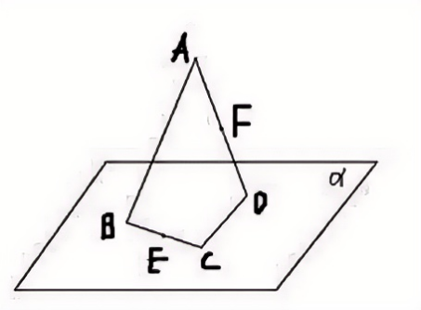

知识点4：线线平行的证明方法
1、定义法：即证明两条直线在同一个平面内且两直线没有公共点；
2、利用平面图形的有关平行的性质，如三角形中位线，梯形，平行四边形等关于平行的性质；
3、利用基本事实4：找到一条直线，使所证的直线都与这条直线平行．

知识点5：空间直线与平面的位置关系有以下三种
1、直线在平面内：如果一条直线a与平面α有两个不同的公共点，那么这条直线就在这个平面内，记作a⊂α.
2、直线与平面相交：直线a与平面α只有一个公共点A，叫做直线与平面相交，记作a∩α＝A，公共点A叫做直线a与平面α的交点．
3、直线与平面平行：如果一条直线a与平面α没有公共点，叫做直线与平面平行，记作a∥α.

知识点6：直线与平面平行的判定定理
1、文字语言：如果平面外一条直线与此平面内的一条直线平行，该直线与此平面平行
2、符号：a$\text{⊄}$α，b⊂α，a∥b⇒a∥α.
3、图形语言：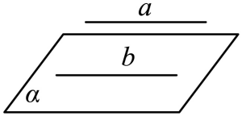

知识点7：直线与平面平行的性质定理
1、文字语言：如果一条直线和一个平面平行，经过这条直线的平面和这个平面相交，那么这条直线就和交线平行．
2、符号语言：a∥α，a⊂β，α∩β＝b⇒a∥b.
3、图形语言：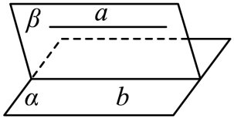

知识点8：平面与平面平行的判定定理
1、文字语言：一个平面内的两条相交直线与另一个平面平行，则这两个平面平行
(简记为“线面平行⇒面面平行”)
2、符号语言：a⊂β，b⊂β，a∩b＝P，且a∥α，b∥α⇒β∥α.
3、图形语言：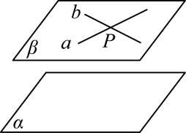
4、判定定理推论：如果一个平面内两条相交直线分别平行于另一个平面内的两条相交直线，
则这两个平面平行．

知识点9：平面与平面平行的性质定理
1、文字语言：如果两个平行平面同时和第三个平面相交，那么它们的交线平行
2、符号语言：α∥β，α∩γ＝a，β∩γ＝b⇒a∥b.
3、图形语言：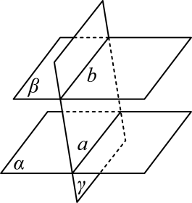
4、平面与平面平行其他常用性质推论
（1）平行于同一个平面的两个平面平行.
（2）垂直于同一条直线的两个平面平行.
（3）如果两个平面平行，那么其中一个平面内的直线平行于另一个平面.
（4）如果一条直线垂直于两个平行平面中的一个平面，那么它也垂直于另一个平面.

知识点10：利用判定定理证明两平面平行的步骤
1、在一个平面内找出两条相交直线；
2、证明着两条相交直线分别平行于另一个平面；
3、利用平面与平面平行的判定定理得出结论。


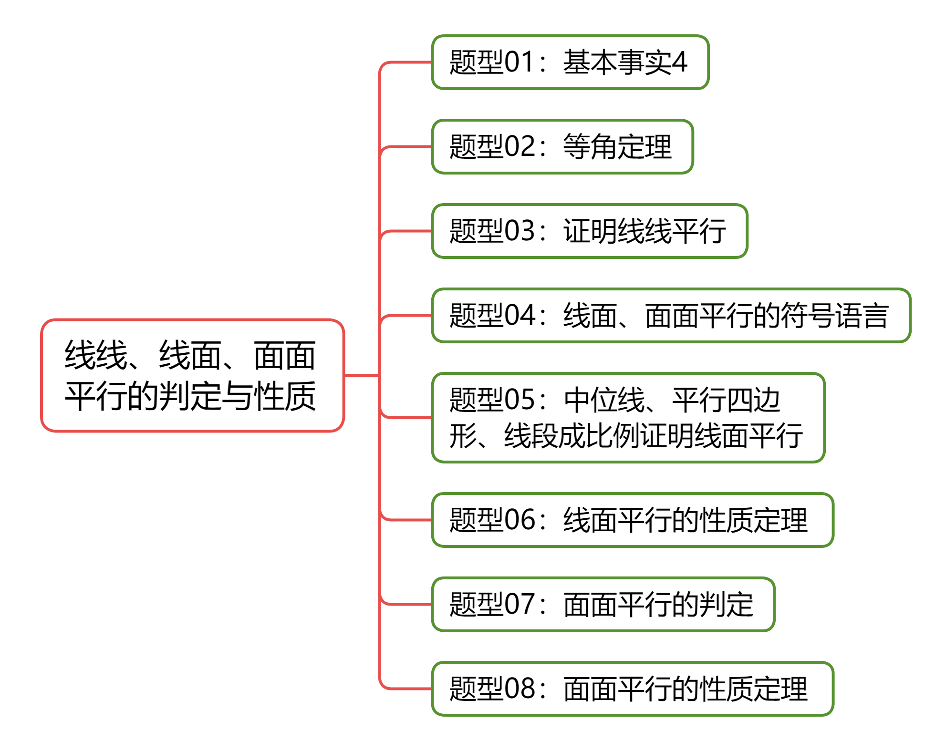
【题型01：基本事实4】
1．已知直线a∥直线b，直线b∥直线c，直线c∥直线d，则a与d的位置关系是（ ）
A．平行 B．相交 C．异面 D．不确定
【答案】A
【分析】由平行直线的传递性可得答案.
【详解】∵a∥b，b∥c，∴a∥c.又c∥d，∴a∥d.
故选：A.
2．已知三条不同的直线l，m，n，且，则“”是“”的（ ）
A．充分不必要条件 B．必要不充分条件 C．充要条件 D．既不充分也不必要条件
【答案】C
【分析】根据线与线的位置关系，结合充要条件的定义即可求解.
【详解】解：若，又，则，故充分性成立，
反之，若，又，则，故必要性成立.
故“”是“”的充要条件.
故选：C.
3．（24-25高一下·全国·课堂例题）如图所示，在三棱锥中，，，，分别是棱，，，的中点，则与的位置关系是（ ）
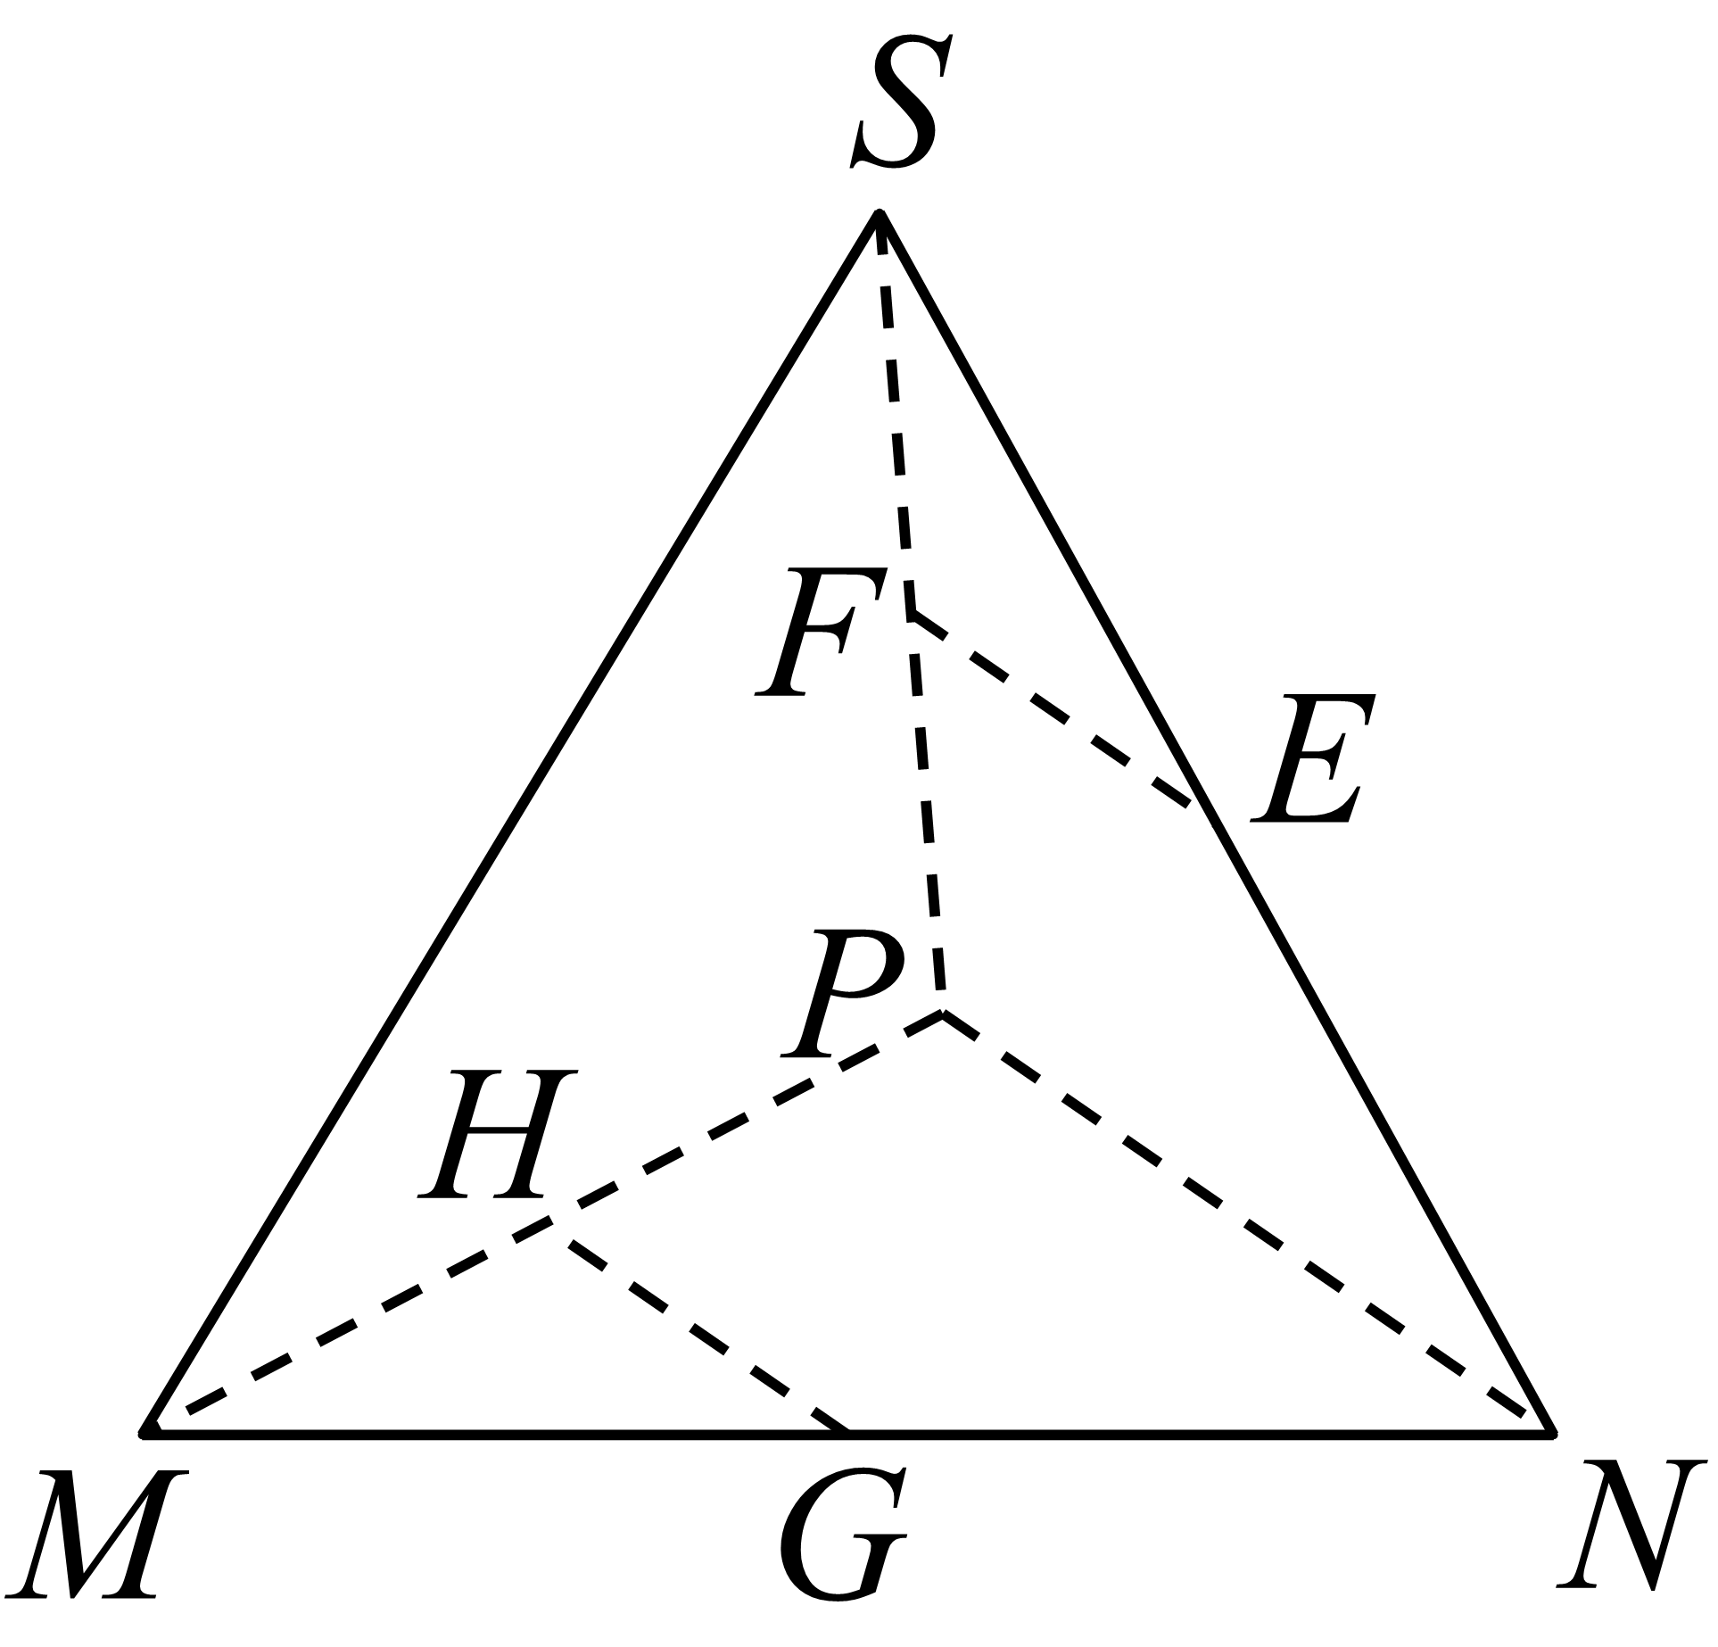
A．平行 B．相交 C．异面 D．平行或异面
【答案】A
【分析】利用中位线定理与平行线的传递性即可得解.
【详解】因为，分别是棱，的中点，所以
因为，分别是棱，的中点，所以
所以.
故选：A.
4．（24-25高一下·全国·周测）如图，在三棱锥中，分别是边的中点，且，那么四边形是（ ）
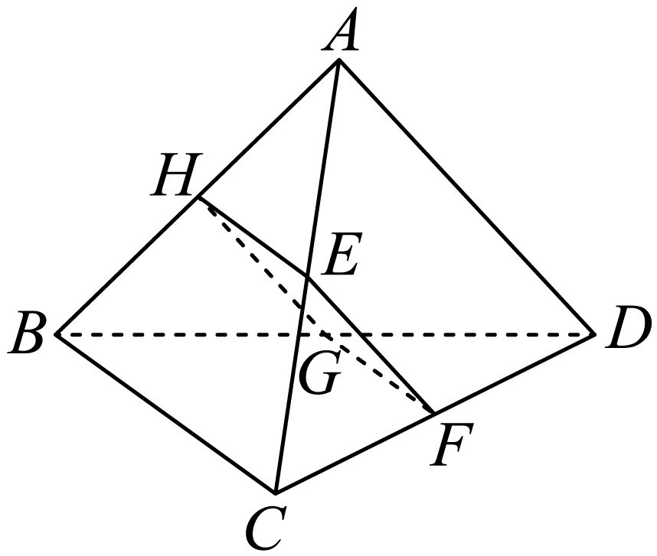
A．平行四边形 B．矩形 C．菱形 D．正方形
【答案】C
【分析】根据中位线定理和平行公里，利用平行关系转化，即可判断.
【详解】因为H，G分别是，的中点，所以，且，
同理，且，所以四边形是平行四边形，
同理，且，且，又，
所以，故四边形为菱形.
故选：C.

【题型02：等角定理】
1．（24-25高一下·全国·课后作业）若，，且，则等于（ ）
A． B． C．或 D．不能确定
【答案】C
【分析】根据空间等角定理判断即可.
【详解】因为，，且，
所以或.
故选：C
2．（24-25高一下·全国·课后作业）若，且，与方向相同，则下列结论正确的是（ ）
A．且方向相同 B．，方向可能不同
C．与不平行 D．与不一定平行
【答案】D
【分析】依题意画出图形，即可判断.
【详解】如图，
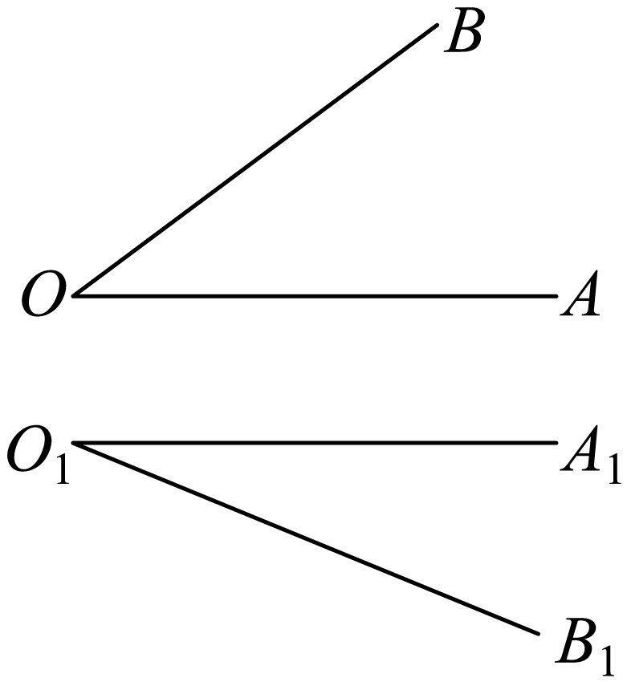，，与的方向相同，
但是与不平行，
如图，，，与的方向相同，
此时且方向相同，
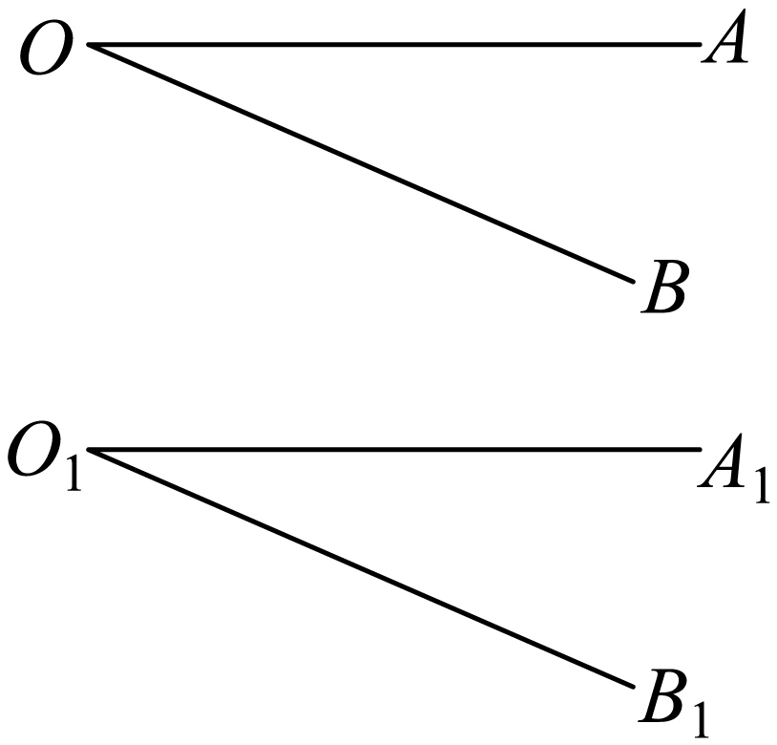
故与不一定平行，故D正确.
故选：D
3．（2024高一下·全国·专题练习）在三棱锥中，分别是的中点，则 .
【答案】
【分析】如图，根据中位线的性质可得，即可求解.
【详解】如图，由题意知，
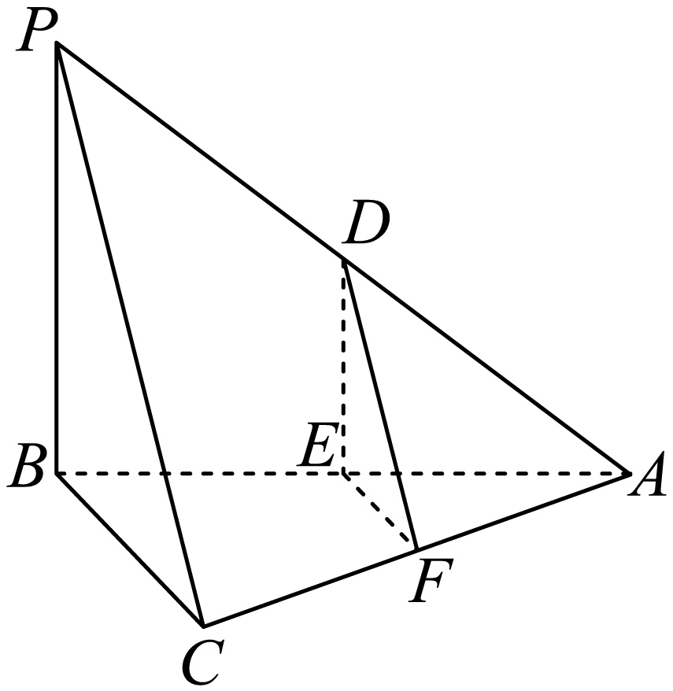
由题意知，，所以.
故答案为：
4．如图所示，△ABC和△A′B′C′的对应顶点的连线AA′，BB′，CC′交于同一点O，且，则 ．
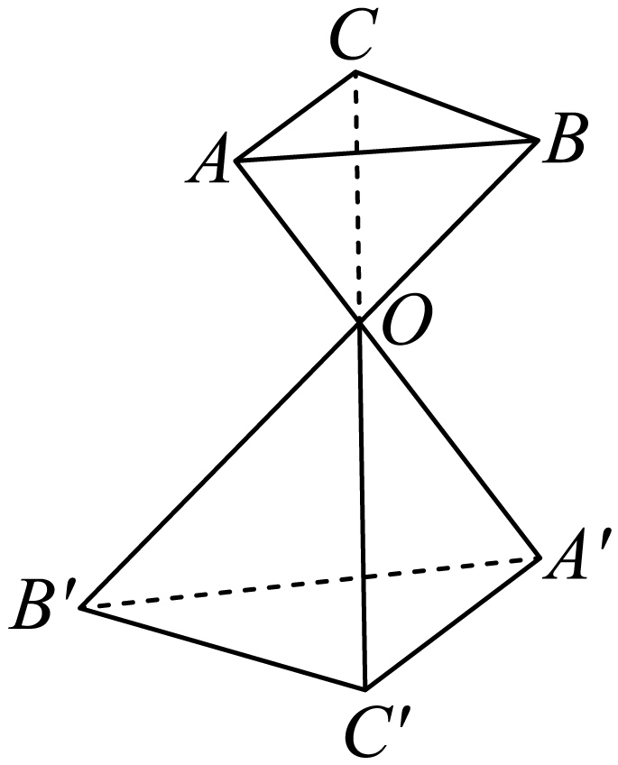
【答案】
【分析】由等角定理得，，可得∽，继而即可求解.
【详解】因为，且＝＝，
所以，同理，，
因为，所以，
同理，
所以∽，且＝＝，
所以．
故答案为：.

【题型03：证明线线平行】
1．（24-25高一下·全国·课堂例题）已知正方体中，，分别是，的中点．求证：．
【答案】证明见解析
【分析】取的中点，利用平行四边形的判定性质，平行公理推理得证.
【详解】在正方体中，取的中点，连接，如图，
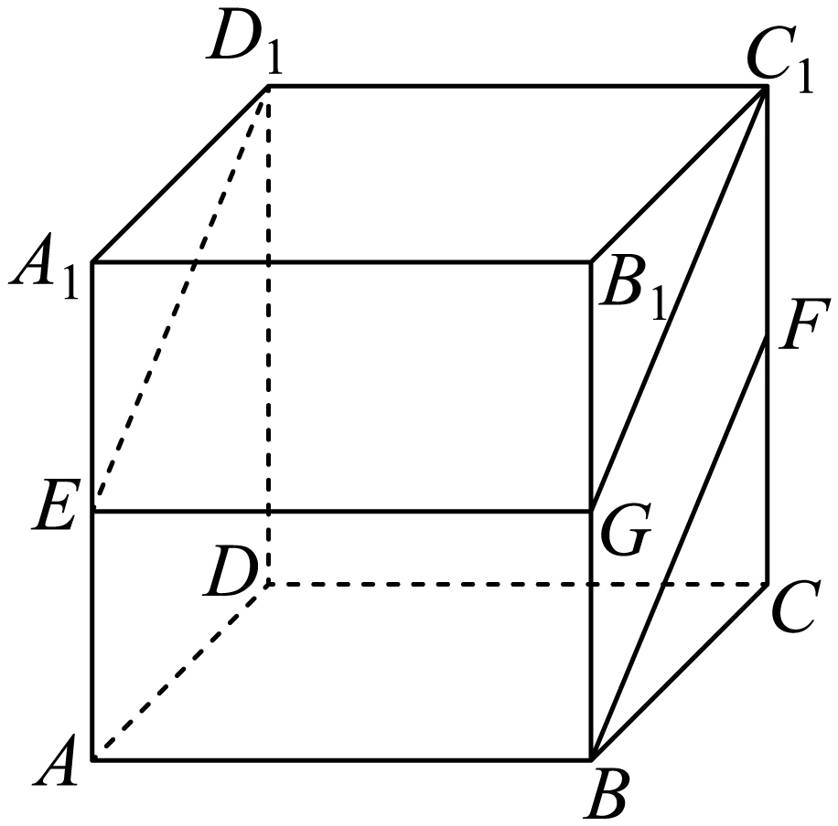
由为的中点，得，则四边形为平行四边形，
于是，又，
因此四边形为平行四边形，，
所以.
2．如图，空间四边形ABCD，E、H分别是AB、AD的中点，F、G分别是BC、CD上的点，且，求证：直线EH与直线FG平行．
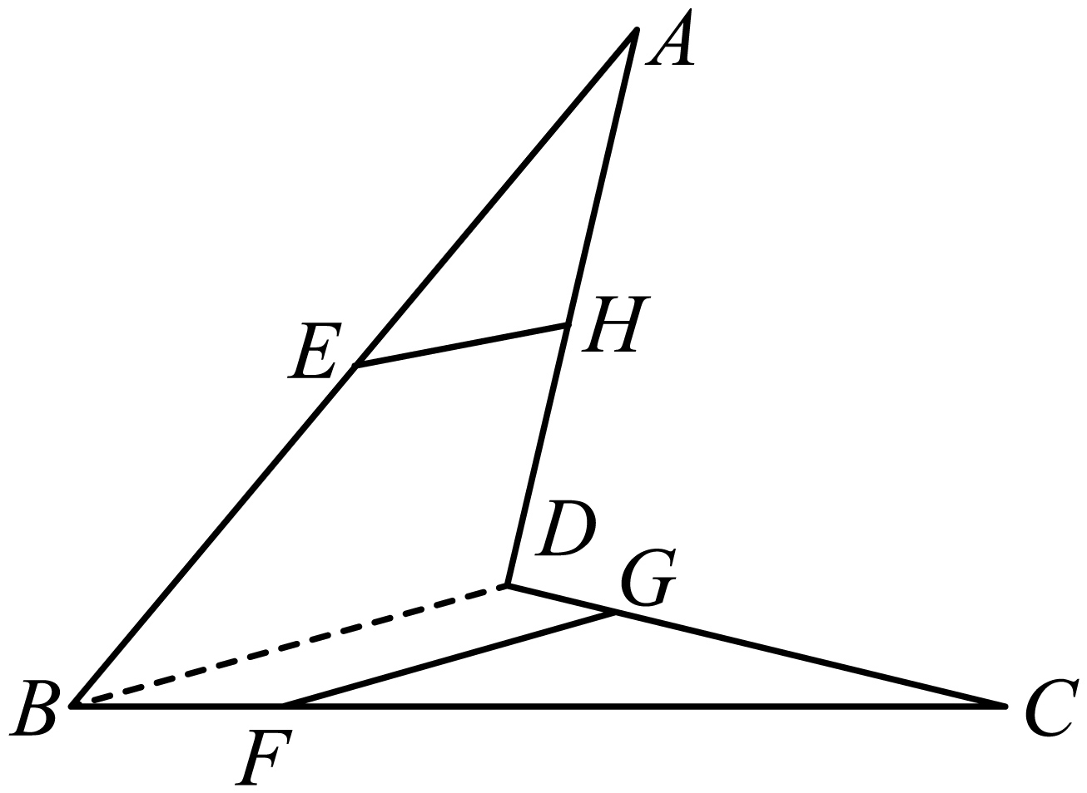
【答案】证明见详解
【分析】根据三角形中位线、平行线等分性质结合平行线的传递性分析证明,
【详解】∵E、H分别是AB、AD的中点，则，
又∵F、G分别是BC、CD上的点，且，则，
∴，
故直线EH与直线FG平行．
3．在如图所示的长方体中，平面上有一条直线，而平面上有一点P．试过点P作一条直线l，使得．
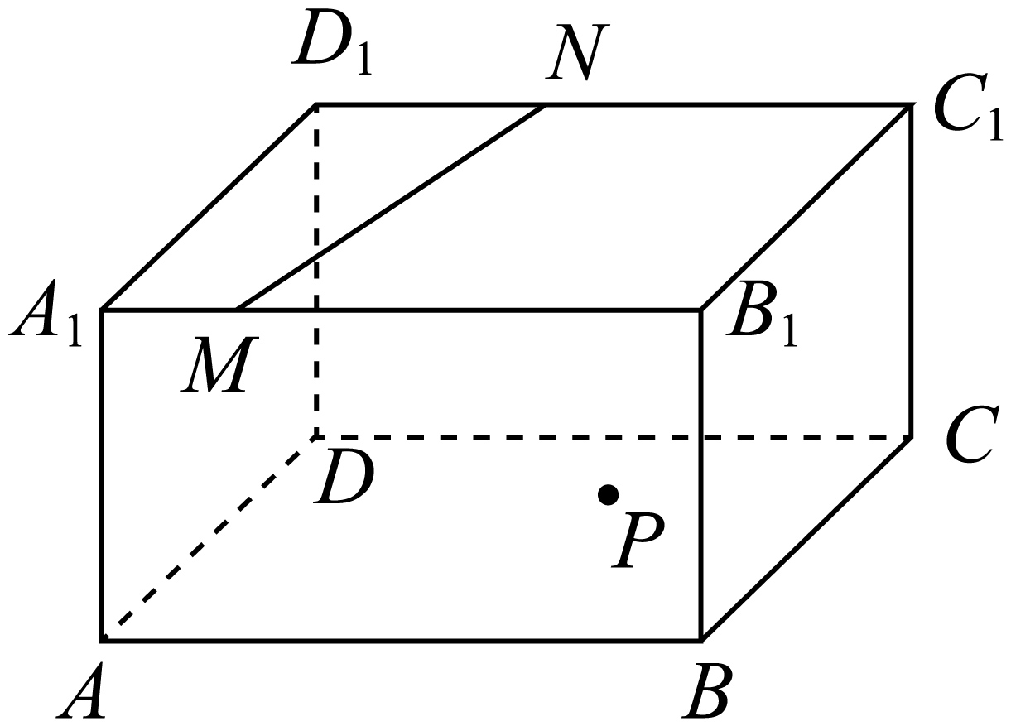
【答案】见解析
【分析】由平行的传递性知识即可求解．
【详解】分别过点作，，
，，，，
四边形是平行四边形，
，
再过点作的平行线即可，如下图：
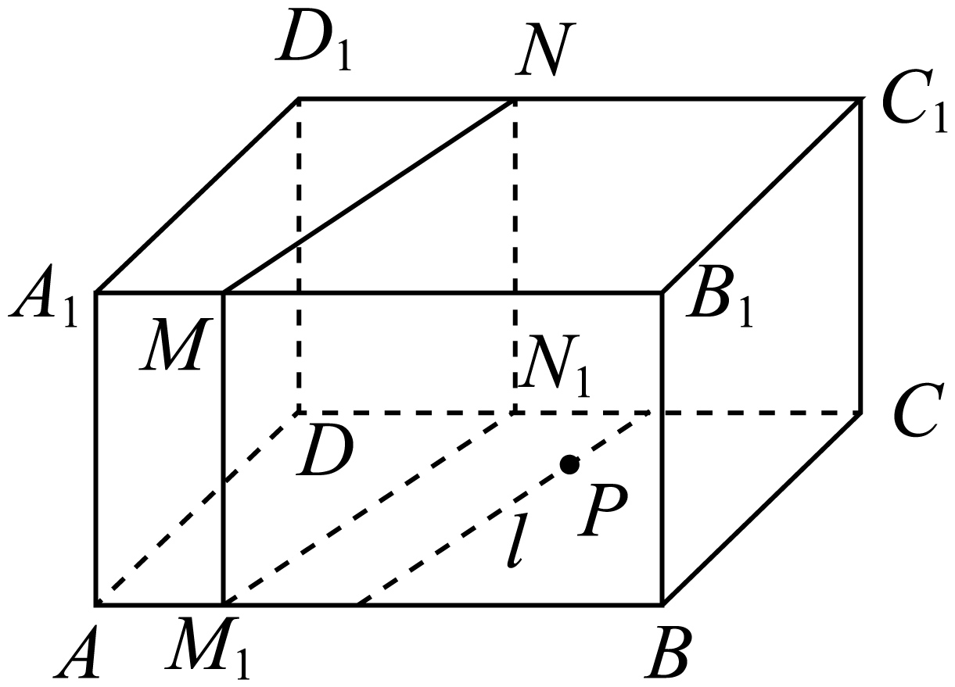
使得．
4．如图，点A在所在平面外，M，N分别是和的重心．
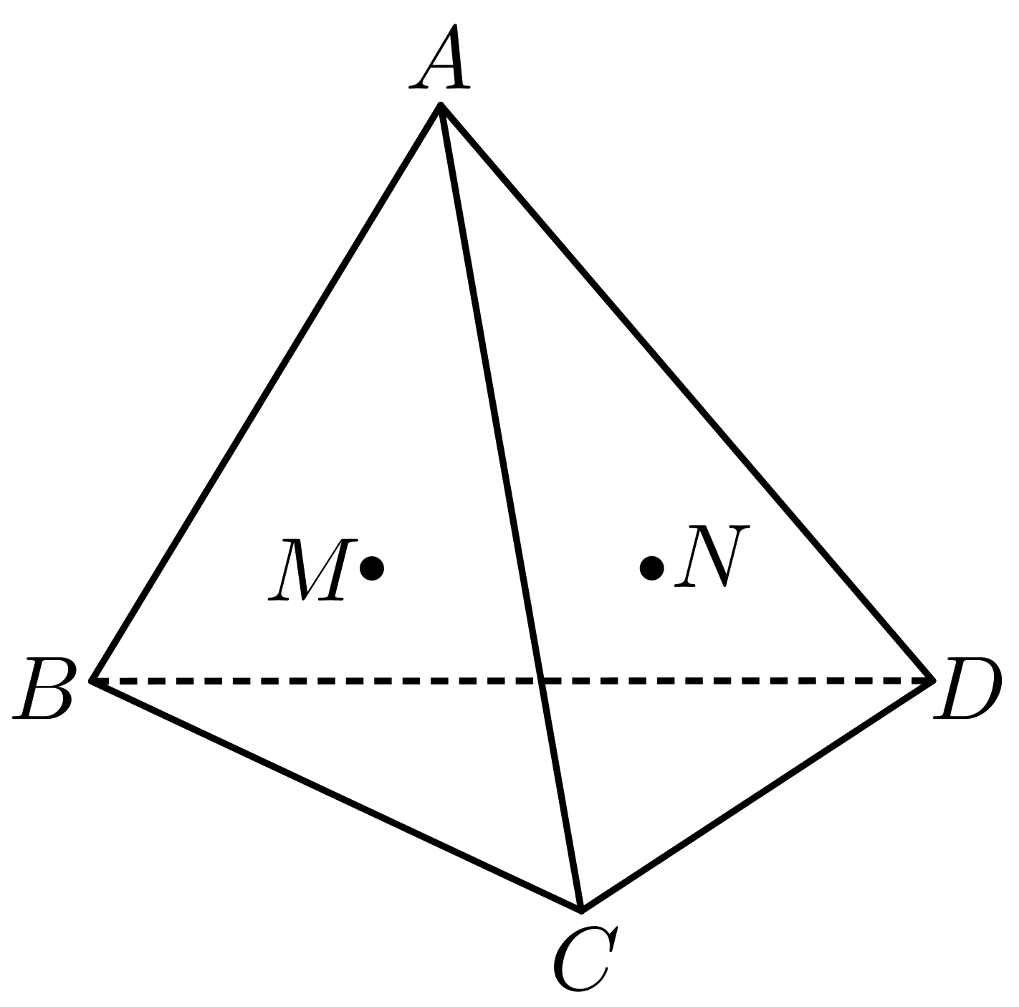
(1)求证：；
(2)若，求的长．
【答案】(1)证明见解析
(2)2
【分析】（1）结合重心、线线平行等知识证得.
（2）先求得，然后根据相似三角形对应边成比例求得.
【详解】（1）连接并延长，交于点E；连接并延长，交于点F，连接．
因为M，N分别是两个三角形的重心，所以，
于是．
因为M，N分别是和的重心，所以E，F分别是和的中点，
从而，
所以．
（2）因为M，N分别是和的重心，所以E，F分别是和的中点，
从而．而由，，，
所以与相似，可得.
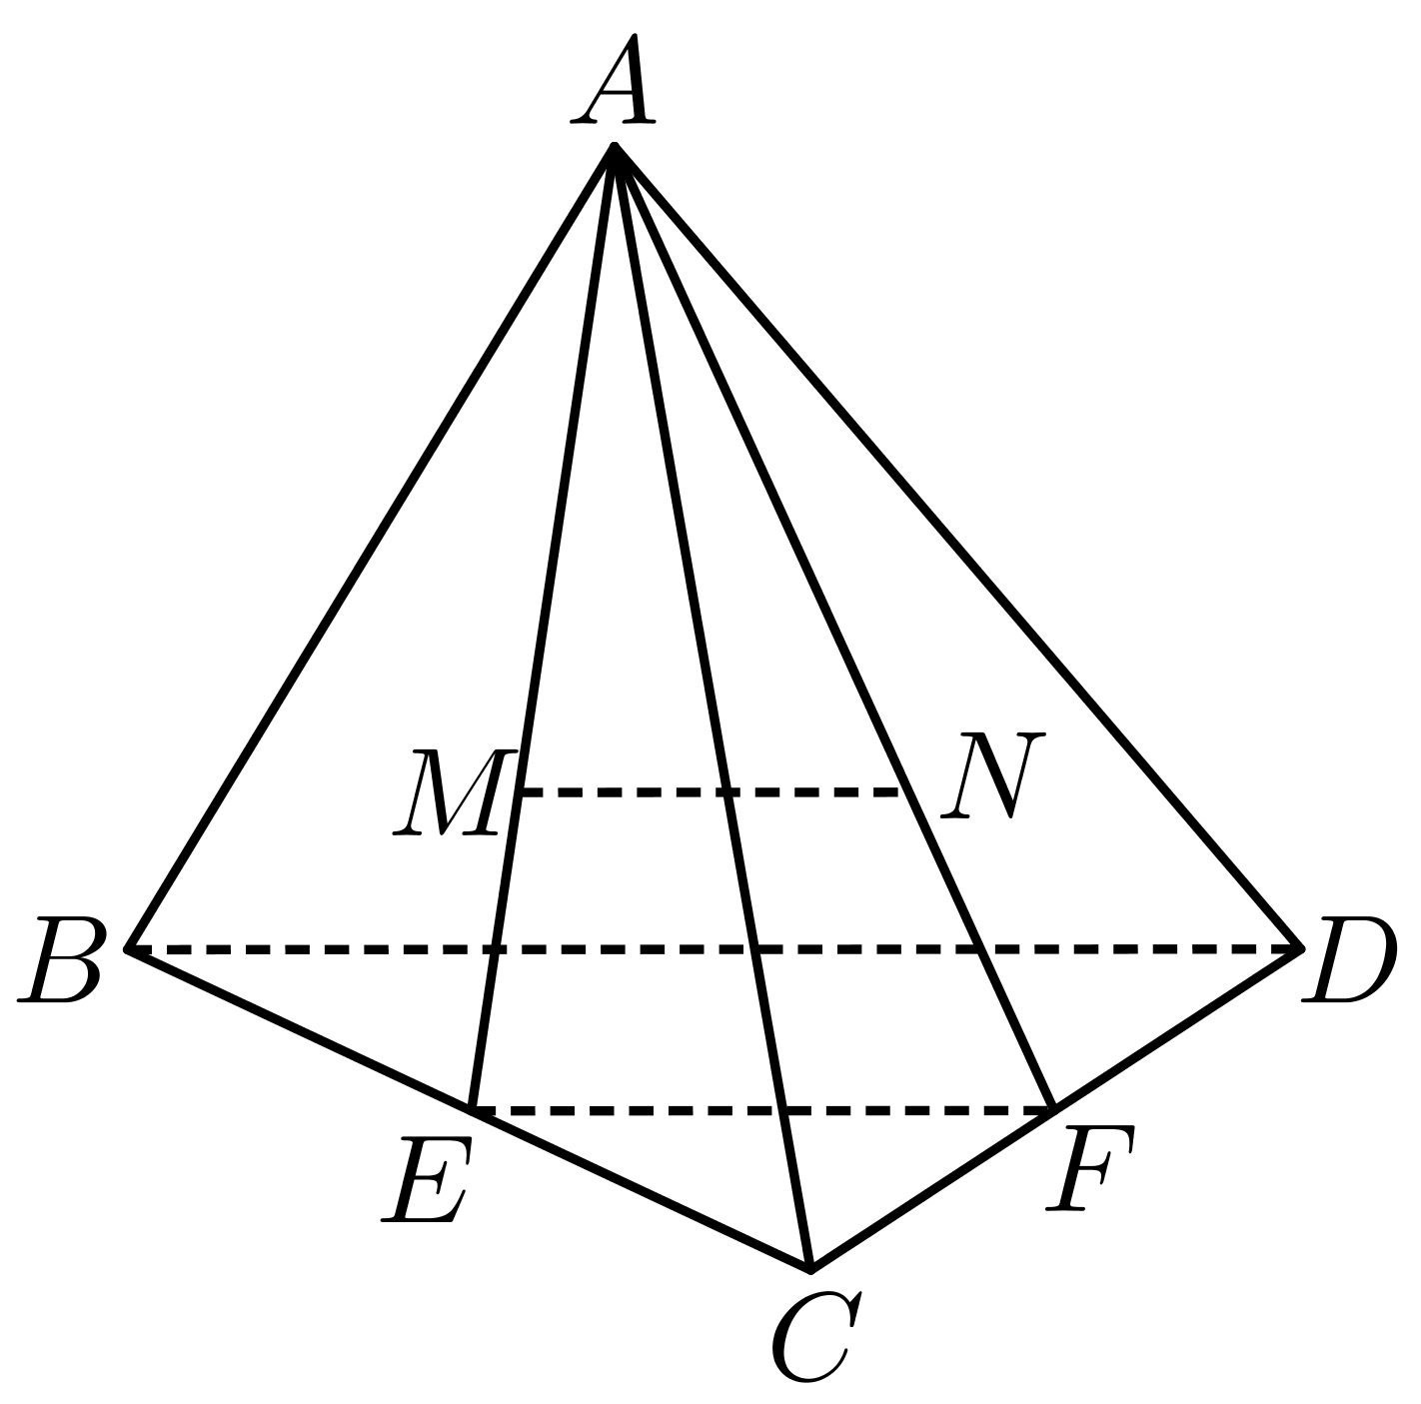

【题型04：线面、面面平行的符号语言】
1．（24-25高一下·北京房山·期末）设是两个不同的平面，是直线且，则“”是“”的（ ）
A．充分而不必要条件 B．必要而不充分条件
C．充要条件 D．既不充分也不必要条件
【答案】B
【分析】由面面平行的判定定理与性质定理判断充分性和必要性即可.
【详解】先验证充分性：当且时，若与相交，则得到与两平面交线平行，故不一定成立，即充分性不成立；
再验证必要性：当且时，，必要性成立.
综上，在给定条件下，“”是“”的必要不充分条件.
故选：B.
2．（24-25高一下·福建三明·期中）在空间中，，，是三条不同的直线，，是两个不同的平面，则下列说法正确的是（ ）
A．若，，则 B．若，，则，为异面直线
C．若，，，则 D．若，，则
【答案】D
【分析】根据空间中点线面的位置关系，判断各选项正误.
【详解】
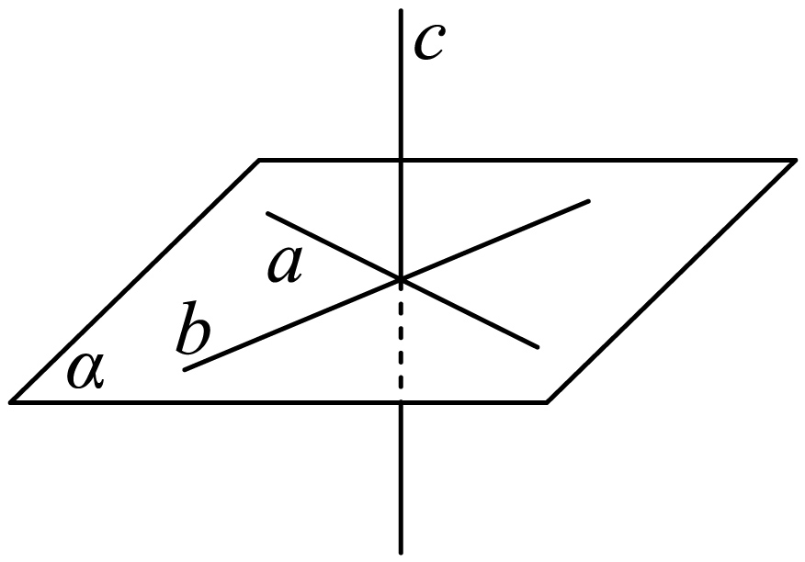
如图所示，当相交，直线垂直于相交的平面时，满足，，但是此时不满足，所以A错误.
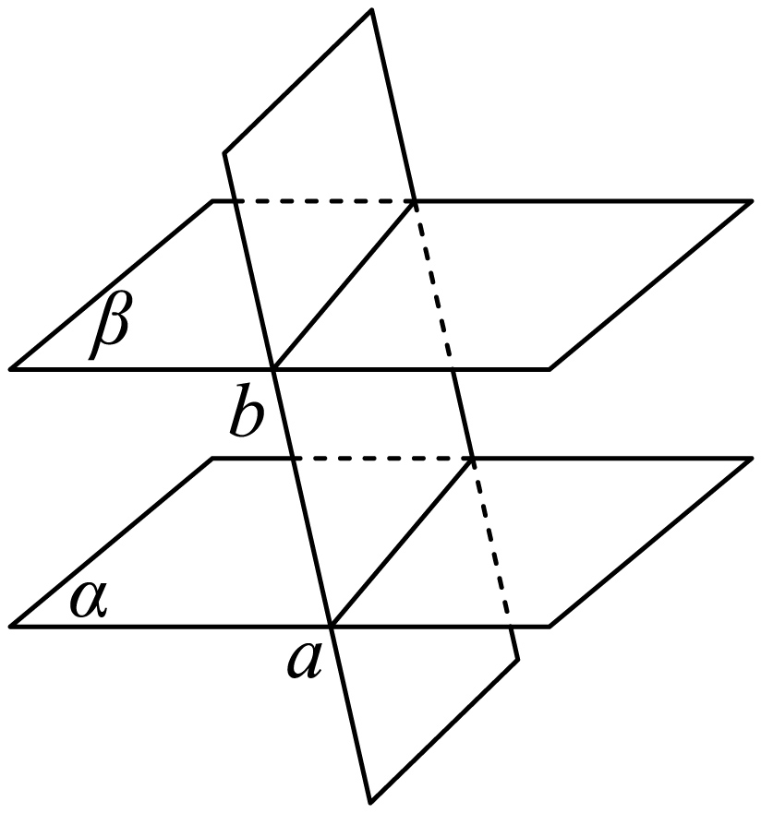
如图所示，当两个平面平行时，被第三个面所截，得两条交线，此时，，不满足，为异面直线，所以B错误.
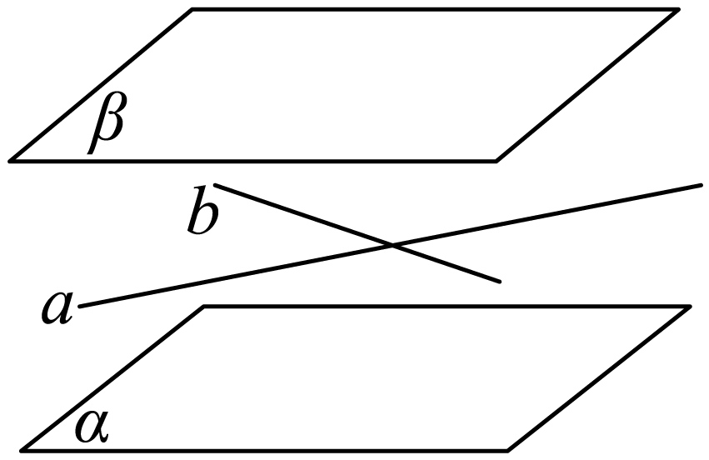
如图所示，此时满足，，，但是不满足，所以C错误.
根据面面平行的定义可知，平面没有交点，当时，与平面没有交点，此时，所以D正确.
故选：D.
3．（24-25高一下·河北·月考）已知a，b表示两条不重合的直线，，表示两个不重合的平面，现给出下列四个命题：①若，则；②若，则；③若a，b与平面所成的角相等，则；④若a，b异面，且a，b均与平面，平行，则．其中真命题的个数是（ ）
A．1 B．2 C．3 D．4
【答案】A
【分析】利用空间中的直线与直线，直线与平面，平面与平面位置关系逐项判断正误即可.
【详解】由，得或与相交，则①是假命题．
由，得或与为异面直线，则②是假命题．
由与平面所成的角相等，得平行或相交或异面，则③是假命题．
过空间内一点作异面直线的平行线，可以确定一个平面，
根据条件可得，从而得到，则④是真命题．
故选：A.
4．（24-25高一下·全国·课后作业）已知，，是三个不同的平面，，是两条不同的直线，且，则“”是“”的（ ）
A．充分不必要条件 B．必要不充分条件
C．充要条件 D．既不充分也不必要条件
【答案】B
【分析】根据面面平行的判定定理和性质，结合充分条件和必要条件的定义即可得解.
【详解】由，，若，由面面平行的性质知：，必要性成立；
由，，若，则或相交，充分性不成立．
相交情况如下：
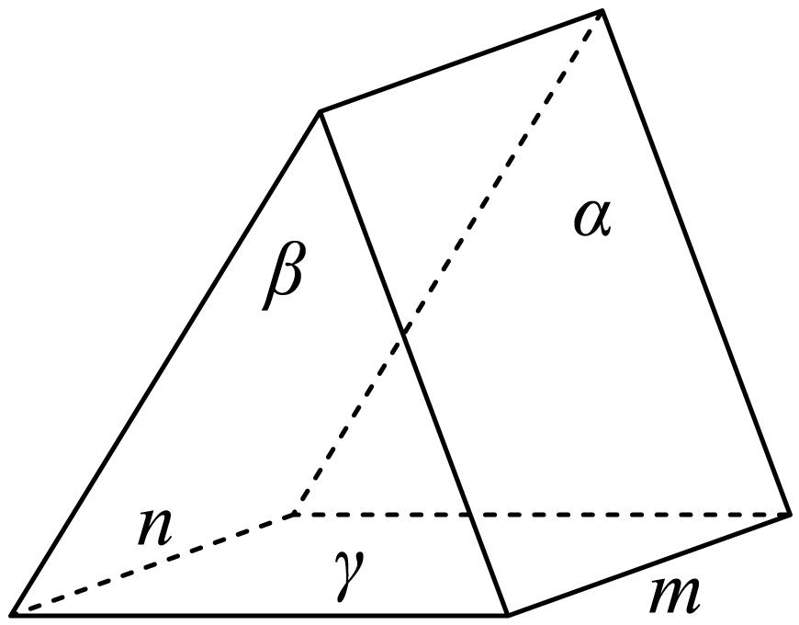则“”是“”的必要不充分条件，
故选：B.
5．（24-25高一下·新疆和田·期中）设a，b是空间中不同的直线，，，是不同的平面，则下列说法正确的是（ ）
A．若，，，则
B．若，，，则
C．若，，，，则
D．若，，，则
【答案】D
【分析】由空间中直线与直线、直线与平面以及平面与平面位置关系的判定定理和性质逐一判断即可．
【详解】对于A，若，，，则或与相交，故A错误；
对于B，若，，，则或与异面，故B错误；
对于C，若，，，，则或与相交，故C错误；
对于D，若，，，则，故D正确.
故选：D.
6．（24-25高一下·天津南开·月考）已知是不同的直线，是不同的平面，则下列结论正确的是（ ）
A．若，，则
B．若，，则
C．若为异面直线且，，，则l与m，n中至少一条相交
D．若，，，则
【答案】C
【分析】由线面平行、面面平行关系判断ABD；由反证法结合题意推理判断C.
【详解】对于A，当，时，或相交或者是异面直线，A错误；
对于B，当，时，或，B错误；
对于C，假设均不与l相交，由，得，又，
则，因此，与为异面直线相矛盾，则l与中至少一条相交，C正确；
对于D，若，，，则或，D错误.
故选：C
7．（24-25高一下·安徽合肥·期中）已知l，，是三条不同的直线，，，是三个不同的平面，则下列命题一定正确的是（ ）
A．若，，，则
B．若，，，，则
C．若，，，则
D．若，，，且，，则
【答案】C
【分析】利用线面、面面位置关系，结合线面平行的性质逐项判断即得.
【详解】对于A，由，，，得或与相交或与是异面直线，A错误；
对于B，由，，，，得或与相交，B错误；
对于C，由，，，得，C正确；
对于D，由，，，且，，得或与相交，D错误.
故选：C

【题型05：中位线、平行四边形、线段成比例证明线面平行】
1．如图，已知正方体，点是棱的中点．在棱上找一个点，使直线与平面平行并证明．
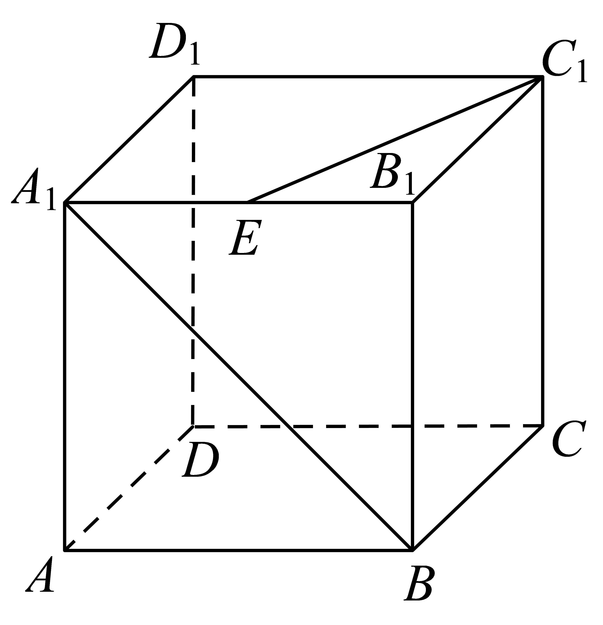
【答案】点为棱中点时，证明见解析
【分析】根据题意确定点为棱中点，通过线面平行的判断定理证明即可.
【详解】当点为棱中点时，此时直线与平面平行，
证明如下：∵点分别为棱和中点，
∴，∵平面，平面，
∴平面．
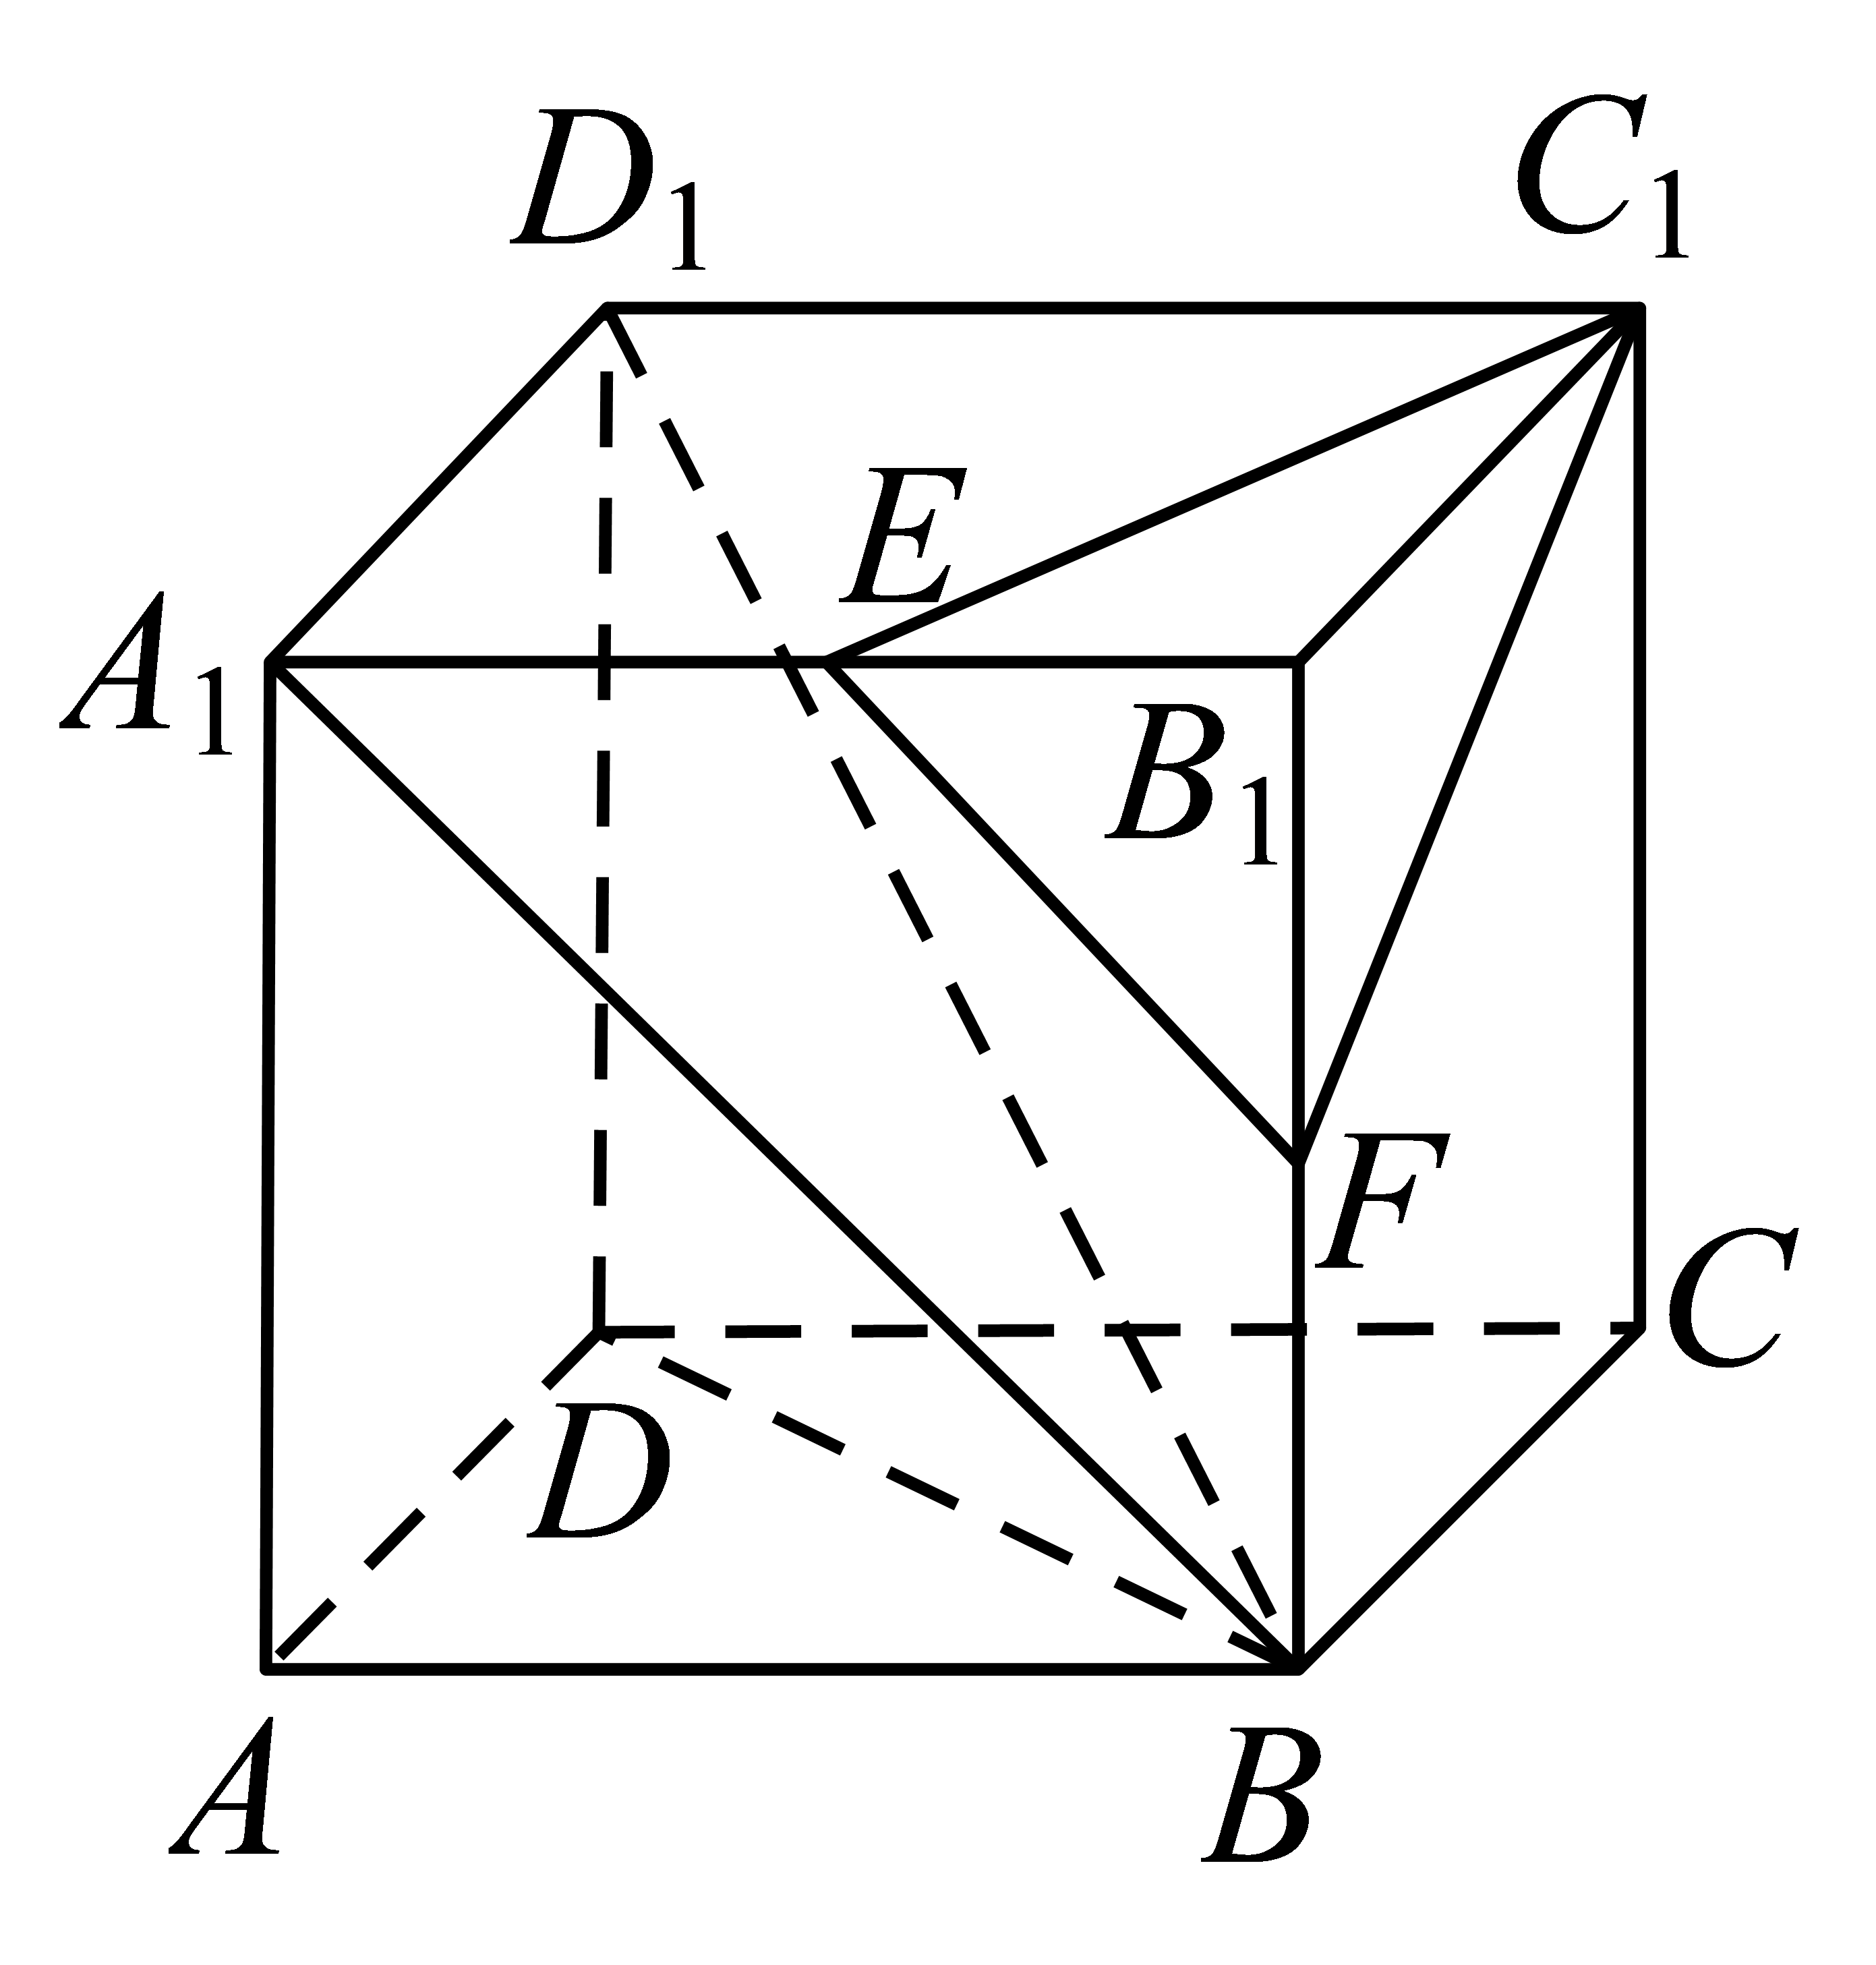
2．如图，点E不在平面ABCD上，ABCD是正方形，F为BE的中点．求证：DE∥平面ACF．
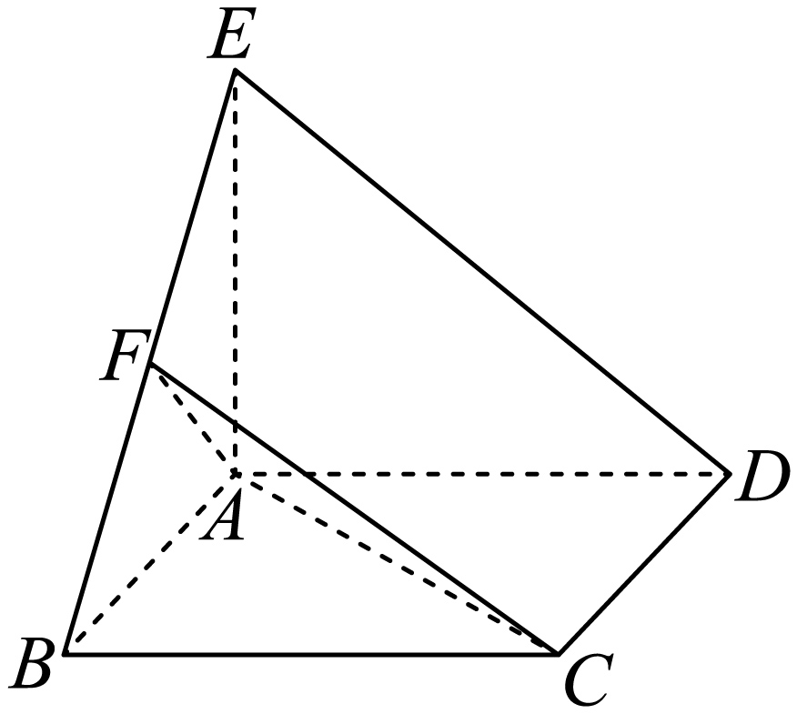
【答案】证明见解析
【分析】根据线面平行的判定定理，只需在平面找到一条直线与平行即可.
【详解】连接BD交AC于G，连接FG．
∵F、G分别为BE、BD的中点，
∴，平面ACF，DE 面，
∴平面ACF
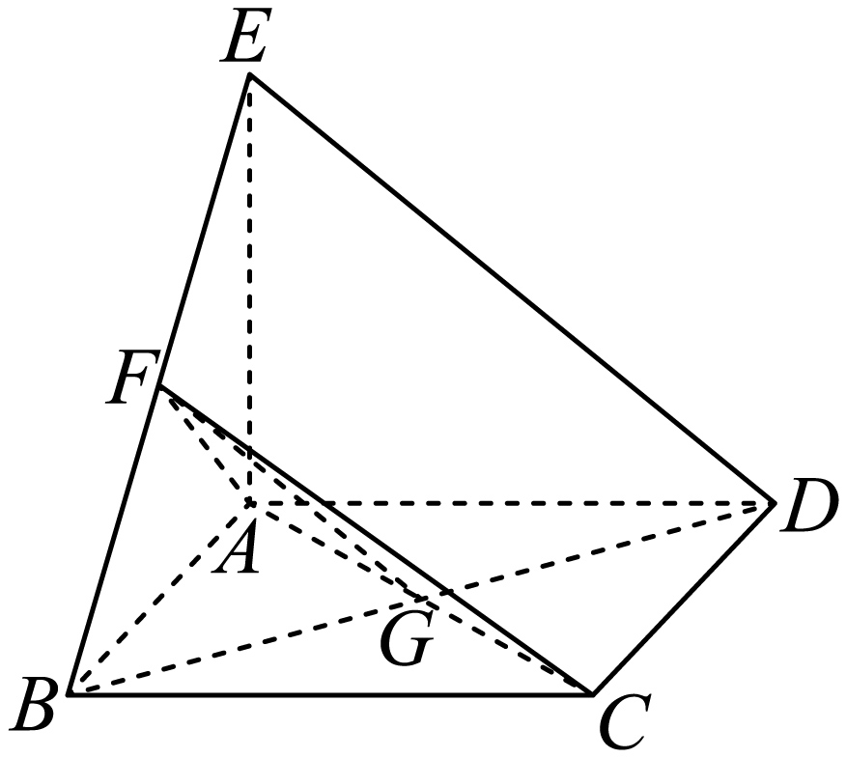
3．如图，在四棱锥中，侧面为正三角形，侧面底面，底面为矩形，分别为的中点．求证：直线平面；
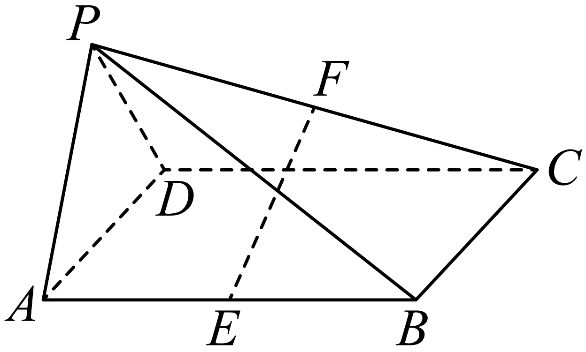
【答案】证明见解析
【分析】取的中点，连接，由题可得四边形为平行四边形，则，据此可完成证明.
【详解】取的中点，连接，
因为为的中点，所以且，
因为底面为矩形，，为的中点，
所以且，
故且，
所以四边形为平行四边形，
所以，
因为平面，平面，
所以平面
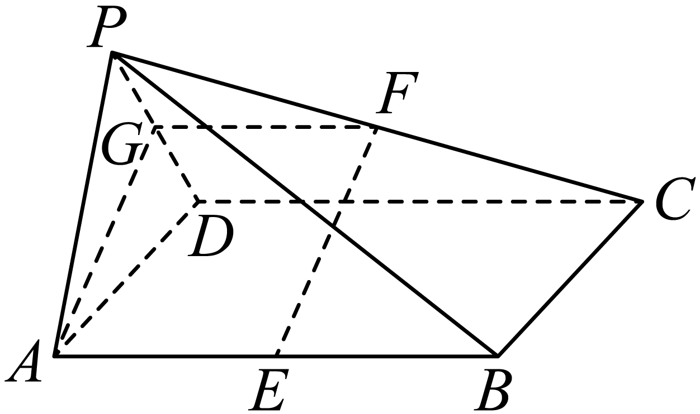
4．（24-25高一下·广东广州·期中）如图，底面为等边三角形的直三棱柱中，，为的中点，为的中点.
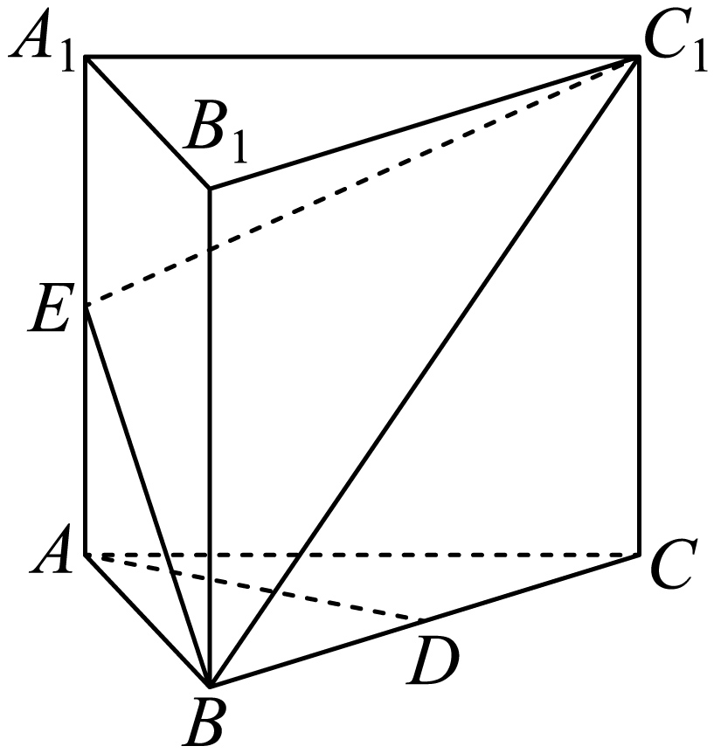
(1)求证：平面；
(2)求三棱锥的体积.
【答案】(1)证明见解析
(2)
【分析】（1）取中点，连接，通过证明四边形为平行四边形来证明线线平行，进而证得线面平行；
（2）利用等体积法可求体积.
【详解】（1）取中点，连接，如图所示，
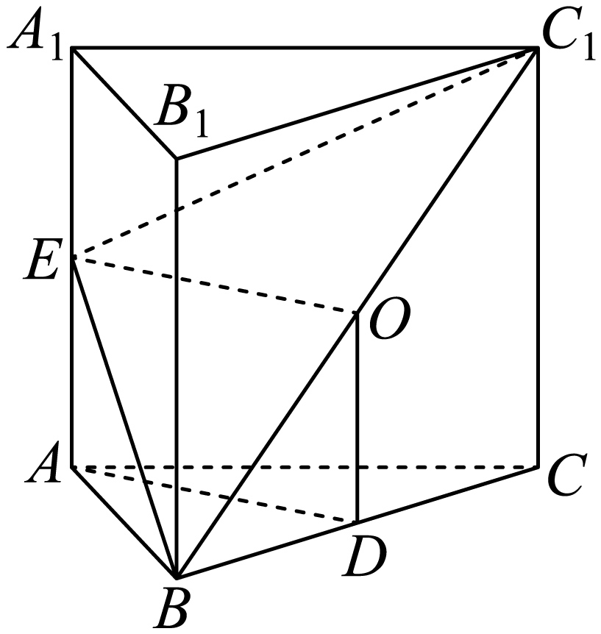
∵为的中点.，∴且，
又为的中点，又∵，且，
∴，且，∴，且，
∴四边形为平行四边形，∴，
又∵平面；平面，∴平面．
（2）.
5．（23-24高一下·浙江绍兴·期中）正四棱锥P-ABCD，点E在棱PB上，满足，点F在棱PC上，满足.
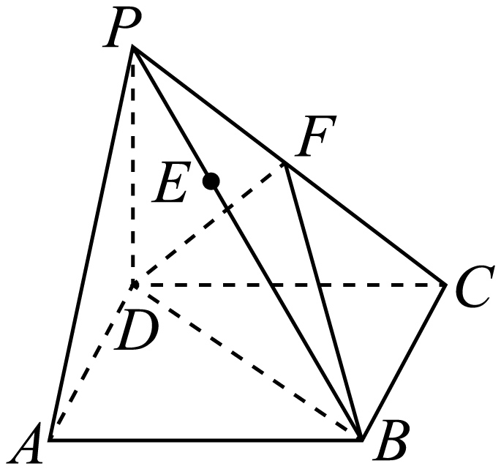
(1)证明：PA//平面BDF；
(2)点G是棱PB上一点，且EF//平面ACG，求三棱锥D-ACG与四棱锥P-ABCD的体积之比.
【答案】(1)答案见解析
(2)1:6
【分析】（1）运用线面平行的定理，在平面BDF中找出与PA平行的线即可可解.
（2）取PB上的点G,使得EF//GC，连接AG,DG,则EF//平面ACG
找出G到平面ABCD的距离和P到平面ABCD距离之间关系式：，
又，，．
两式相比得到结论．
【详解】（1）
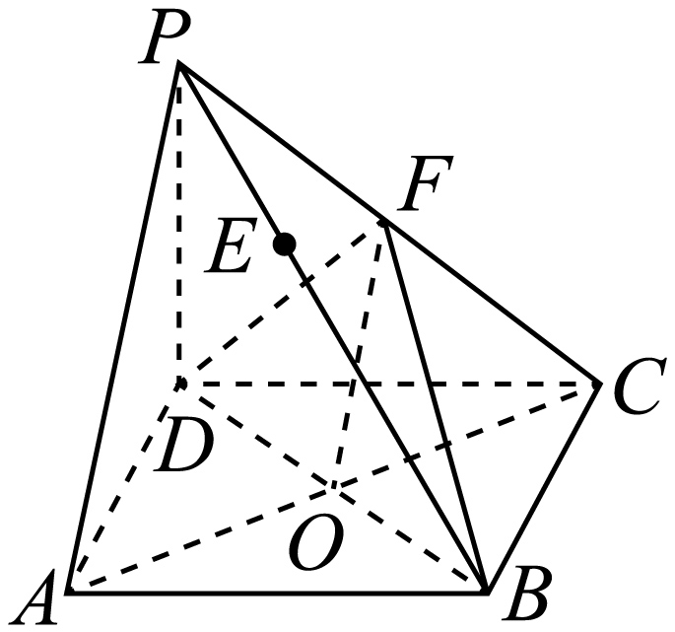
如图，则F为PC中点，连接AC交BD于O，则O为BD中点，
再连接FO．则，
又，，
所以PA//平面BDF.
（2）如图，取PB上的点G,使得EF//GC，连接AG,DG,则EF//平面ACG
因为，则E为PG中点，且，则PE=EG=GB．
则G到平面ABCD的距离设为，P到平面ABCD距离,
且，，
，．
两式相比得到：
则三棱柱D-ACG与四棱柱P-ABCD的体积之比为1:6．
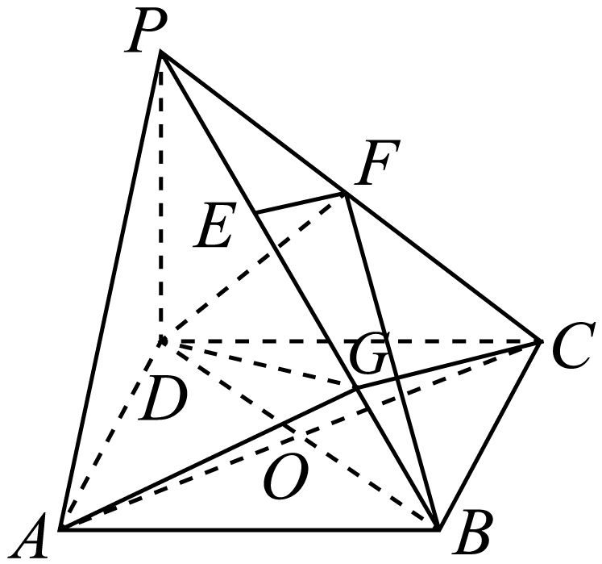
6．（25-26高一下·全国·课堂例题）如图，在四面体中，．该四面体中，哪些面与平行？请说明理由．
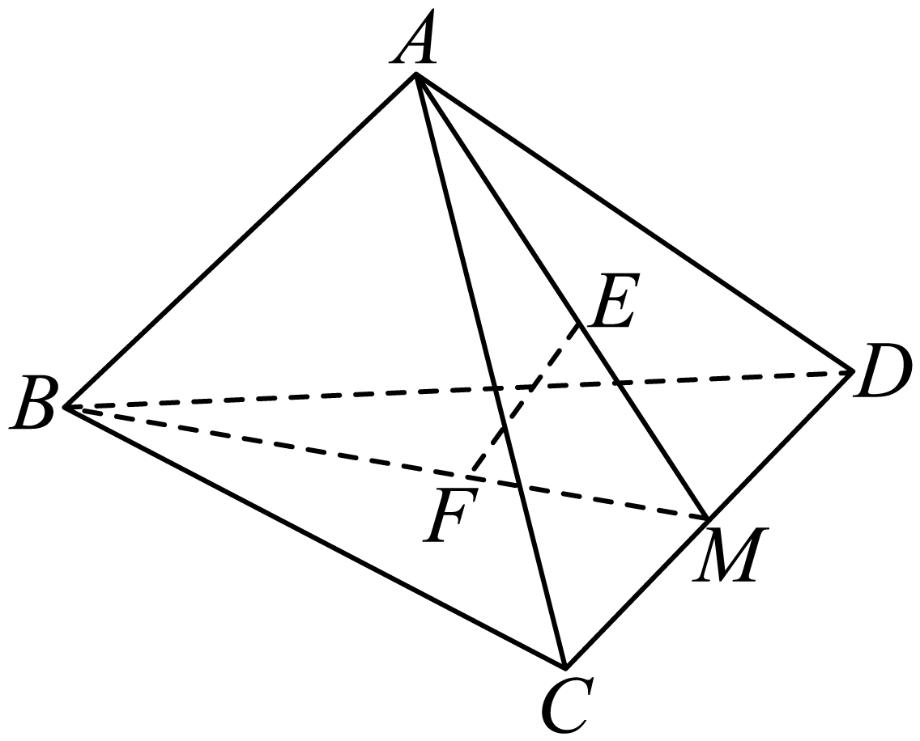
【答案】平面、平面与平行，理由见解析
【分析】结合三角形平行线分线段成比例定理、线面平行的判定定理进行判断证明即可．
【详解】因为，
于是有，
因为平面，平面，平面，平面，
所以平面，平面，
因此在四面体中，平面、平面与平行．
7．如图，在四棱锥中，为正三角形，底面为直角梯形，，，，，点，分别在线段和上，.
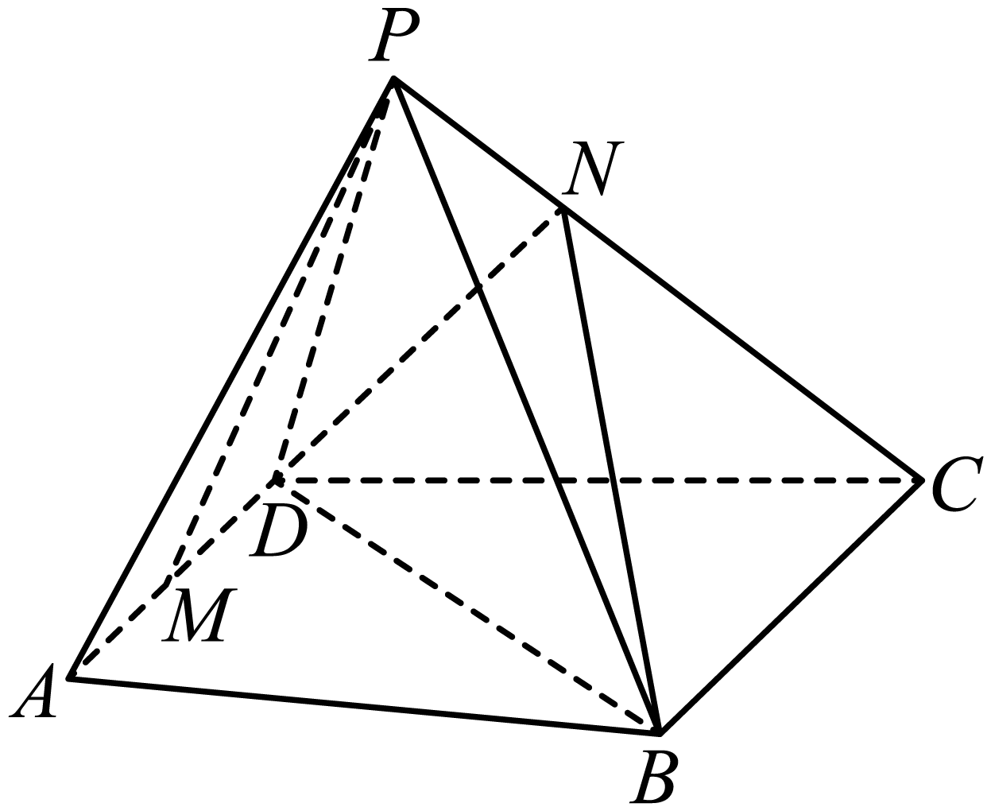
(1)求证:平面；
【答案】(1)证明见解析
【分析】（1）根据线面平行的判定定理来证得平行于平面.
【详解】（1）连接，交于点，连接，
因为，，
所以，，
因为，所以，
所以，
因为平面，平面，所以平面.
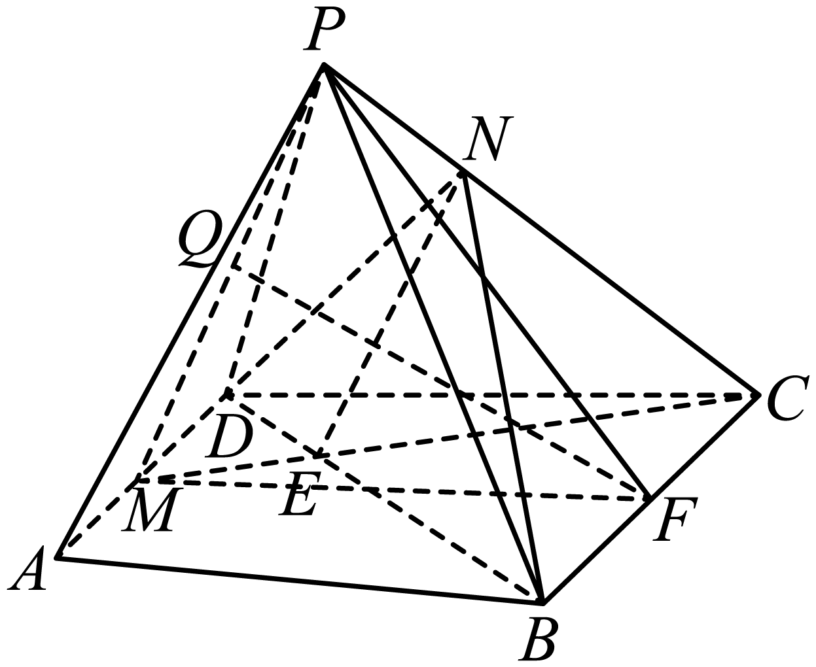

【题型06：线面平行的性质定理】
1．（24-25高一下·全国·课后作业）如图所示，在四棱锥中，底面是平行四边形，与交于点，是的中点，在上取一点，过和作平面交平面于，求证：.
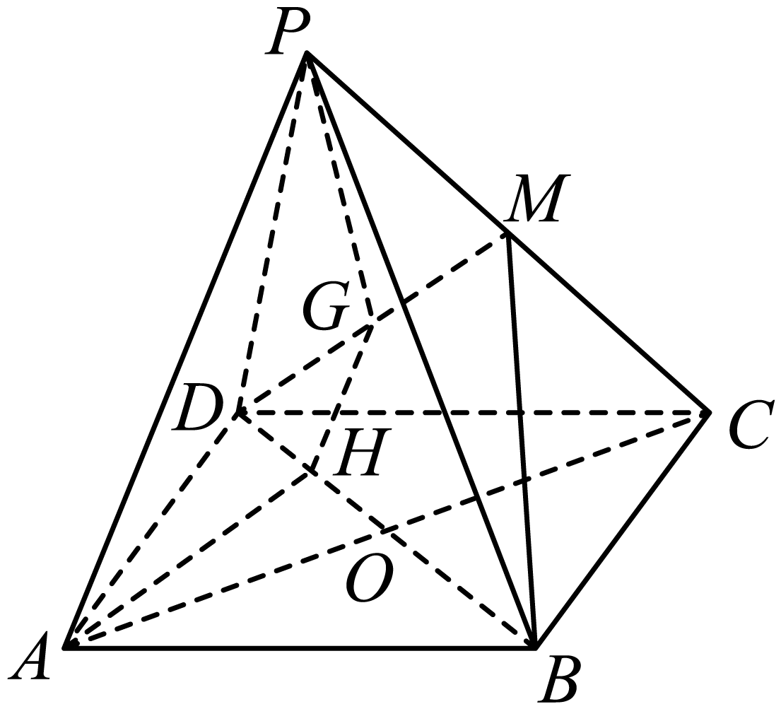
【答案】证明见解析
【分析】先证明线面平行，由平面的性质可得.
【详解】证明：如图，连接.
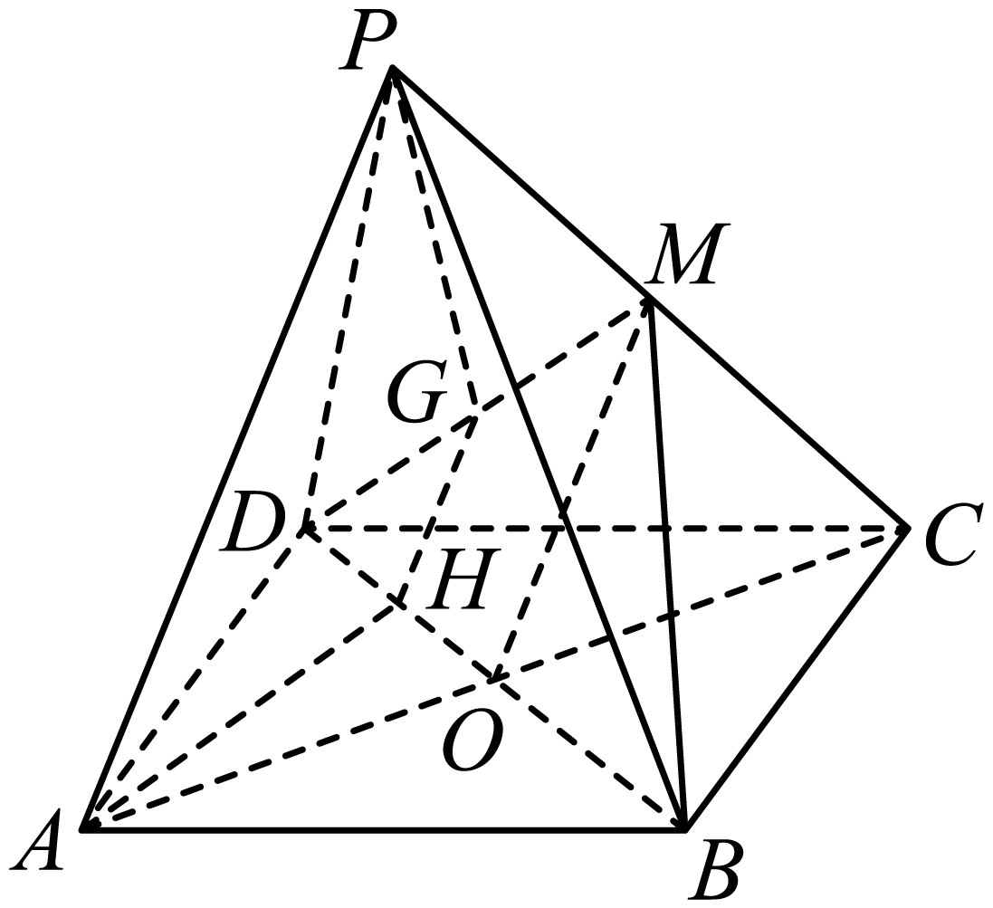四边形是平行四边形，
是的中点．
又是的中点，.
又平面，平面， 平面.
又平面，平面平面，
.
2．如图，且，，且，且，平面，，设平面与平面的交线为，求证：；
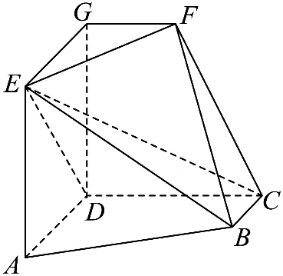
【答案】证明见解析
【分析】由线面平行的判定定理和性质定理证明即可；
【详解】因为，，所以，
又平面，平面，
所以平面，又平面，平面平面，
所以.
3．（23-24高一下·浙江·期中）如图，在几何体中，四边形为直角梯形，已知，平面平面
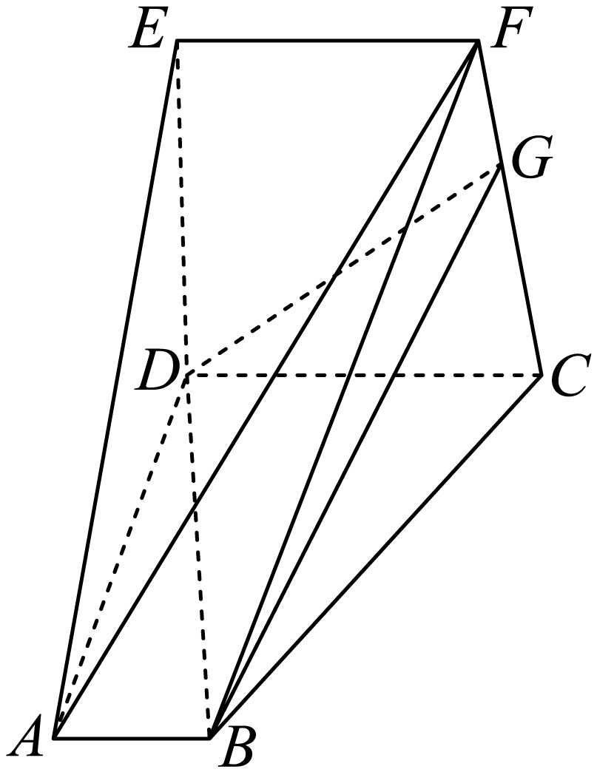
(1)证明：平面
(2)证明：
【答案】(1)证明见解析
(2)证明见解析
【分析】（1）由线段对应成比例可得，进而得到，再由线面平行的判定定理证明即可.
（2）先有线面平行的判定定理证明平面，再由线面平行的性质定理得到
【详解】（1）连接交于，连接．
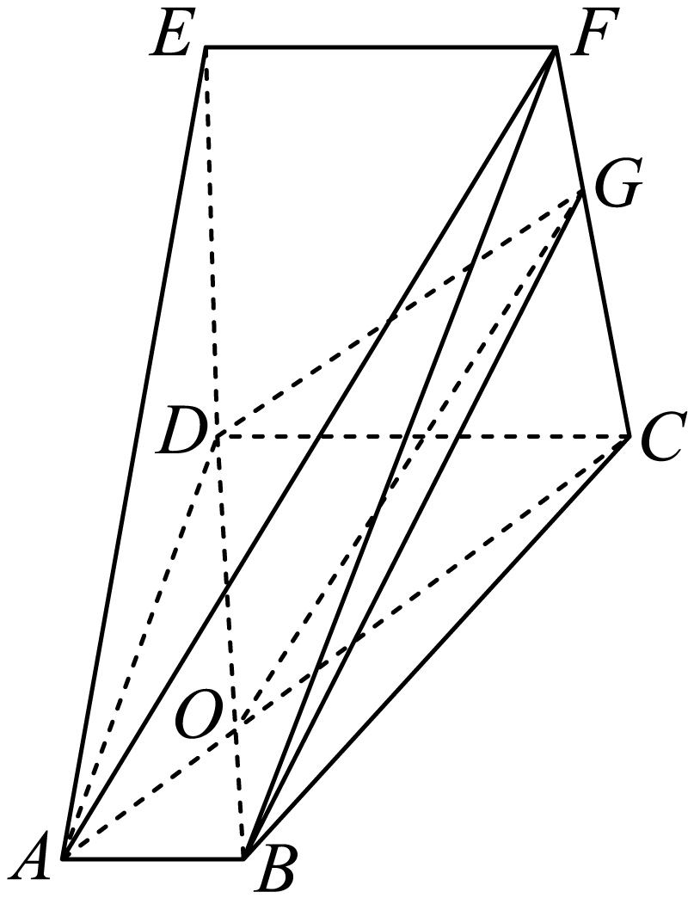
因为四边形为直角梯形，，所以，
又因为，所以，
因为面面，所以平面.
（2）因为四边形为直角梯形，所以．
因为面面，所以平面．
因为面，面面．
所以．
4．（24-25高一下·全国·课后作业）如图，已知E，F分别是菱形ABCD中边BC，CD的中点，EF与AC交于点O，点P在平面ABCD之外，M是线段PA上一动点，若平面MEF，试求的值．
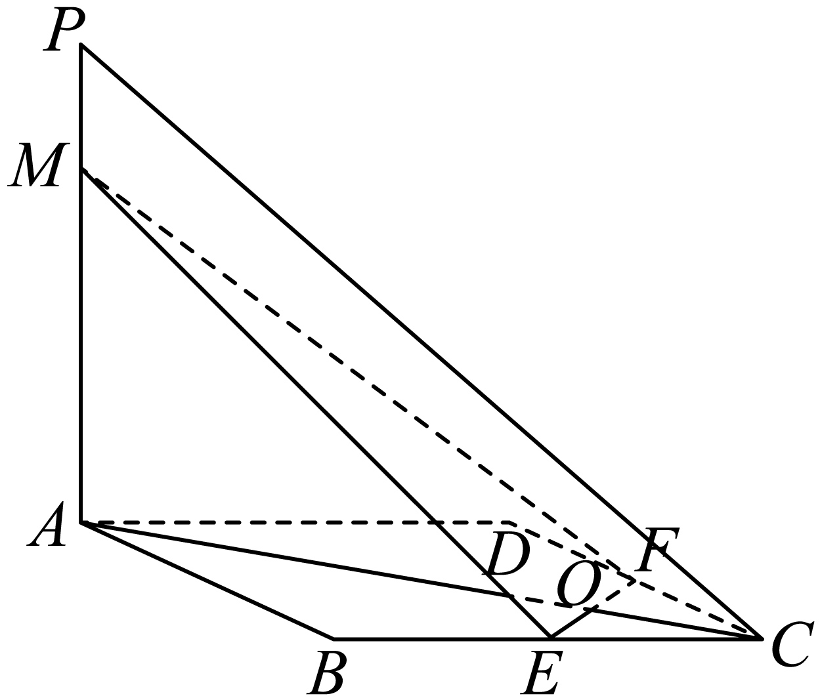
【答案】
【分析】根据线面平行的性质定理得到，然后利用相似和菱形的性质求比值即可.
【详解】解：如图，连接BD交AC于点，连接OM．
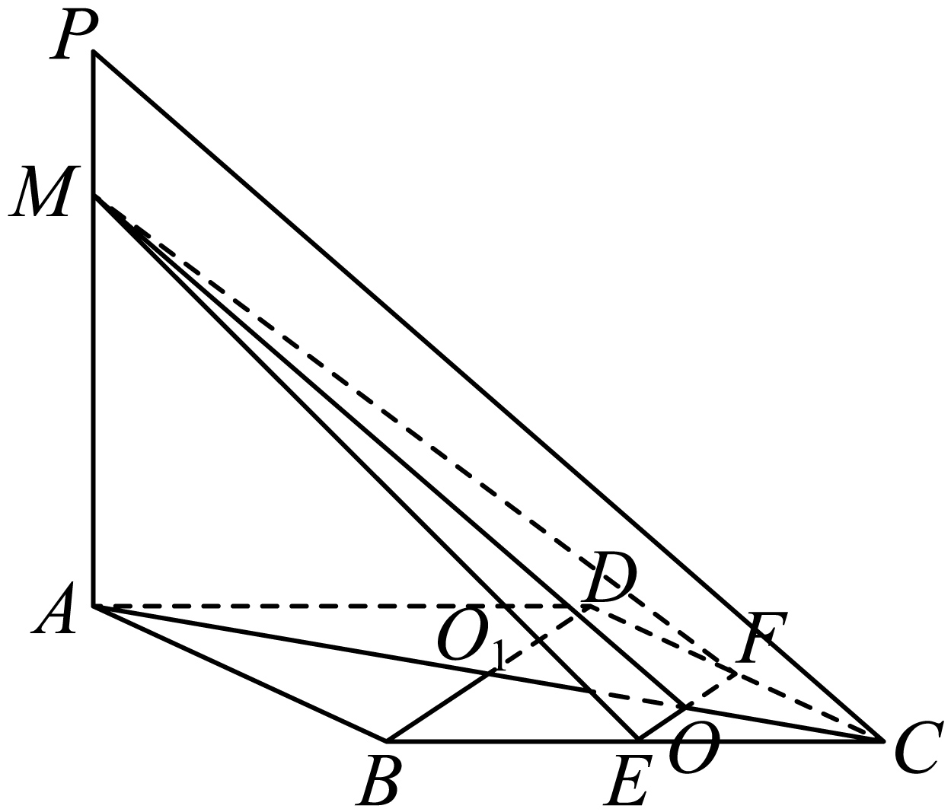
因为平面MEF，平面平面，平面PAC，
所以，所以．
在菱形ABCD中，因为E，F分别是边BC，CD的中点，所以．
又，所以，
故，即的值为．
5．（24-25高一下·山东青岛·期中）如图，在四棱锥中，，.点E在AD上，且，.
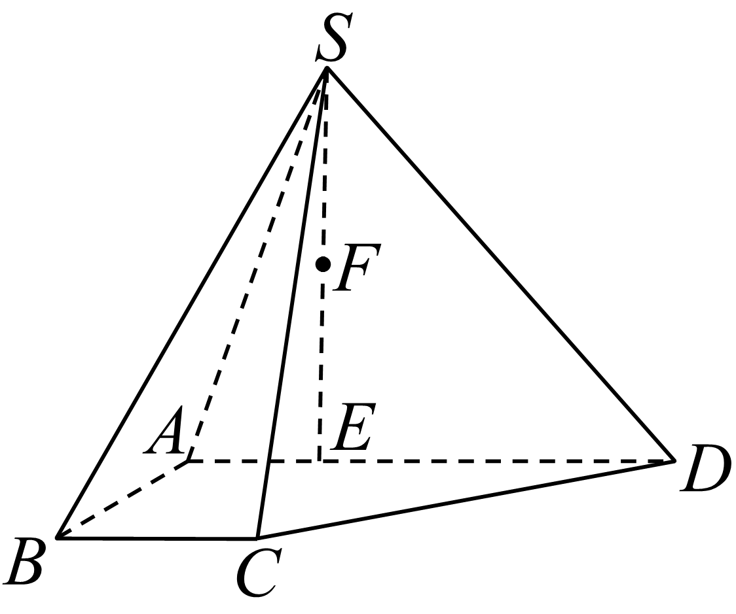
(1)求证：平面SCE；
(2)若点F在线段SE上，且平面SCD，求证：F为线段SE的中点.
【答案】(1)证明见解析
(2)证明见解析
【分析】（1）连接CE，先根据平行四边形的定义及性质证明，然后利用线面平行的判定定理证明即可；
（2）连接BF，过点F作交SD于点G，连接CG，利用基本事实得B，C，G，F四点共面，然后利用线面平行的性质定理得，然后利用平行四边形的性质确定点的位置.
【详解】（1）连接CE，因为，即，
又因为，所以四边形ABCE为平行四边形，所以，
又因为平面，平面SCE，所以平面SCE.
（2）连接BF，过点F作交SD于点G，连接CG，
因为，所以，所以B，C，G，F四点共面，
因为平面，平面BCGF，平面平面，
所以，所以四边形BCGF是平行四边形，
所以，所以，所以F为线段SE的中点.
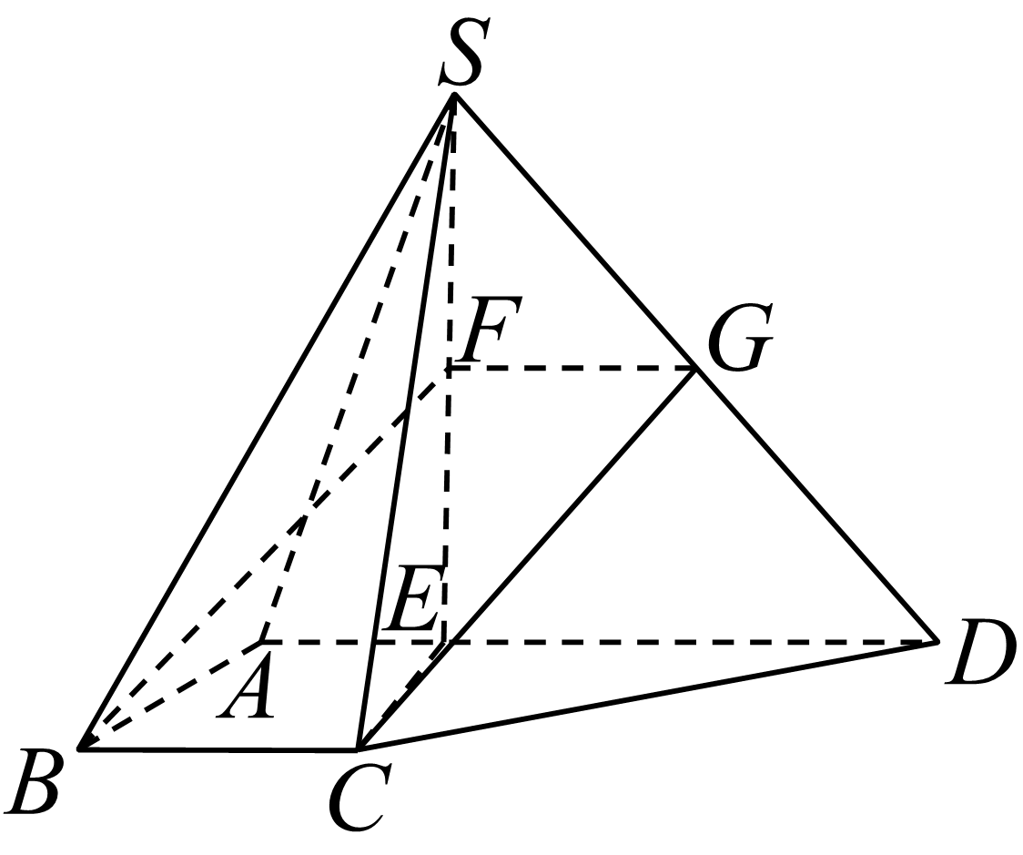

【题型07：面面平行的判定】
1．如图，正四棱锥的底面为平行四边形．、、分别为、、的中点．求证：平面平面．
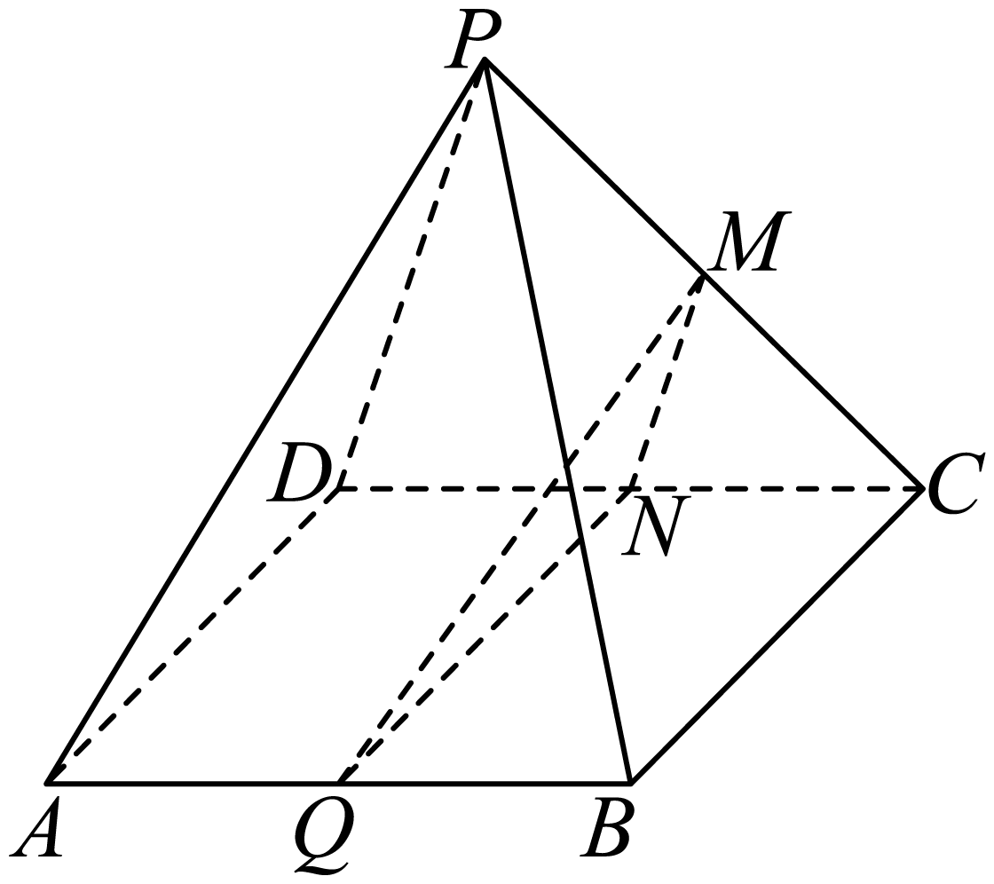
【答案】证明见解析；
【分析】根据面面平行的判定定理，即可证明.
【详解】因为、、分别为、、的中点，底面为平行四边形，
所以，，
又平面，平面，
则平面，
同理平面，平面，
可得平面，
又，平面，
所以平面平面．
2．如图，在正三棱柱中，，，，分别是，，，的中点.
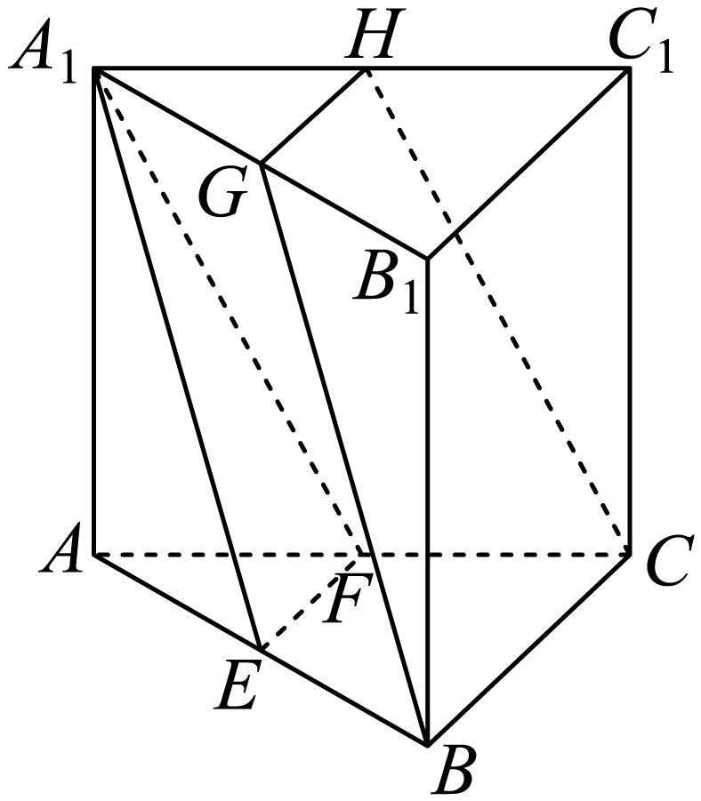
(1)求证：，，，四点共面；
(2)求证：平面平面；
【答案】(1)证明见解析
(2)证明见解析
【分析】（1）证明出，得到四点共面；
（2）先得到，，证明出线面平行，面面平行.
【详解】（1）∵，分别是，的中点，
∴是的中位线，∴，
又在三棱柱中，，∴，
∴，，，四点共面.
（2）∵在三棱柱中，，，
∴，，
∴四边形是平行四边形，∴，
∵平面，平面，∴平面.
又，是，的中点，所以，又.
所以，
∵平面，平面，∴平面.
又，平面，
所以平面平面.
3．如图，在三棱柱中，分别是棱的中点．在棱上找一点，使得平面平面，并证明你的结论.
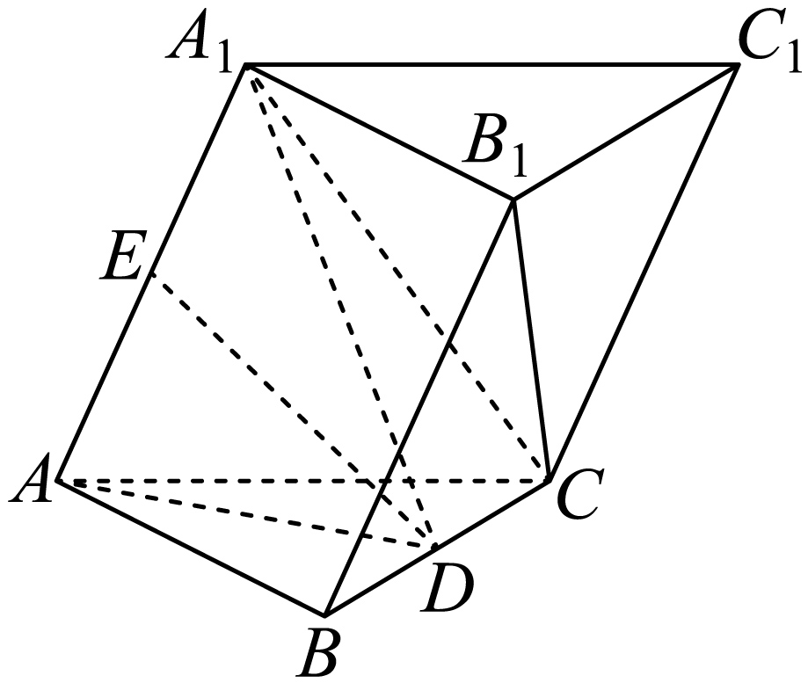
【答案】存在为棱的中点，证明见解析
【分析】由中点找中点，取棱的中点，证明两次线面平行即得平面平面.
【详解】
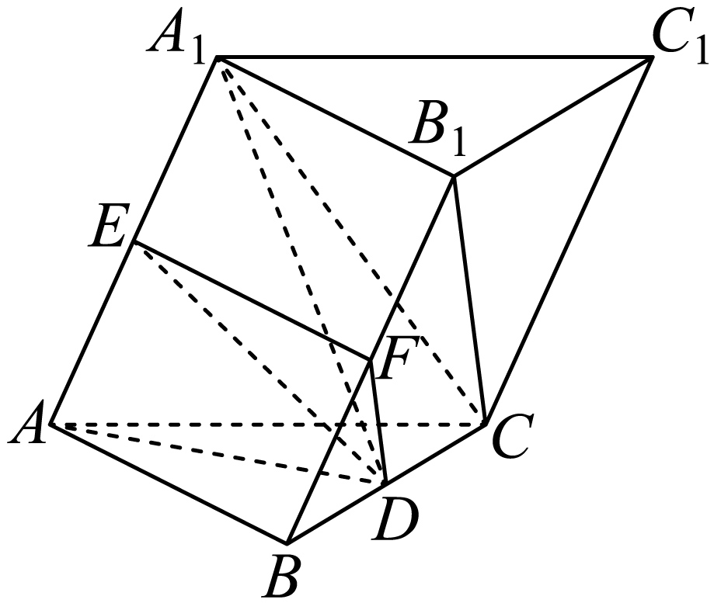
存在为棱的中点，使平面平面．
证明如下：如图，连接．
因为分别是棱的中点，所以，
因为平面平面，所以平面．
因为分别是棱的中点，所以，
因为平面平面，所以平面．
因为，平面，所以平面平面，得证．
4．在圆柱中，等腰梯形为底面圆的内接四边形，且，矩形是该圆柱的轴截面，为圆柱的一条母线，．
求证：平面平面.
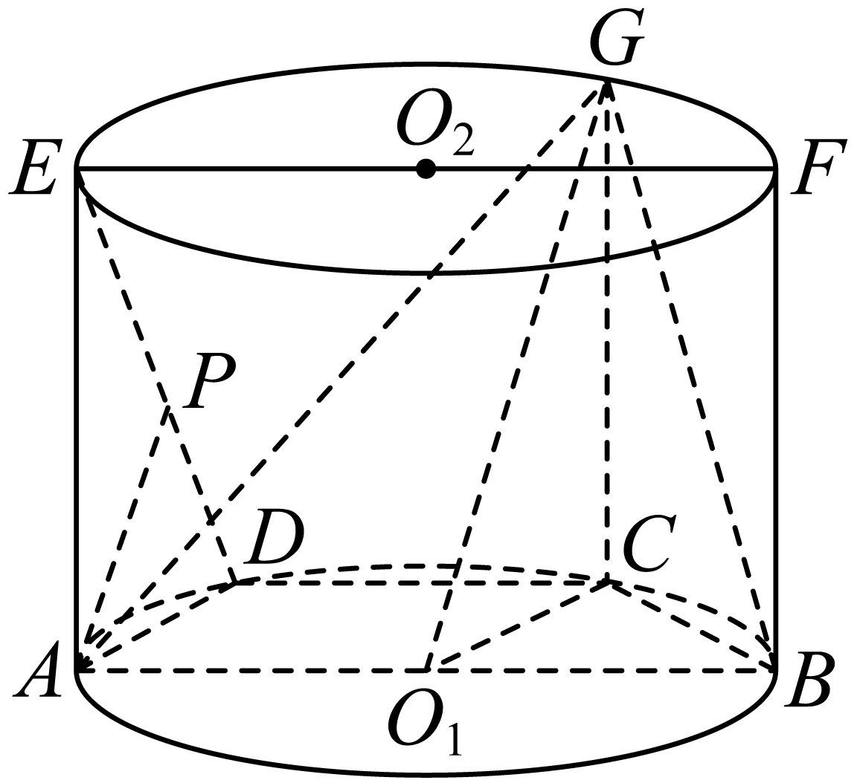
【答案】证明见解析
【分析】根据题意，由线面平行的判定定理分别证明平面，平面，再由面面平行的判定定理，即可得到证明.
【详解】
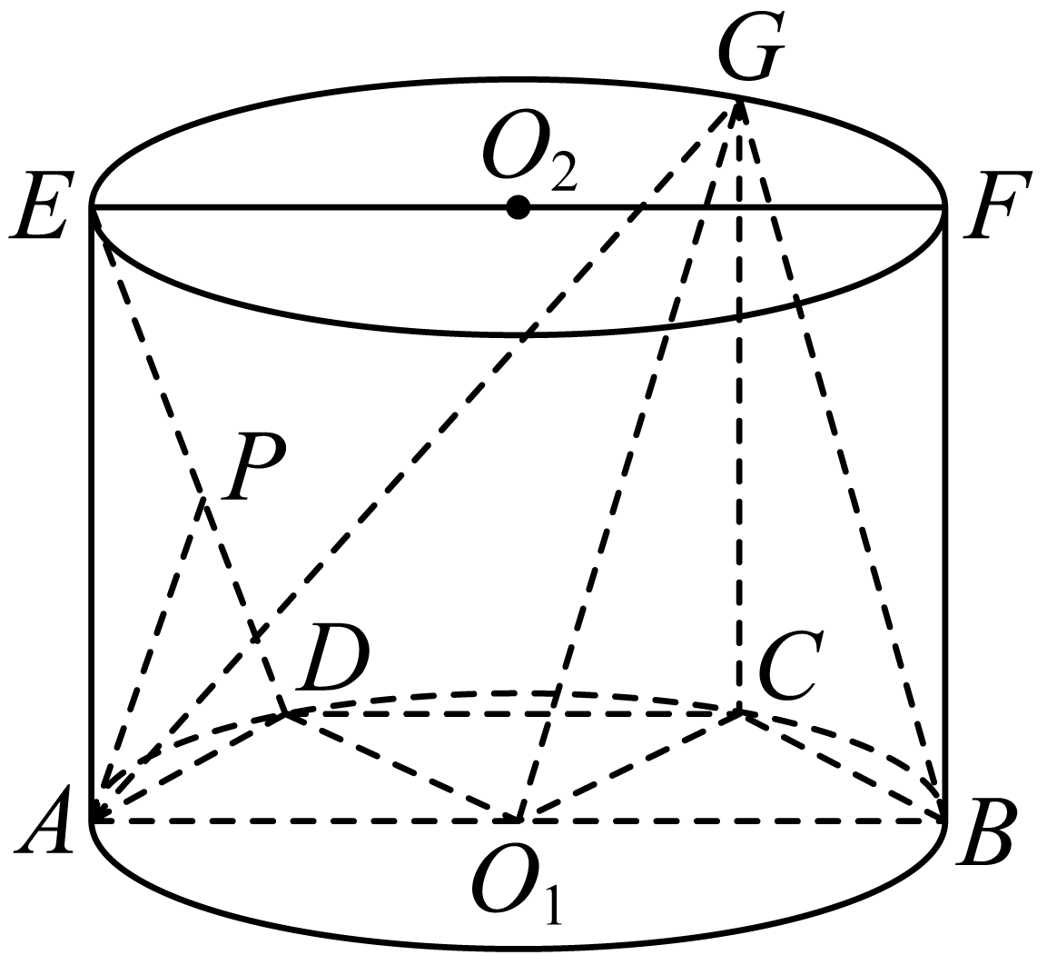
在圆柱中，，平面，平面，
故平面；
连接，因为等腰梯形为底面圆的内接四边形，，
故，
则为正三角形，故，则，
平面，平面，
故平面；
又平面，
故平面平面．
5．如图所示，为所在平面外一点，、、分别为、、的重心．求证：平面平面．
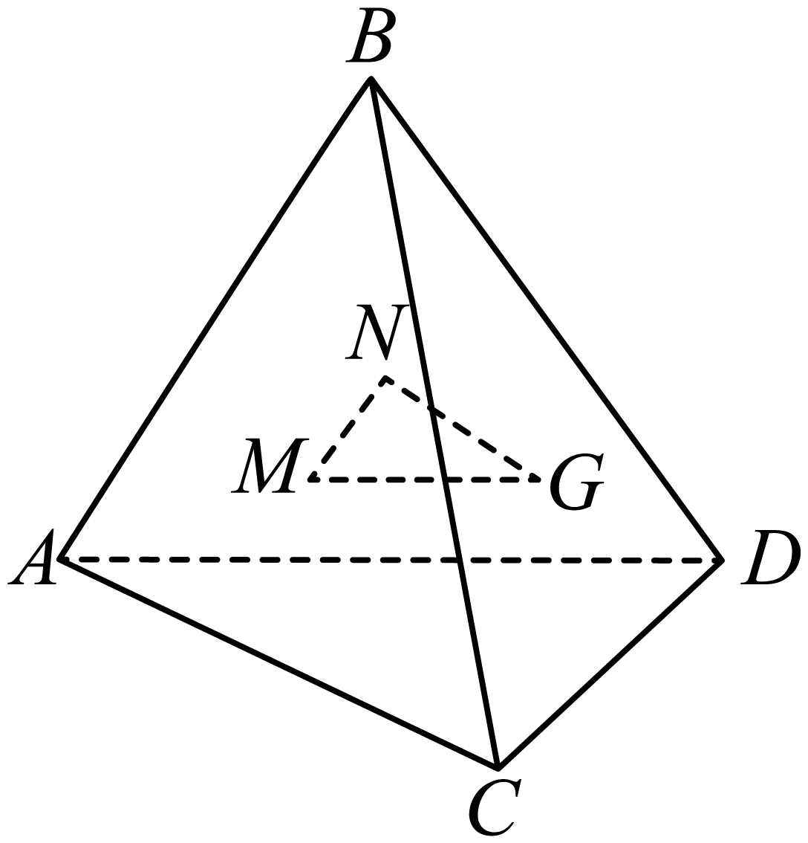

【答案】证明见解析
【分析】在平面内找两条相交直线分别平行于平面，由面面平行的判定定理可得.
【详解】如图
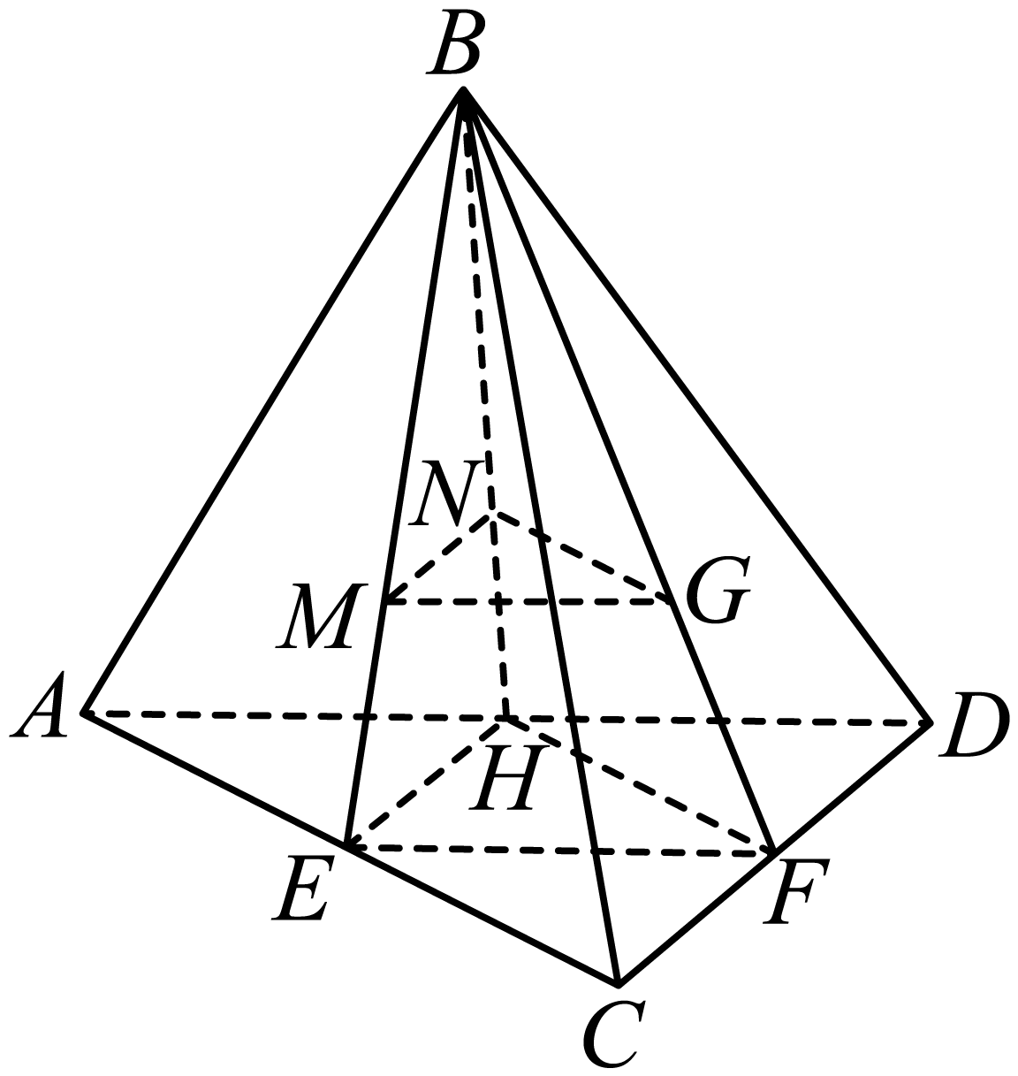
记的中点分别为；连接；连接；
因为分别为、的重心，
所以，所以，
因为平面，平面，
所以平面.
同理平面，
又，平面，
所以平面平面．

【题型08：面面平行的性质定理】
1．（2024高一下·全国·专题练习）如图，直四棱柱被平面所截，截面为CDEF，且，．证明：.
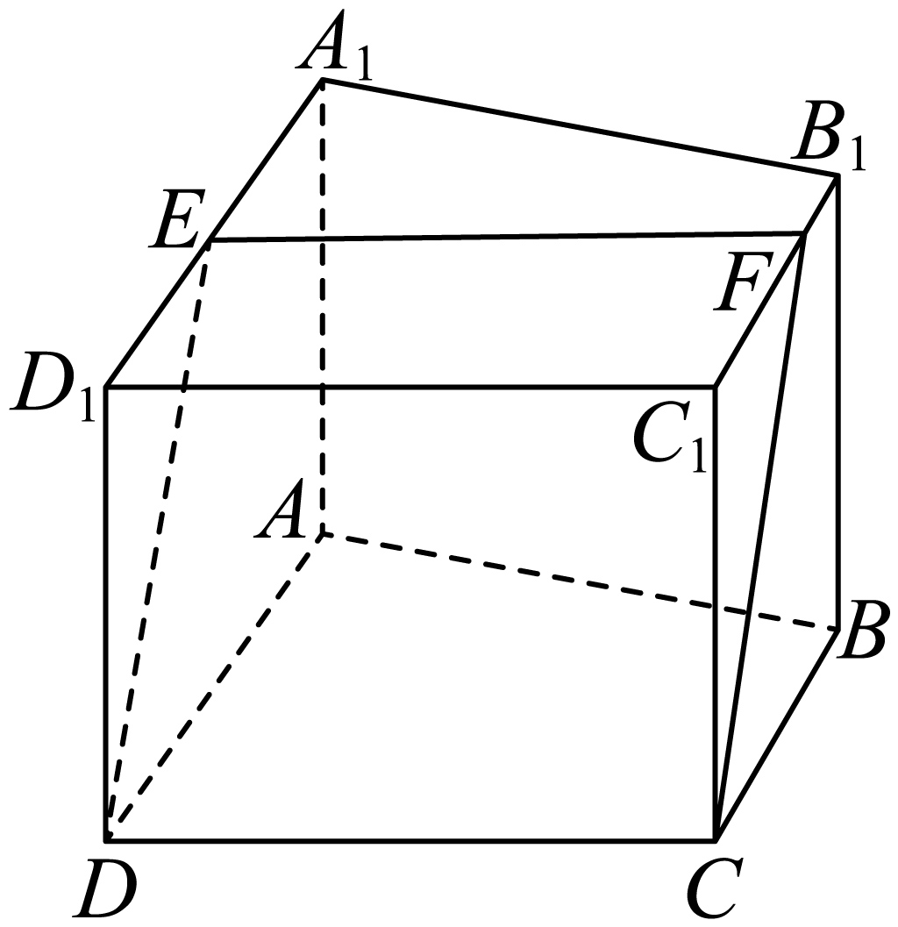
【答案】证明见解析
【分析】由面面平行的性质定理可证明，再由平行的传递性即可证明.
【详解】在直四棱柱中，平面平面，
平面，平面，则，
而且，又，因此且，
则四边形是平行四边形，所以，
又，，所以．
2．如图，在四棱锥中，底面是平行四边形，点M，N分别在AC，PB上，且，，作出直线与确定的平面与平面的交线l，直线l与是否平行，如果平行请给出证明，如果不平行请说明理由．
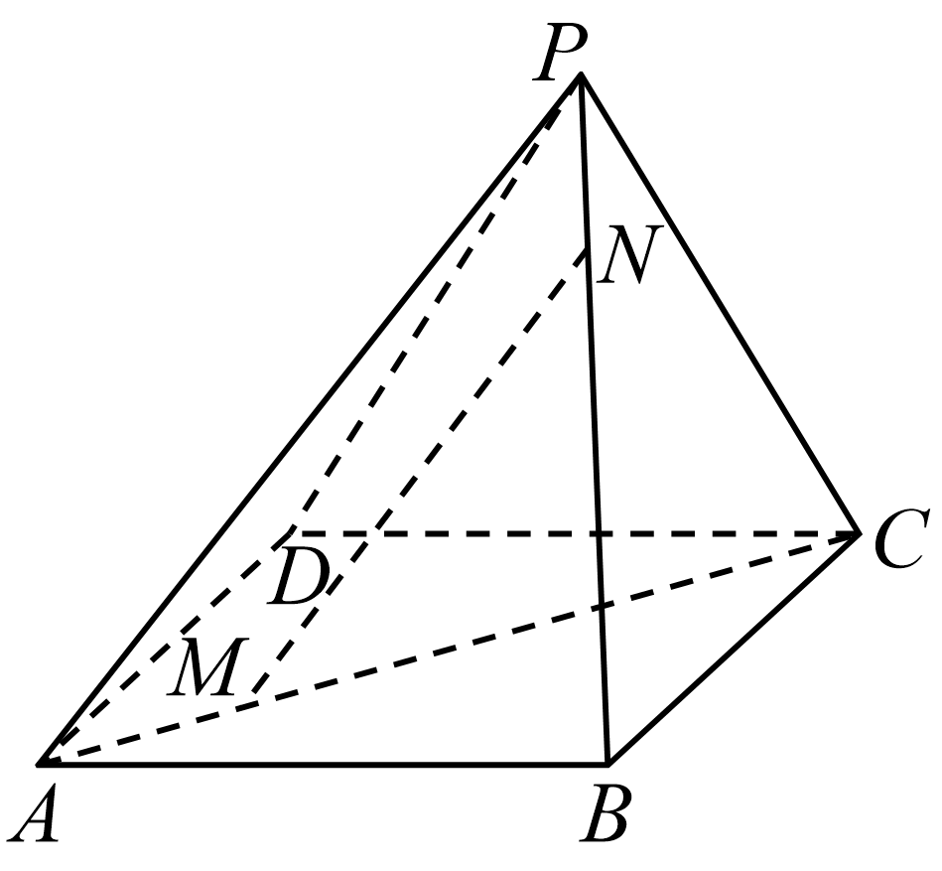
【答案】平行，证明见解析
【分析】取的四等分点且，可证明平面平面，延长与相交于点，直线MN与PB确定的平面与平面PAD的交线l即直线， 由面面平行的性质定理，有.
【详解】取的四等分点且，连接，，
．，
，
，，
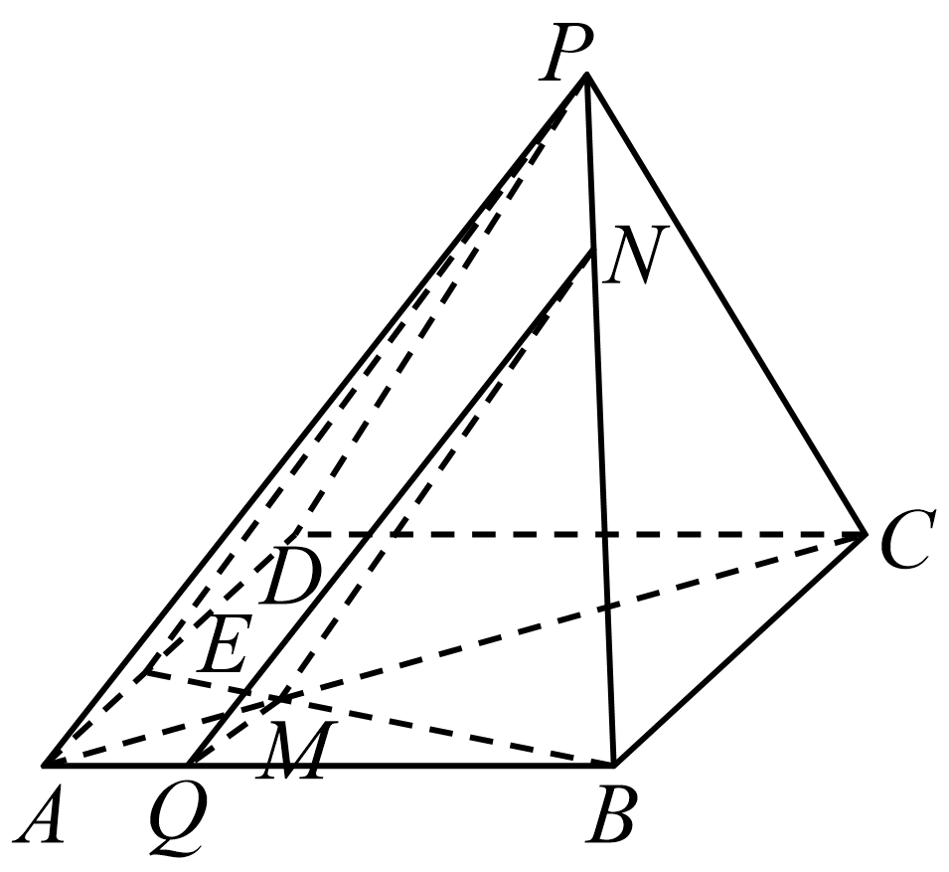
∵平面，平面，∴平面，同理可得平面，
，平面．
平面平面，
延长与相交于点，连接，
直线MN与PB确定一个平面，平面与平面PAD的交线l即直线，
平面，平面，则有.
3．（24-25高一下·全国·课后作业）如图①，在直角梯形中，∥，，，为的中点，分别为的中点，将沿折起，得到四棱锥，如图②.求证:在四棱锥中，∥平面.
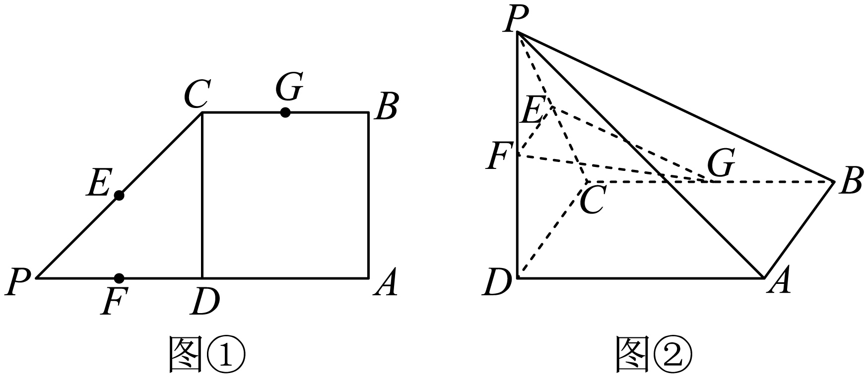
【答案】证明见解析.
【分析】由已知结合三角形中位线定理及线面平行的判定定理可得可证得∥平面，∥平面，则可证得平面平面，从而可证得平面.
【详解】证明：在四棱锥中，分别为的中点，
所以∥，
因为为的中点，所以
因为 ，所以，
因为∥，所以四边形为平行四边形，
所以∥，所以∥，
因为平面，平面，所以∥平面，
因为分别为的中点，所以∥，
因为平面，平面，所以∥平面.
因为，平面，
所以平面∥平面.
因为平面，
所以∥平面.
4．如图，已知多面体的底面为正方形，四边形是平行四边形，，，是的中点.证明：平面.
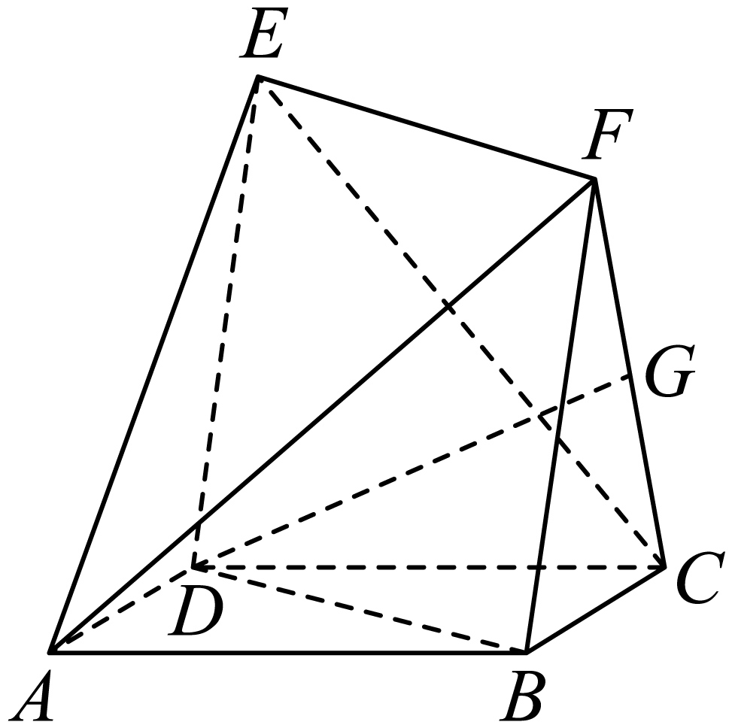
【答案】证明见解析
【详解】设，连接，根据题意可得，，可证平面平面，再利用面面平行的性质分析证明即可得.
【分析】设，连接，
因为为正方形，则为的中点，
又因为是的中点，则，
且平面，平面，所以平面，
由题意可知：四边形是平行四边形，，
且平面，平面，所以平面，
且，平面，可得平面平面，
由平面，可得平面.
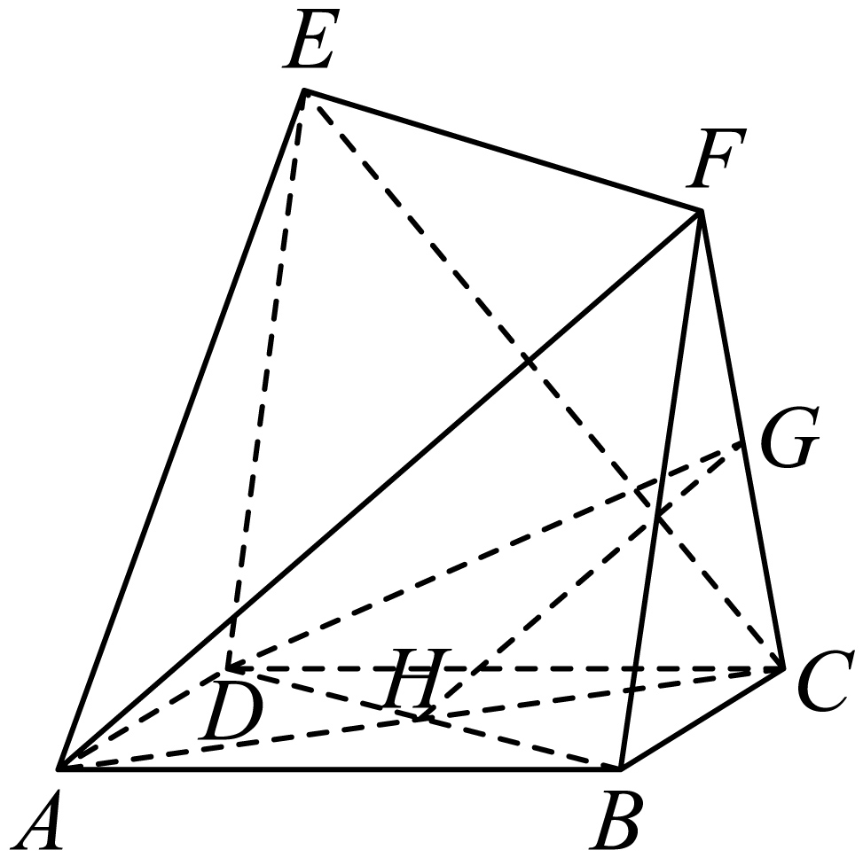
5．如图，在直三棱柱中，分别为棱的中点．证明：平面.
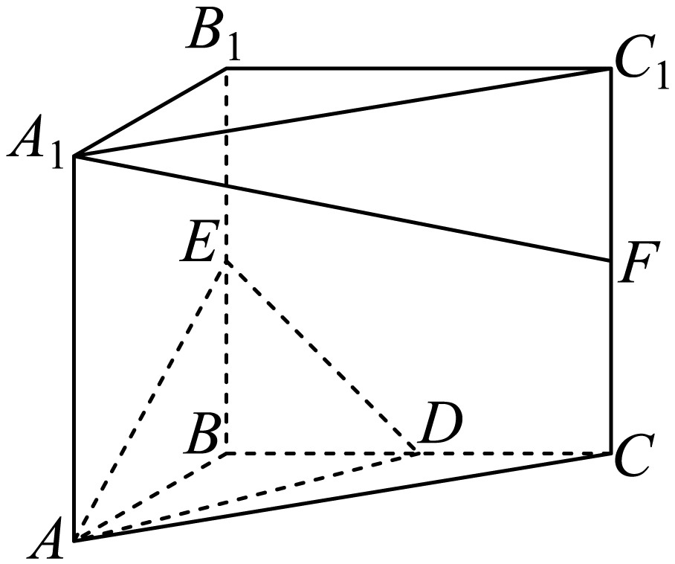
【答案】证明见解析
【分析】根据题意可证平面，平面，可得平面平面，结合面面平行的性质分析证明即可得.
【详解】如图，取的中点，连接，
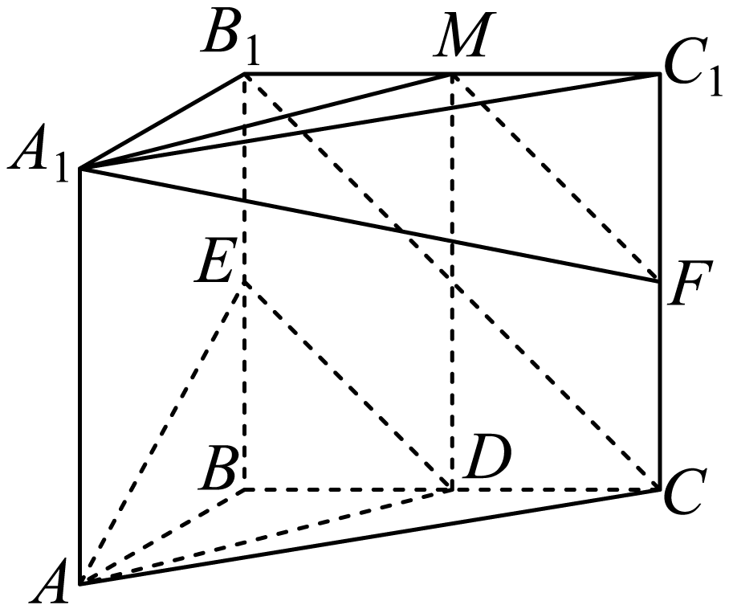
因为都是所在棱的中点，则，，
所以，且平面，平面，所以平面．
因为分别是和的中点，则，，
可得，，可知四边形是平行四边形，则，
且平面，平面，所以平面，
且，平面，
所以平面平面，
又因为平面，
所以平面．
6．如图，点S是所在平面外一点，M，N分别是SA，BD上的点，且．求证：平面．
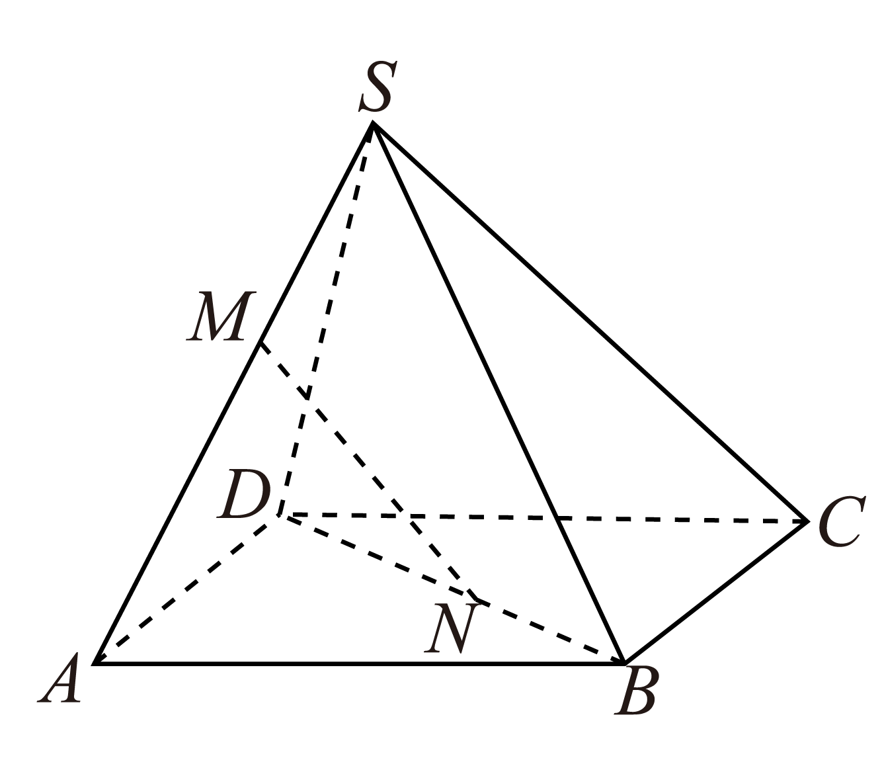
【答案】证明过程见解析
【分析】作出辅助线，得到线线平行，进而证明出线面平行，面面平行，从而证明出线面平行.
【详解】在上取，使得，则，
因为平面，平面，
所以平面，
因为，所以，则，
又中，，故，
因为平面，平面，
所以平面，
因为平面，平面，，
所以平面平面，
因为平面，所以平面.
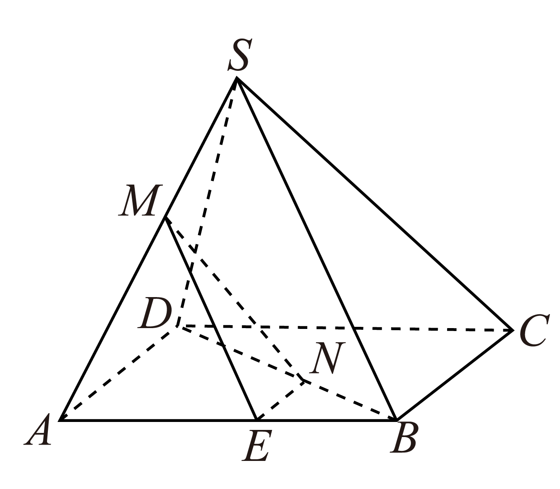


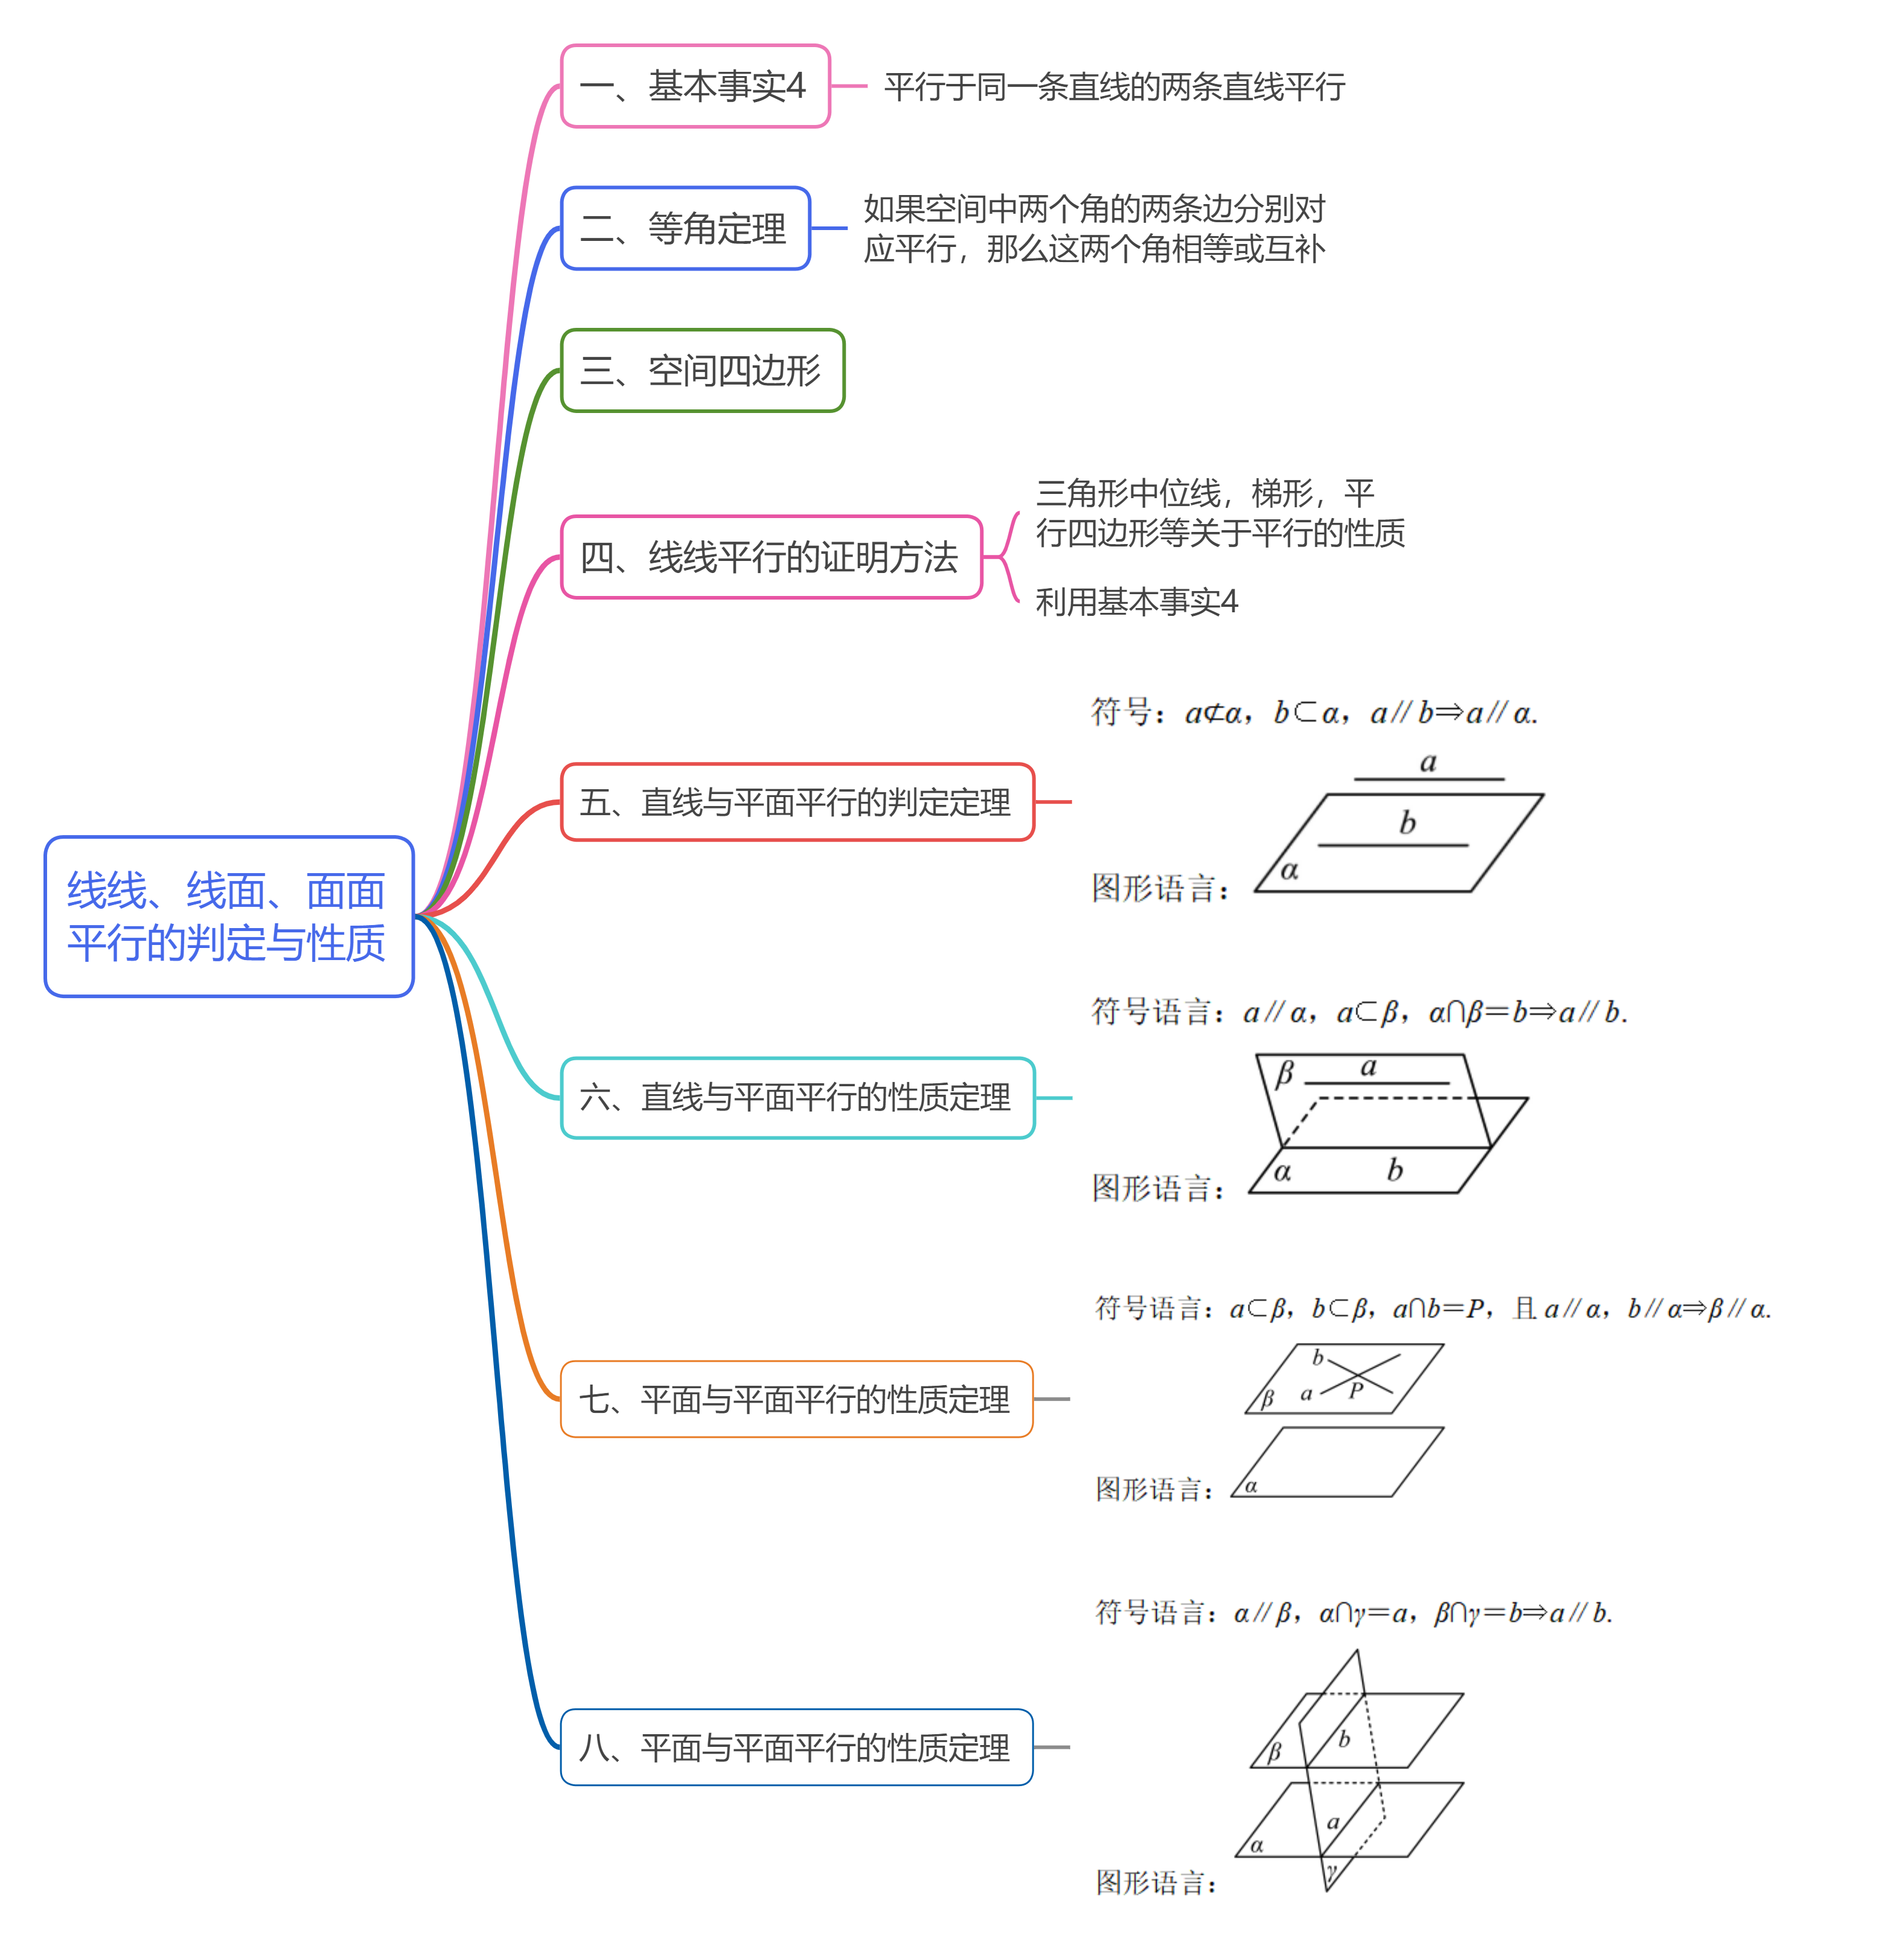


1．设是两个不同的平面，，是异于的一条直线，则“”是“且”的（ ）
A．必要不充分条件 B．充分不必要条件
C．充分必要条件 D．既不充分也不必要条件
【答案】A
【分析】根据线面平行的判定定理和性质定理，结合充分条件、必要条件的判定方法，即可求解.
【详解】当时，可能在内或者内，故不能推出且，所以充分性不成立；
当且时，设存在直线，且，
因为，所以，根据直线与平面平行的性质定理，可得，所以，即必要性成立，
故“”是“且”的必要不充分条件．
故选：A．
2．（24-25高一下·江西上饶·期末）设，为两条不同的直线，，为两个不同的平面，则下列四个命题中正确的是（ ）
A．若，，，则 B．若，，，则
C．若，，，则 D．若，，则
【答案】C
【分析】对于ABD：以正方体为载体，举反例说明即可；对于C：根据线面平行的判定定理分析判断.
【详解】对于选项ABD：在正方体中，
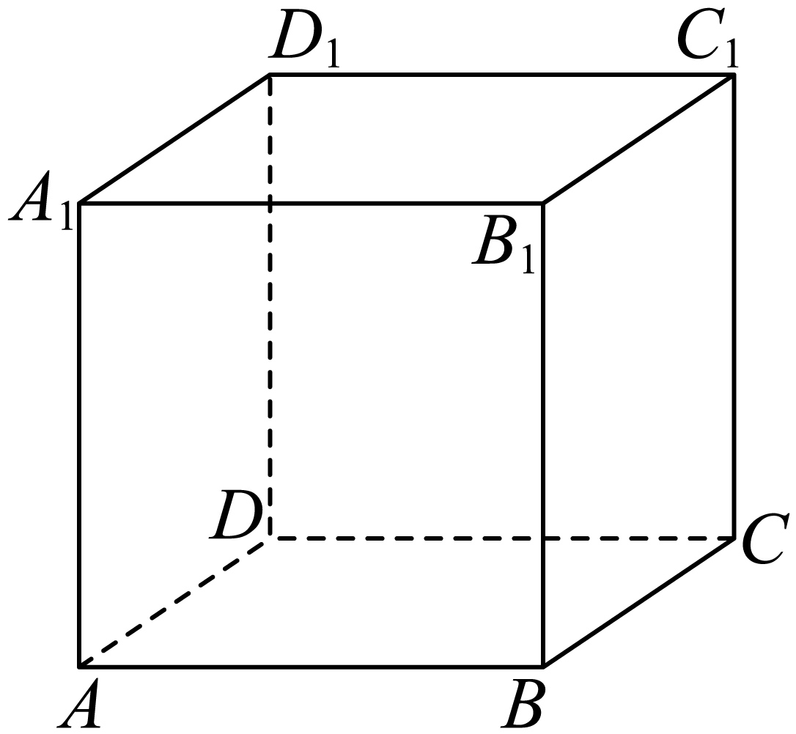
例如平面，平面，，
但平面平面，故A错误；
例如平面，平面，平面平面，
但直线与直线异面，故B错误；
例如平面，平面，
但直线与直线异面，故D错误；
对于选项C：根据线面平行的判定定理可知若，，，则，故C正确；
故选：C.
3．（24-25高一下·四川绵阳·月考）已知是不同的直线，是不同的平面，则下列结论正确的是（ ）
A．若，则
B．若，则
C．若，则
D．若，则
【答案】D
【分析】利用线线、线面、面面关系逐项判断可得答案.
【详解】对于A，若，则，或与相交，或与异面，故A错误；
对于B，若，则，或，故B错误；
对于C，若，则，或与相交，故C错误；
对于D，若，则，所以，故D正确.
故选：D.
4．（23-24高一下·新疆省直辖县级单位·月考）（多选题）如图所示，在四面体中，M，N，P，Q，E分别是的中点，则下列说法正确的是（ ）
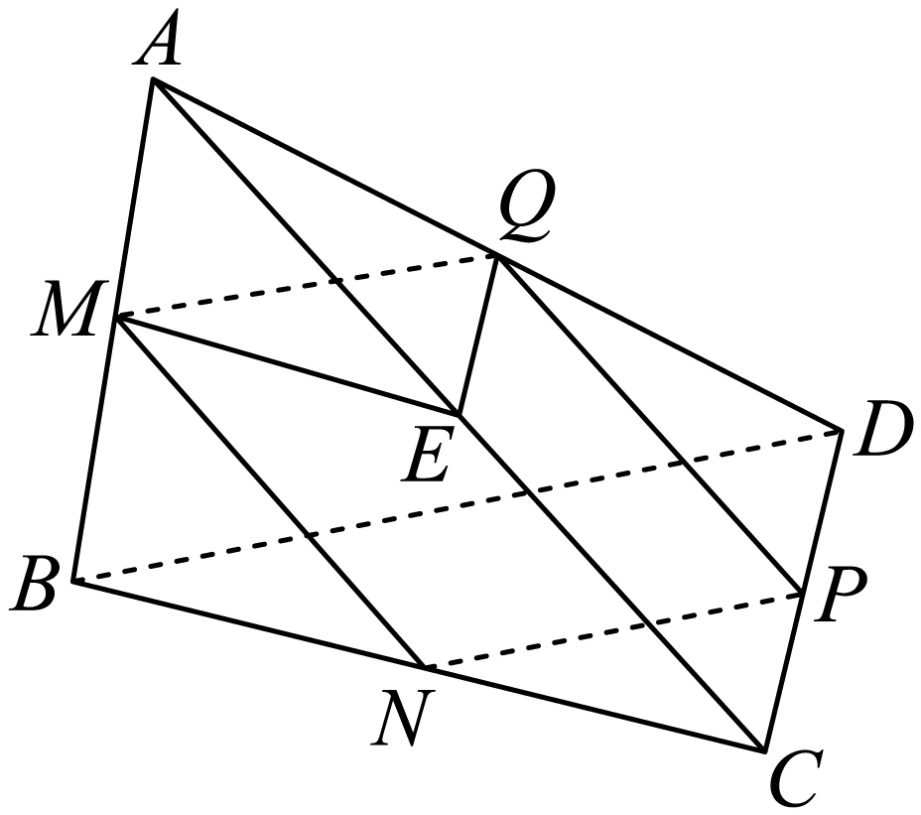
A．四边形是菱形 B．
C． D．四边形为矩形
【答案】BC
【分析】由由等角定理即可判断BC，由三角形的中位线即可判断四边形形状判断A，D.
【详解】由三角形中位线的性质知，，，，
所以，所以四边形为平行四边形，但不能确定是否为菱形或矩形，故AD不正确．
在中中位线定理得同理在中，由中位线定理得,
所以由等角定理知，，所以B正确;
在中，由中位线定理得
所以,
所以由等角定理可知，，,,
所以，所以C正确;
故选：BC．
5．空间中两个角和，若，则的大小是
【答案】或
【分析】根据和相等或者互补即可求解.
【详解】因为，
所以和相等或者互补，
所以或.
故答案为:或.
6．（24-25高一下·全国·课后作业）如图，在长方体中，分别为和的中点．求证：平面．
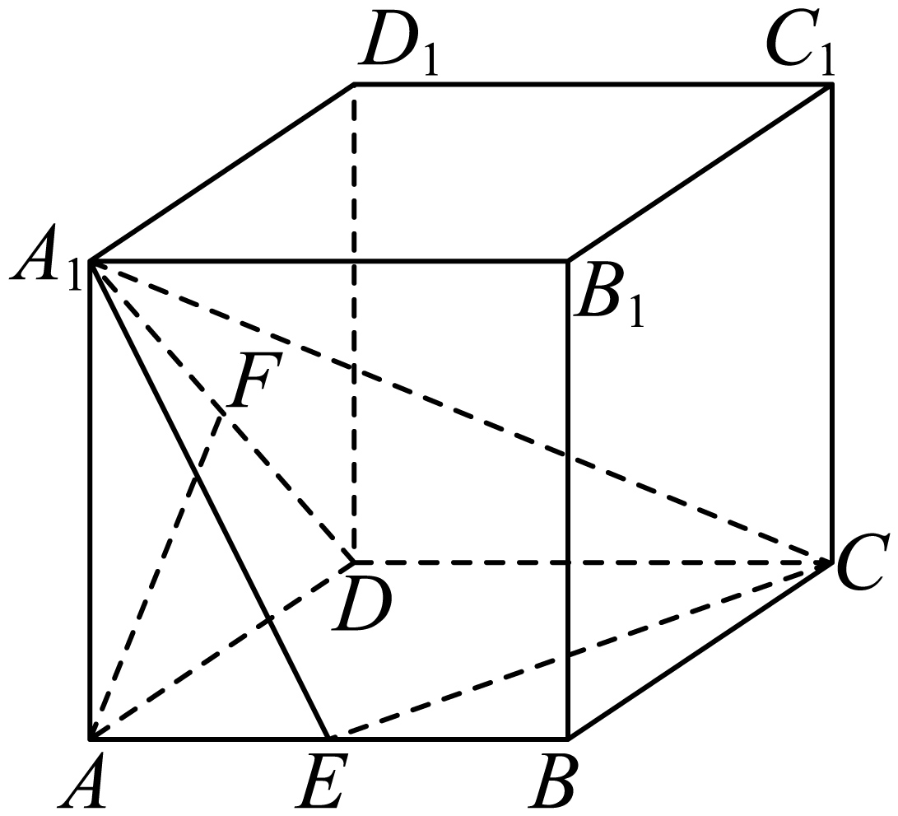
【答案】证明见解析
【分析】取的中点O，连接OF，OE，则由三角形的中位线定理结合平行四边形的性质和判定可得四边形为平行四边形，则，然后由线面平行的判定定理可证得结论.
【详解】如图，在长方体中，取的中点O，连接OF，OE．
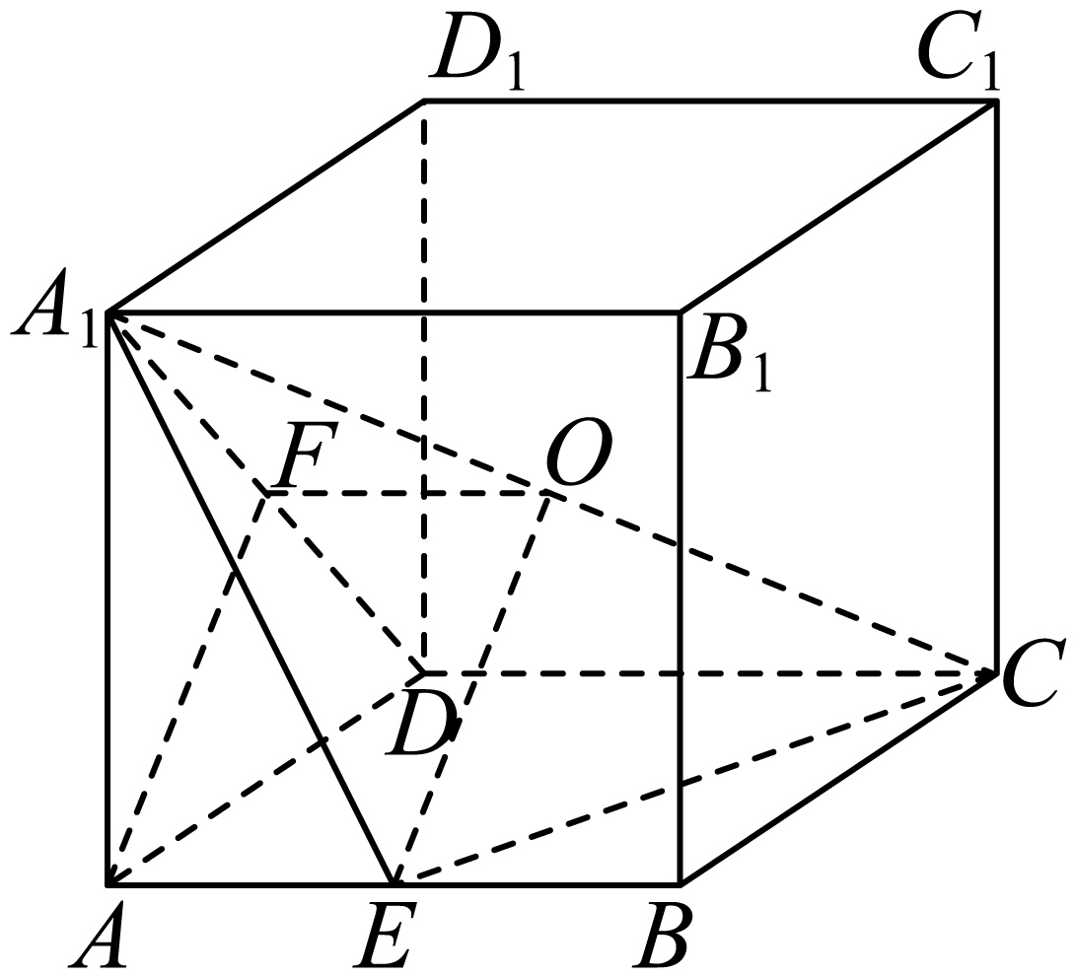
在中，因为F，O分别是，中点，
所以，且，
因为四边形为矩形，所以，，
因为是的中点，所以，
所以，，
所以四边形为平行四边形，所以，
因为平面，平面，
所以平面．
7．如图，三棱柱所有棱长都为2，，O为BC中点，D为与交点．求证：平面
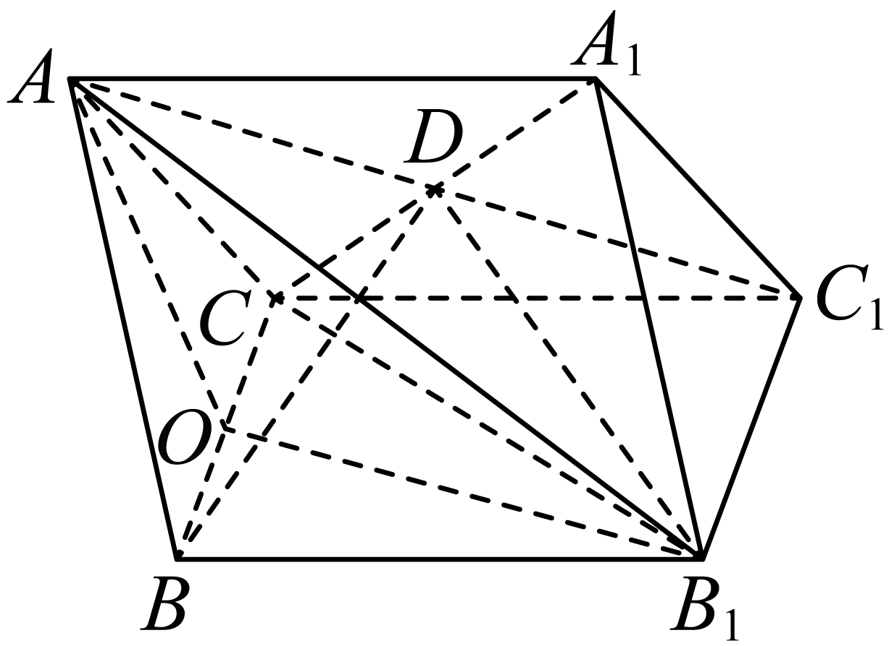
【答案】证明见解析
【分析】取中点，连接，由题可得四边形为平行四边形，据此可完成证明.
【详解】在三棱柱中，取中点，连接，
由分别为和的中点，得且，
由O为BC中点，得且，则且，
即四边形为平行四边形，于是，
又平面，平面，所以平面.
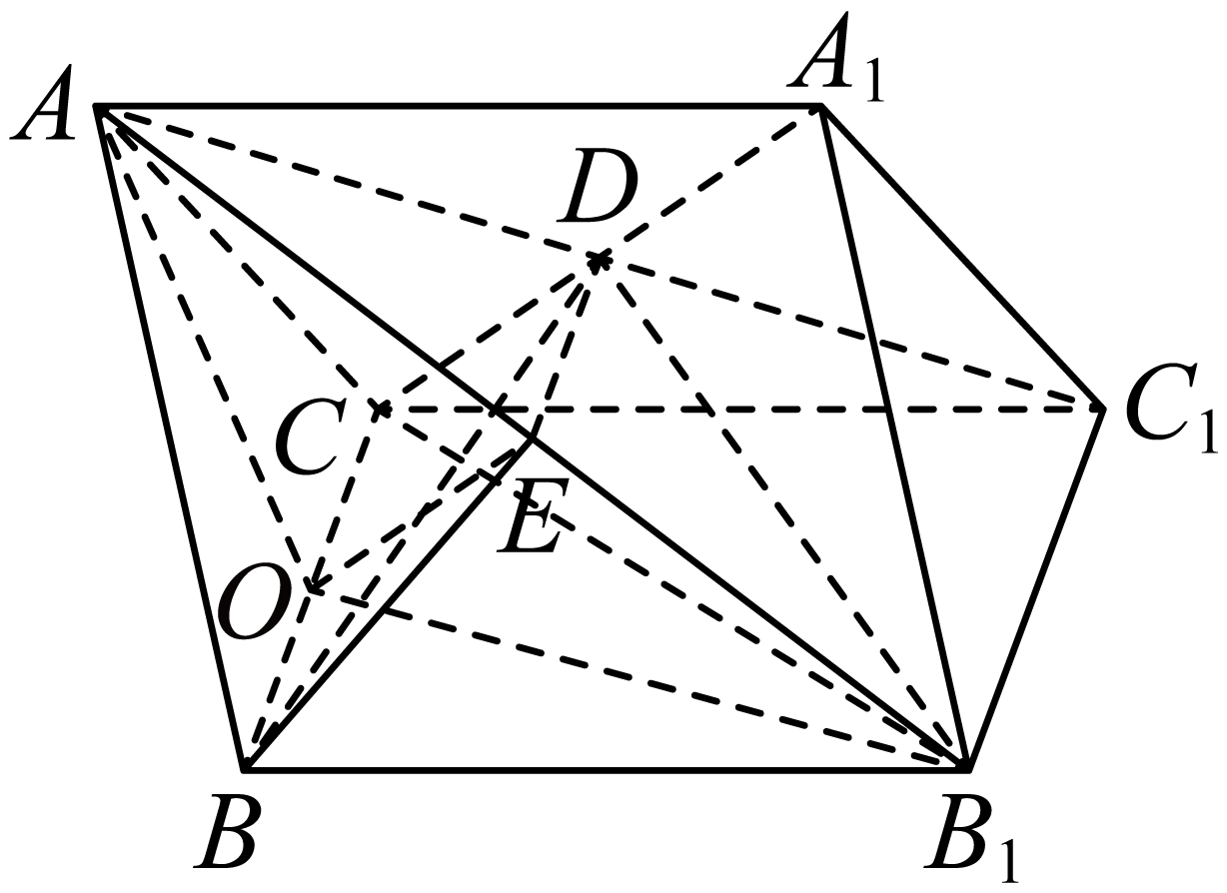
8．（2025高一·全国·专题练习）如图，在正方体中，分别为与上的点，且．求证：平面．
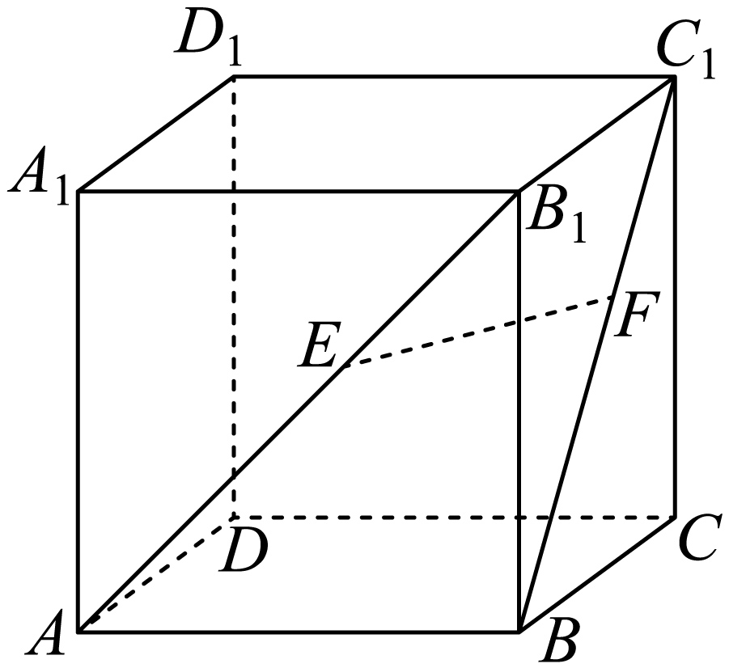
【答案】证明见解析
【分析】将放入一个平面，法一、法二：将放入一个与平面相交的平面，通过证明“线线平行”来证得“线面平行”；法三：将放入一个与平面平行的平面，通过证明“面面平行”来证得“线面平行”．
【详解】法一：如图，过点作交于点，过点作交于点，连结，显然．
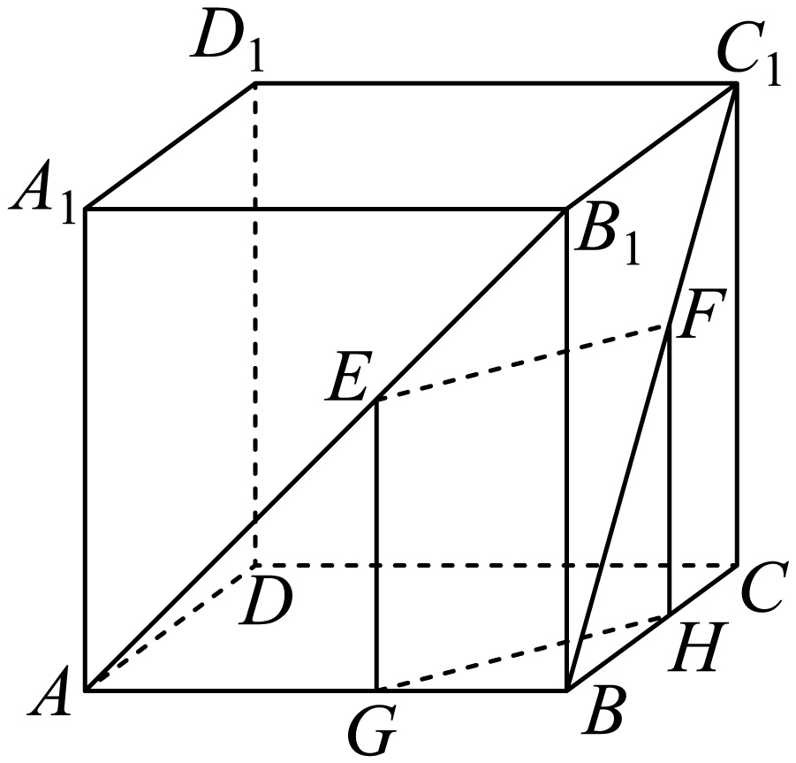
因为是正方体，所以，，
又因为，，且，所以，
所以四边形是平行四边形，从而.
因为平面，平面，所以平面．
法二：如图，连结并延长，与直线相交于点，连结．
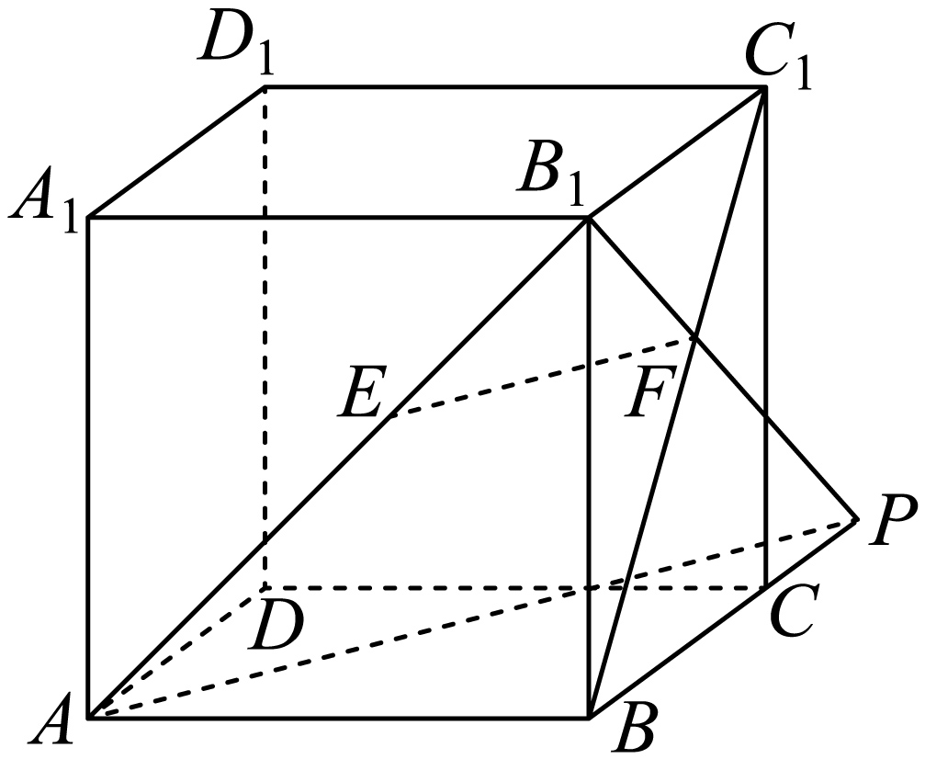
因为是正方体，所以，．
又因为，所以，从而．
因为平面，平面，所以平面．
法三：如图，过点作交于点，连结，显然，
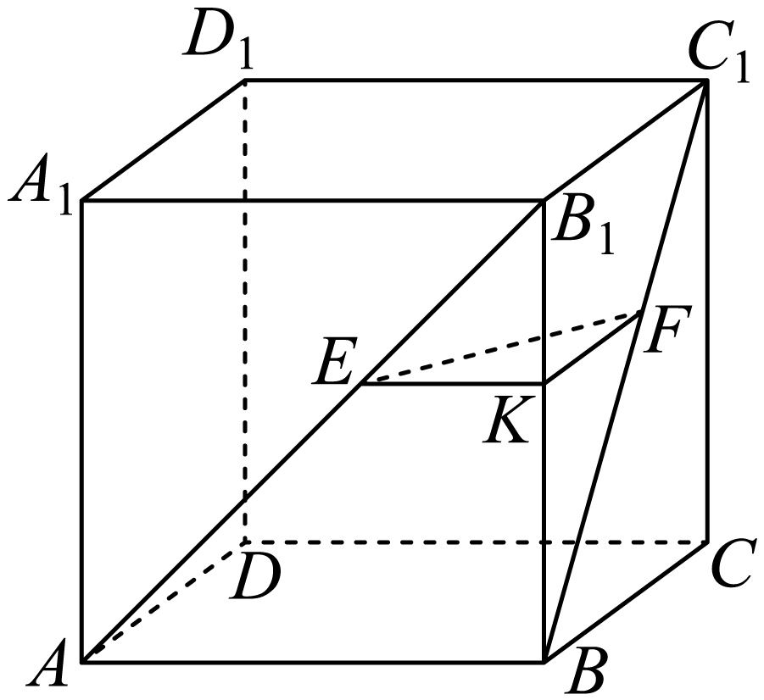
因为平面，平面，所以平面．
因为是正方体，所以，，
又因为，所以，故，
所以，从而，
因为平面，平面，所以平面，
又平面，平面，且，
所以平面平面，
因为平面，所以平面．
9．如图，在空间四边形中，E，H分别是，上的点，，F，G分别是边，上的点，，求证：四边形是梯形.
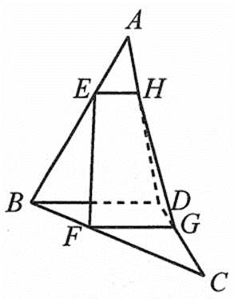
【答案】证明见解析
【分析】推出.又即可得证.
【详解】证明：在中，，
所以，且.
在中，，
所以，且.
所以.又，
所以四边形是梯形.
10．设点A是所在平面外一点，点M，N分别是和的重心．求证：平面．
【答案】证明见解析
【分析】利用三角形的重心的性质，可得分别是与的中线的一个三等分点，得 ，从而有，进而证出结论.
【详解】
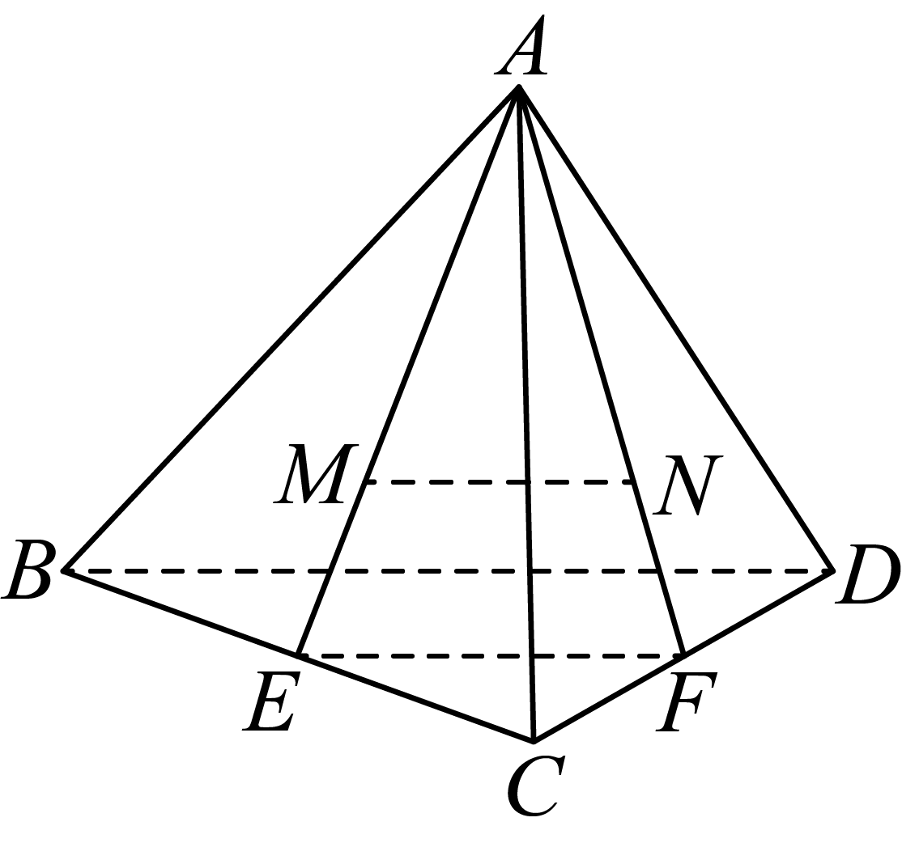
如图，延长，分别交、于点E 、F， 连接.
分别是和的重心，
分别为和的中线，
，
又平面，平面，
所以//平面.
11．直四棱柱，，AB⊥AD，AB＝2，AD＝3，DC＝4，求证：平面.
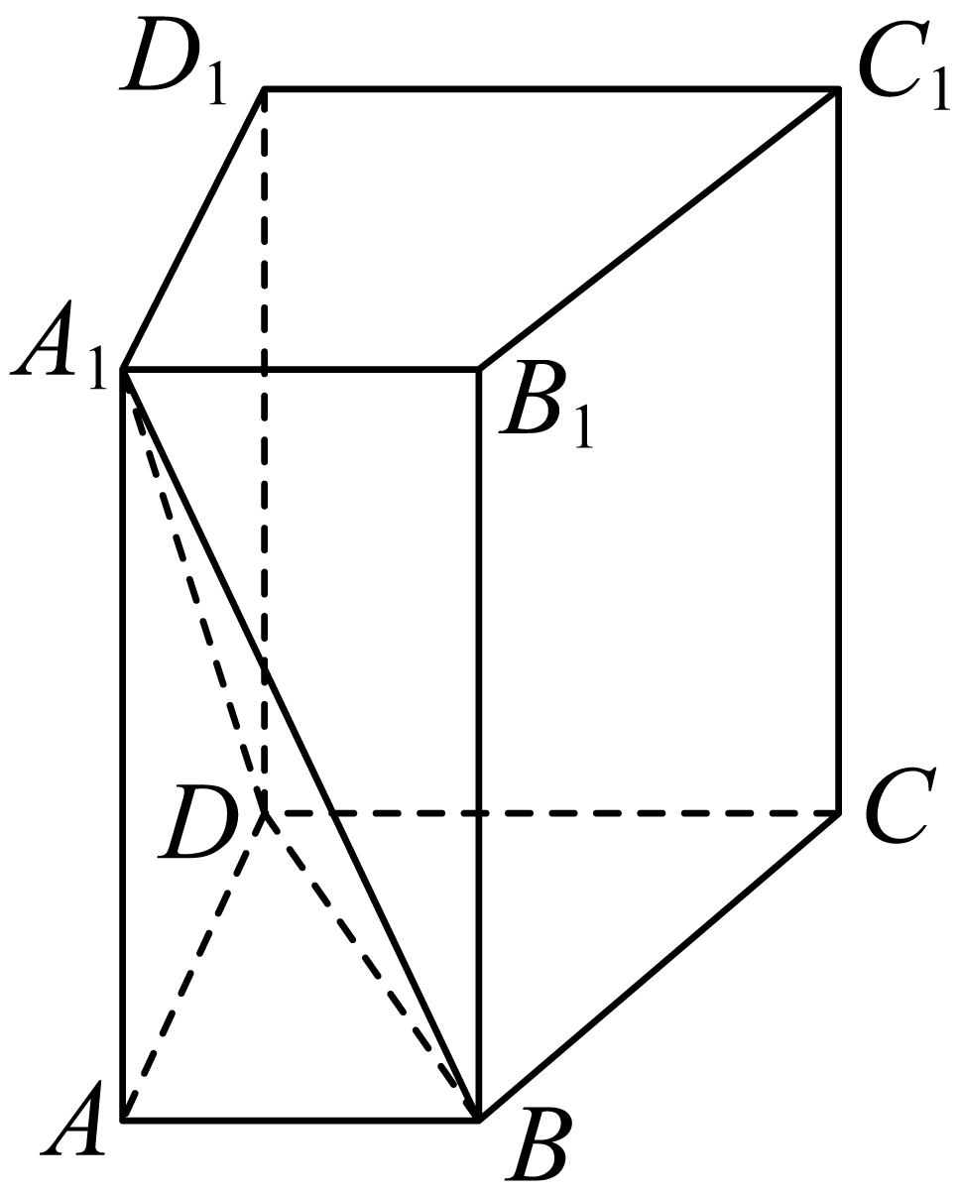
【答案】证明见解析
【分析】根据线线平行可证明平面平面，即可由面面平行的性质求证.
【详解】由题意得，，
平面，平面，
平面，平面
而，平面，平面平面，
又平面平面
12．如图，在多面体中，是正方形，，，，为棱的中点．求证：平面平面.
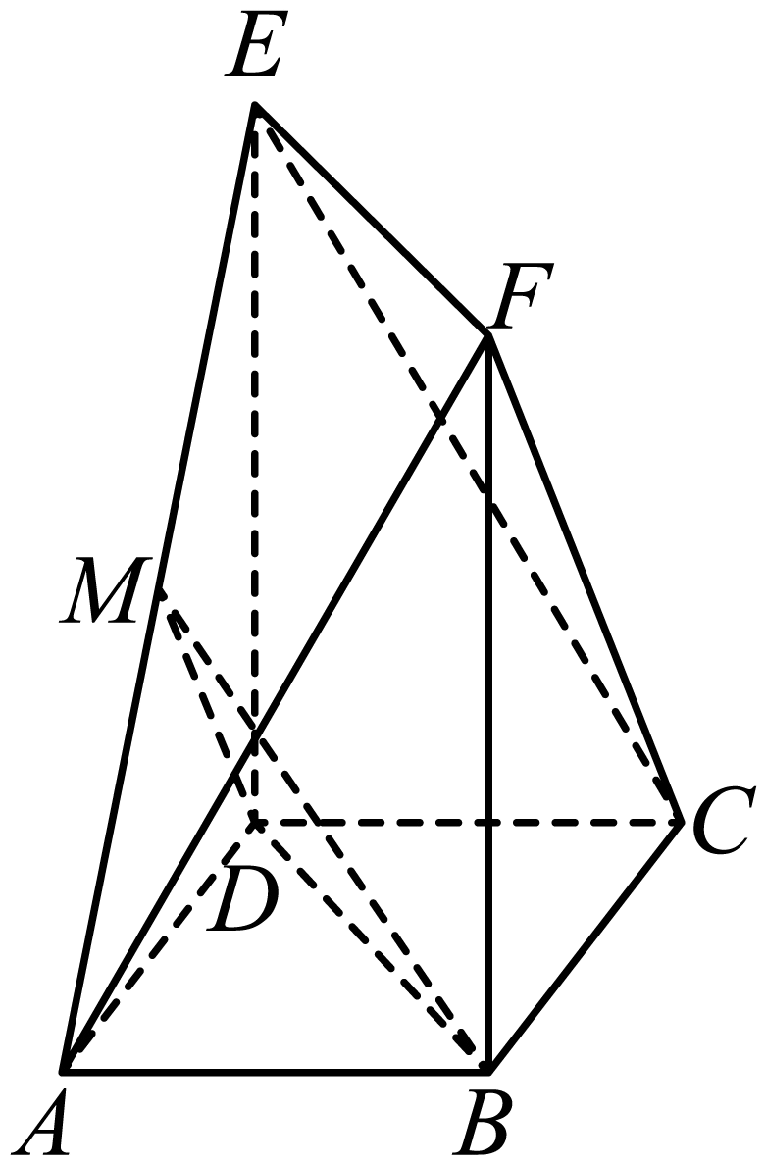
【答案】证明见解析
【分析】连接交于，连接，即可得到，从而证明平面，再说明四边形是平行四边形得到，即可得到平面，从而得证.
【详解】连接交于，连接，则为的中点，
因为为的中点，所以，
因为平面，平面，所以平面，
因为，，所以四边形是平行四边形，所以，
因为平面，平面，所以平面，
因为，平面，所以平面平面．
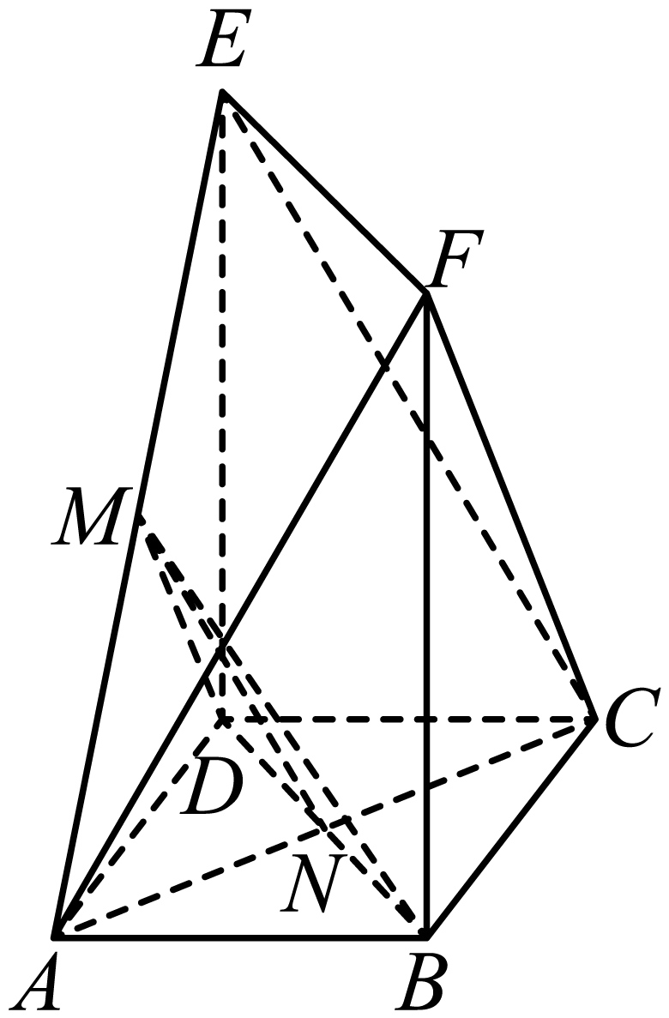
13．如图，在三棱柱中，⊥平面，，是等边三角形，分别是棱的中点．证明：平面．
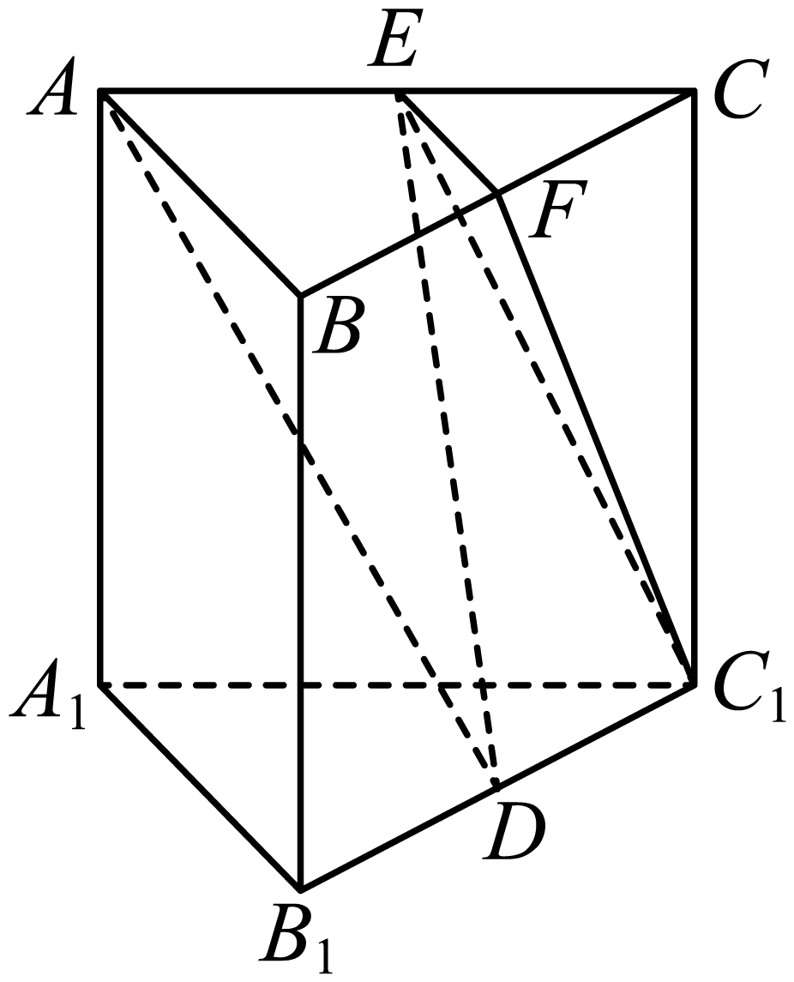
【答案】证明见解析
【分析】由线线平行证明面面平行，再由面面平行证明线面平行；
【详解】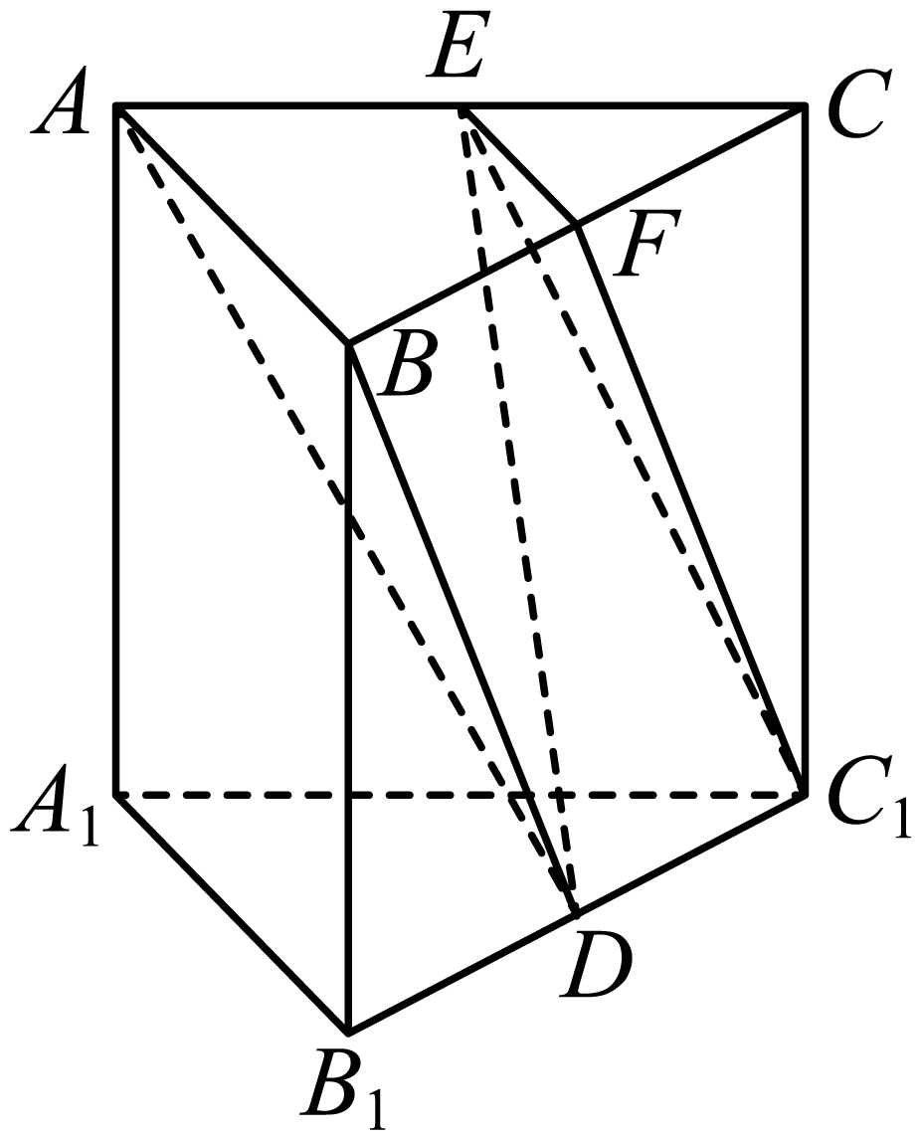
连接BD.
因为E，F分别是棱AC，BC的中点，所以.
因为平面，平面，所以平面.
因为D，F分别是棱，BC的中点，所以，，
所以四边形是平行四边形，则.
因为平面，平面，所以平面.
因为平面ABD，平面ABD，且，平面
所以平面平面，
因为平面ABD，所以平面.
14．（24-25高一下·青海海南·期末）如图，在长方体中，分别是棱的中点.
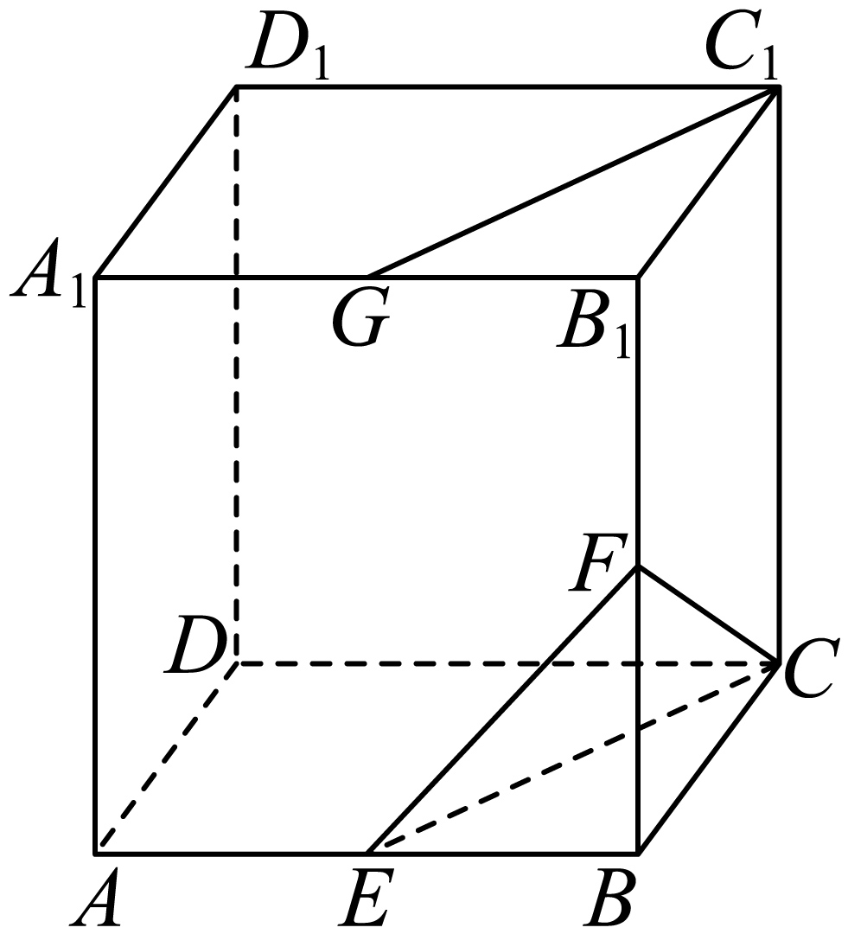
(1)证明：平面.
(2)在棱上是否存在点，使得平面平面？若存在，求出的值；若不存在，请说明理由.
【答案】(1)证明见解析
(2)存在，
【分析】（1）连接，根据题意，证得四边形是平行四边形，得到，结合线面平行的判定定理，即可证得平面；
（2）连接，分别证得和，得到平面，由（1）知平面，证得平面平面，即可得到答案.
【详解】（1）证明：如图所示，连接，
因为分别是棱的中点，所以，
由长方体的性质，可知，则且，
所以四边形是平行四边形，所以，
又因为平面，且平面，所以平面.
（2）解：取棱的中点，连接，平面平面，此时
理由如下：
连接，因为分别为棱的中点，所以，
因为分别为棱的中点，所以，所以，
因为平面且平面，所以平面，
由（1）可知平面，且平面，平面，，所以平面平面，
故在棱上存在点，使得平面平面，此时.
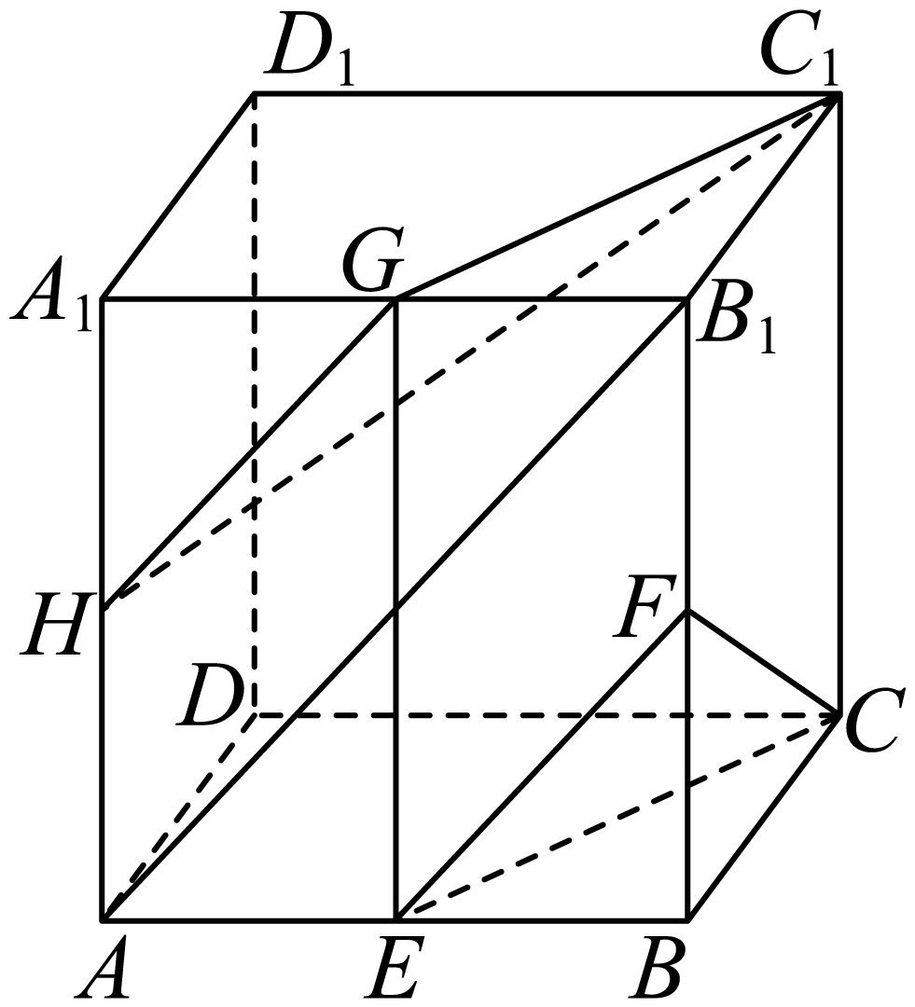
15．（2024高一下·全国·专题练习）如图，已知E，F分别是菱形ABCD的边BC，CD的中点，EF与AC交于点O，点P在平面ABCD外，M是线段PA上一动点，若平面MEF，试确定点M的位置．
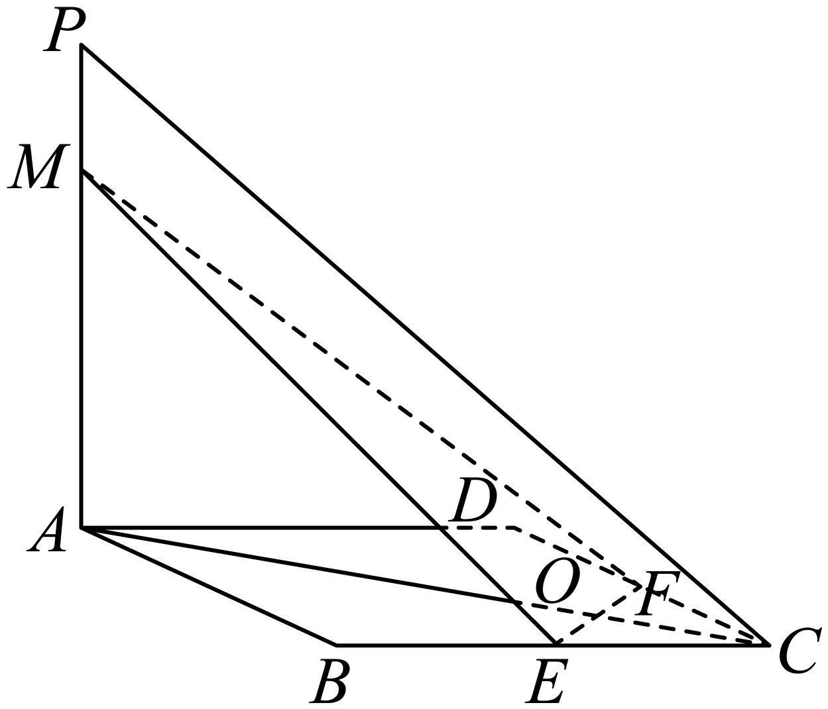
【答案】点M为线段PA上靠近点P的四等分点
【分析】由线面平行的性质定理得到，进而得到，再由两直线平行，对应线段成比例得到，最后确定点M的位置即可.
【详解】如图，连接BD交AC于点O₁，连接OM.
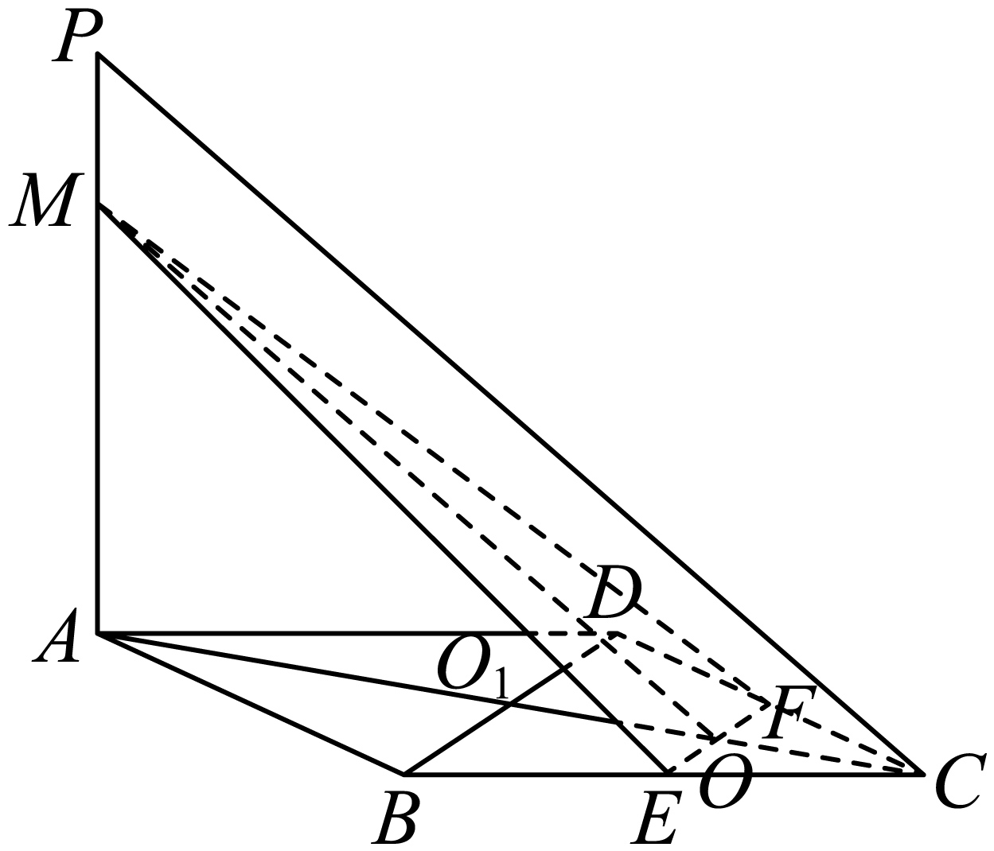
因为平面MEF，平面PAC，平面平面，
所以，所以.
在菱形ABCD中，因为E，F分别为边BC，CD的中点，
所以.又，
所以，故，
即点M为线段PA上靠近点P的四等分点．
16．如图，正四棱锥的侧棱长和底面边长均为13，M为侧棱PA上的点，且．在线段BD上是否存在一点N，使直线平面PBC？如果存在，求出的值，如果不存在，请说明理由.
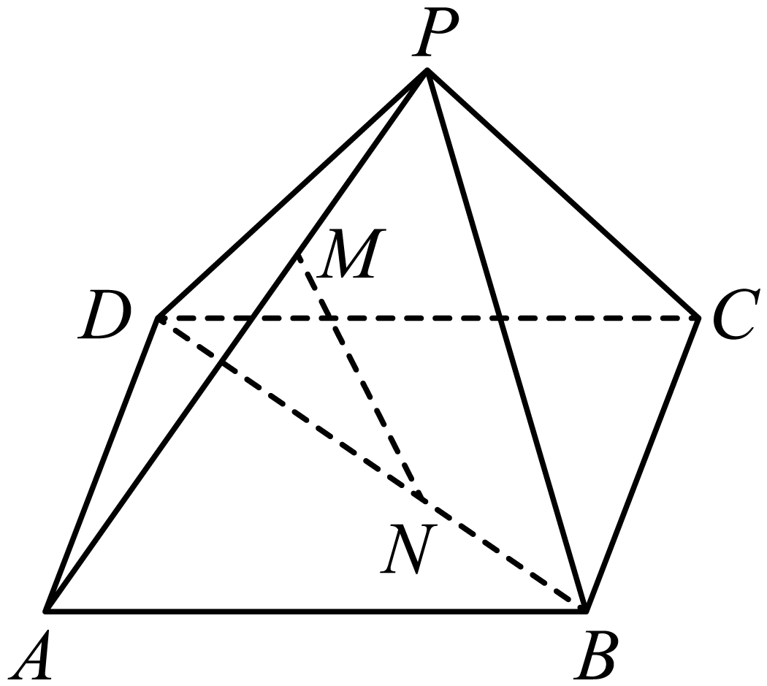
【答案】存在，
【分析】先假设符合题意的点存在，然后根据线面平行的性质进行判断，并求得.
【详解】存在，；理由如下：
假设存在，连接并延长，交于E，连接．
因为平面，平面平面，平面，
所以，则，
因为正方形中，，所以，假设成立.
则此时.
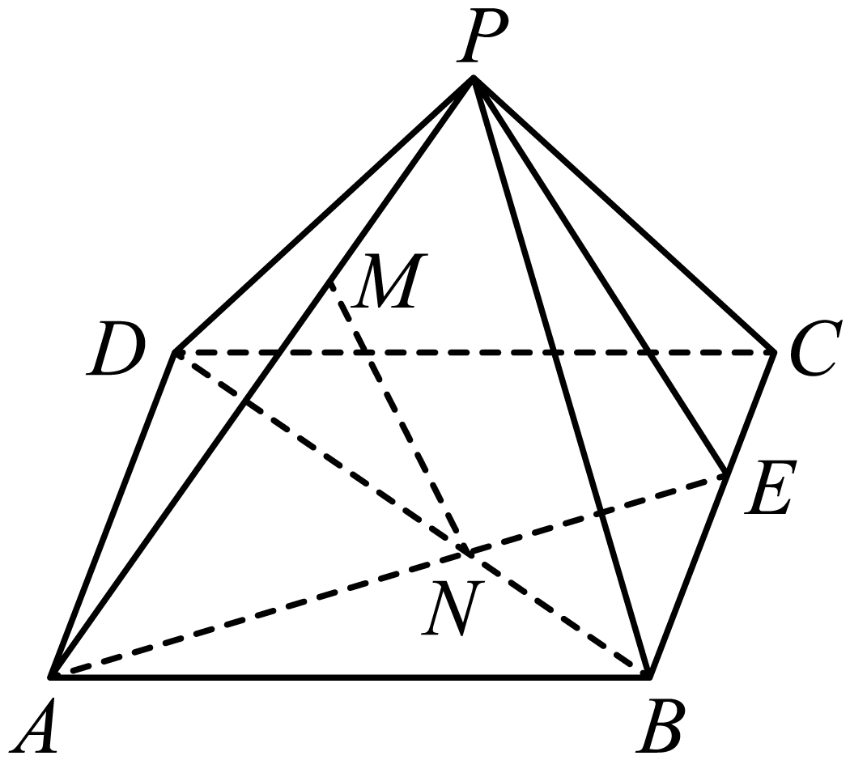.
17．（24-25高一下·浙江杭州·期中）如图所示，在四棱锥中，底面为梯形，，，面面，是的中点.
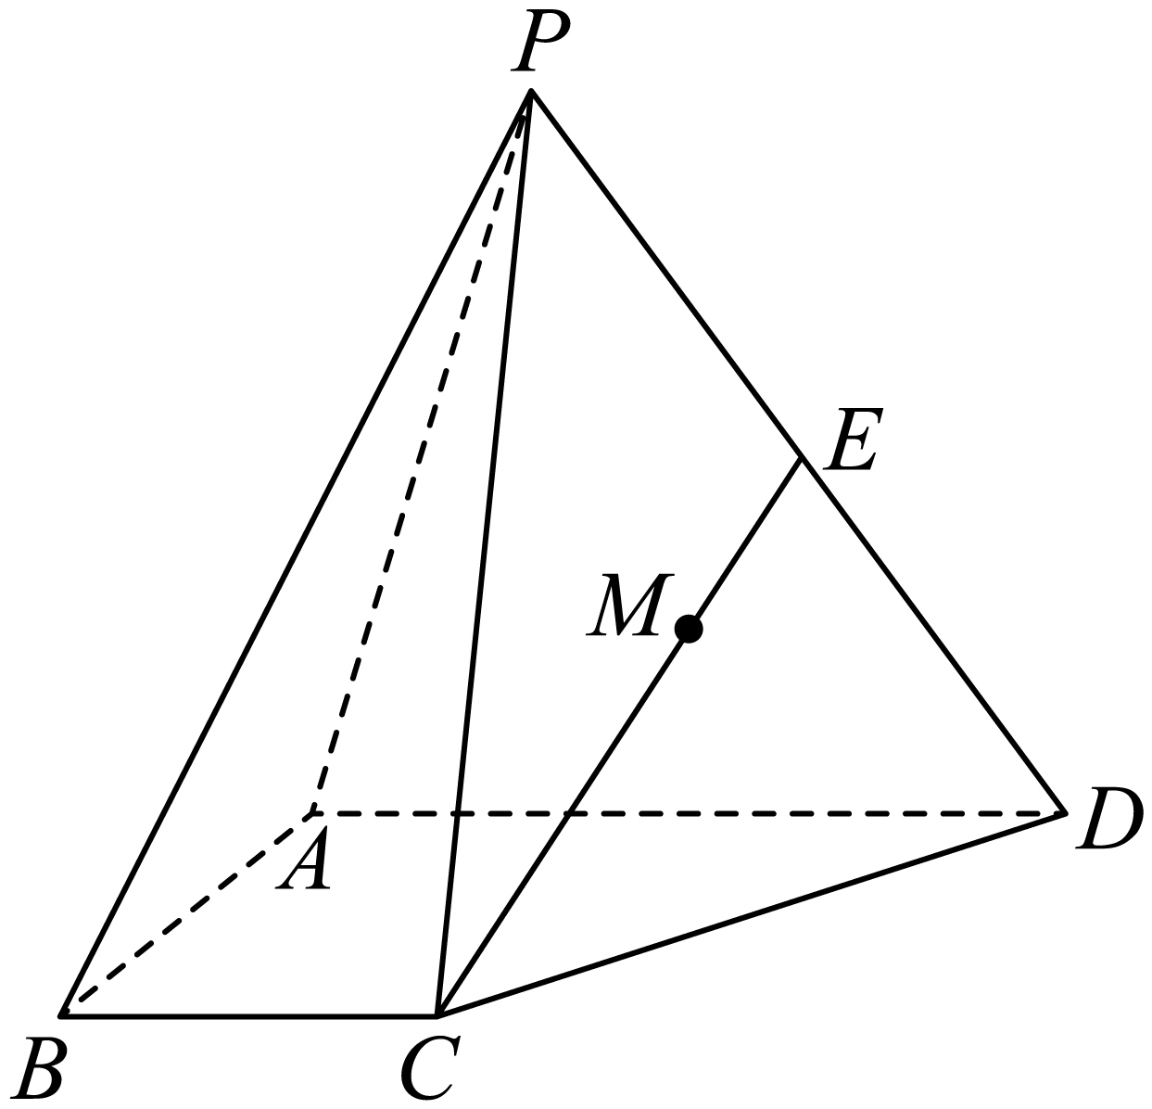
(1)求证：//平面；
(2)求证：；
(3)若是线段上一动点，则线段上是否存在点，使//平面？说明理由.
【答案】(1)证明见解析
(2)证明见解析
(3)存在，理由见解析
【分析】（1）取中点，连、，证明四边形为平行四边形，再利用线面平行的判定即可证明；
（2）先通过线面平行的判定证得∥面，在利用线面平行的性质证得∥；
（3）取中点，连接，，利用面面平行的判定证明平面∥平面，再利用面面平行的性质即可证明∥平面.
【详解】（1）在四棱锥中，取中点，连、
∥
又∥
∥
四边形为平行四边形，
∥，
又平面，平面，∥平面；
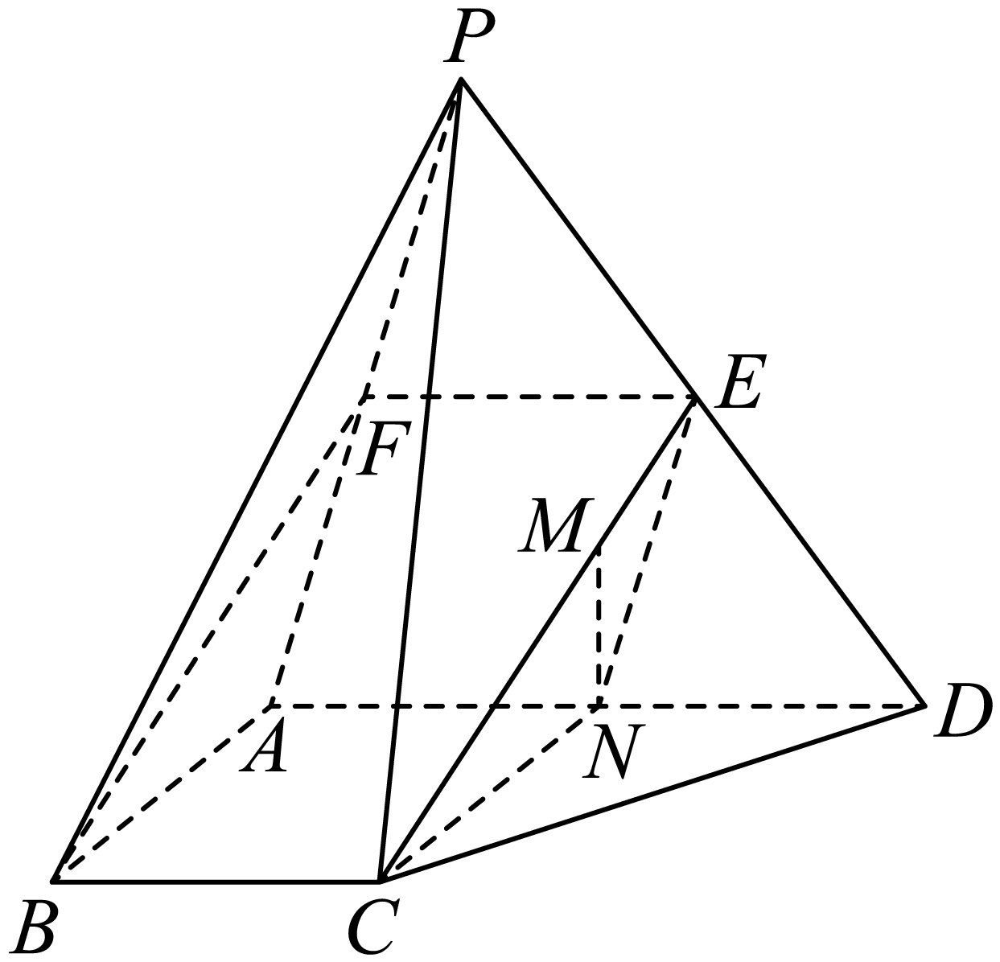
（2）在梯形中，∥，
又面，面，
∥面，
面，面面
∥
∥
（3）取中点，连接，，
，分别为，的中点，
∥，
平面，平面，
平面，
又由（1）可得∥平面，，、平面
平面∥平面，
是上的动点，平面，
∥平面，
当为中点时，∥平面.
18．（24-25高一下·北京朝阳·期中）如图所示，点P是平面外一点，平面，，.
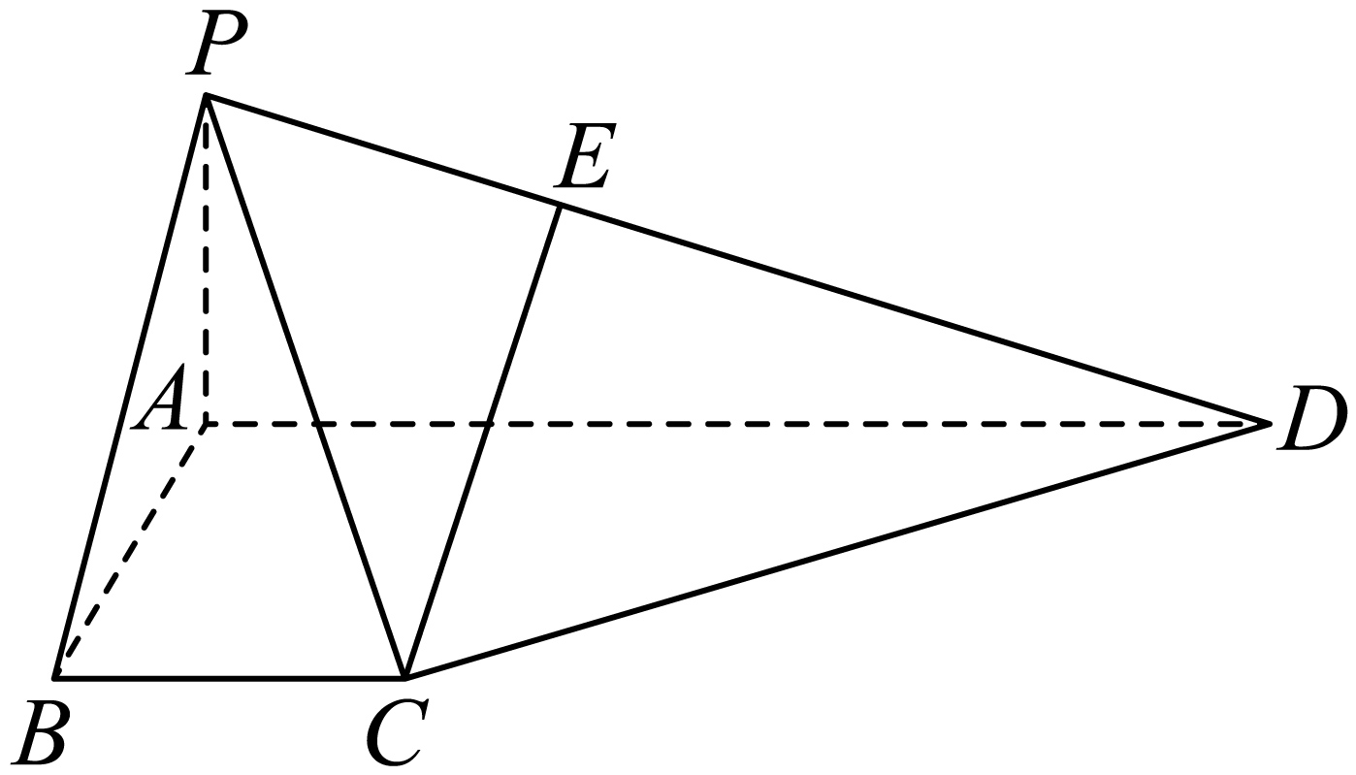
(1)求证：平面；
(2)问：是否存在线段上的一点N，使得对线段上的任一动点M，均有平面成立？若存在，请指出点N的位置，并证明你的结论；若不存在，请说明理由.
【答案】(1)证明见解析
(2)存在，点N为的靠近的三等分点，证明见解析
【分析】（1）取靠近的三等分点F，连接，只需证明即可；
（2）取的靠近的三等分点N，连接，可以证明平面，由此即可得解.
【详解】（1）如图，在上取靠近的三等分点F，即，连接，
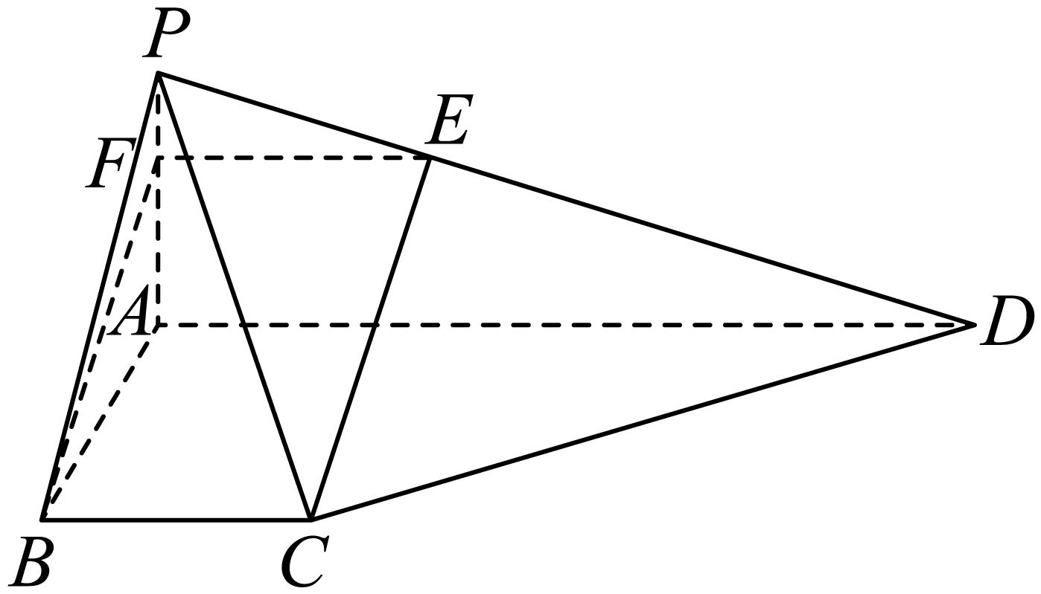，
∴，.
∵平面，平面，平面平面，
∴，
∵，
∴，，
∴四边形为平行四边形，
∴，
∵平面，平面，
∴平面.
（2）存在，点N为的靠近的三等分点.证明如下：
如图，在上取点使得，连接.
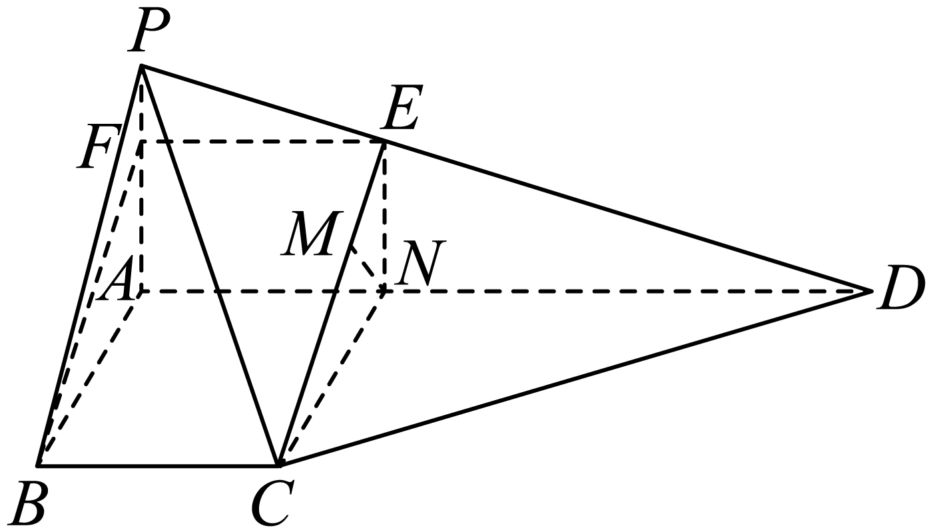
∵，.
∴.
∵平面，平面，
∴平面.
由（1）得，平面，
∵，平面，平面，
∴平面平面，
∵平面，
∴平面.

